МІНІСТЕРСТВО КУЛЬТУРИ УКРАЇНИ
НАЦІОНАЛЬНА АКАДЕМІЯ ОБРАЗОТВОРЧОГО МИСТЕЦТВА І АРХІТЕКТУРИ

Кафедра теорії та історії мистецтва

КВАЛІФІКАЦІЙНА БАКАЛАВРСЬКА РОБОТА

на тему: Український павільйон на Венеційській бієнале доби Незалежності: еволюція кураторських стратегій і менеджменту (2001-2026)

Виконала: здобувачка IV курсу І освітнього
рівня, групи мист/бак.-22, заочної форми
навчання спеціальності 023 «Образотворче
мистецтво, декоративне мистецтво,
реставрація» освітньо-професійної програми
«Мистецтвознавство. Теорія та історія мистецтва»
КРАМАРЕНКО ЮЛІЯ СЕРГІЇВНА.

Науковий керівник: доцент, кандидат мистецтвознавства
ПЕТРАШИК ВОЛОДИМИР ІГОРОВИЧ.

Рецензент: докторка філософії (PhD)
ПІТЕНІНА ВАЛЕРІЯ ЄВГЕНІВНА.

Київ-2026
АНОТАЦІЯ
Крамаренко Ю.С. Український павільйон на Венеційській бієнале доби Незалежності: еволюція кураторських стратегій і менеджменту (2001-2026). — Рукопис.
Кваліфікаційна бакалаврська робота за ОПП «Мистецтвознавство. Теорія та історія мистецтва». Національна академія образотворчого мистецтва і архітектури, Київ, 2026.
Кваліфікаційну бакалаврську роботу присвячено комплексному аналізу розвитку кураторських стратегій та моделей державного і приватного менеджменту Національного павільйону України на Венеційській бієнале у період з 2001 по 2026 роки. Метою дослідження є висвітлення еволюції кураторських та управлінських практик Українського павільйону від першої до поточної участі; обґрунтування їхньої ролі у розвитку іміджу України та українського мистецтва у міжнародному культурному та політичному середовищі та дослідження особливостей комунікаційних викликів участі України і стратегії їх подолання.
У роботі проаналізовано формування кураторських практик в українському просторі та у створенні Національного павільйону на Бієнале. Розкрито інституційні особливості функціонування Венеційської бієнале; систематизовано досвід участі України у перших бієнале (2001–2013 рр.) та розглянуто організаційні особливості менеджменту виставкових проєктів приватними інституціями. Висвітлено трансформацію кураторських рішень у бік деколонізаційного дискурсу протягом 2014–2021 років та еволюцію залученості держави фінансово та організаційно. Особливу увагу приділено дослідженню специфіки менеджменту та нових кураторських стратегій Національного павільйону в умовах повномасштабної війни 2022–2026 років, подолання кризисних ситуацій та продовження розвитку комунікації між державними структурами та командами павільйону. Доведено, що у цей період павільйон перетворився на стратегічний майданчик для використання механізмів «м'якої сили» задля артикуляції політичних викликів та демонстрації культурної резилієнтності нації із активним залученням профільних міністерств.
Практичне значення отриманих результатів зумовлене можливістю застосування матеріалів дослідження в освітніх і кураторських практиках, розробці освітніх курсів у вищих навчальних закладах, у складанні методичних рекомендацій для інституцій при підготовці майбутніх міжнародних проєктів.
Ключові слова: артменеджмент, Венеційська бієнале, експозиція, кризовий менеджмент, кураторство, кураторські стратегії, організація, представництво, проєкт, Український павільйон.

ABSTRACT
Kramarenko Y. The Ukrainian Pavilion at the Venice Biennale in the Era of Independence: The Evolution of Curatorial Strategies and Management (2001–2026). — Manuscript.
Final qualifying work bachelor's degree for EPP «Art Сriticism. Theory and History of Art». National Academy of Fine Arts and Architecture, Kyiv, 2026.
This bachelor’s thesis is devoted to a comprehensive analysis of the development of curatorial strategies and models of public and private management of the Ukrainian National Pavilion at the Venice Biennale from 2001 to 2026. The aim of the study is to highlight the evolution of curatorial and management practices at the Ukrainian Pavilion from its first to its current participation; to substantiate their role in shaping the image of Ukraine and Ukrainian art in the international cultural and political sphere; and to examine the specific communication challenges of Ukraine’s participation and strategies for overcoming them.
The study analyzes the formation of curatorial practices in the Ukrainian context and in the creation of the National Pavilion at the Biennale. It reveals the institutional features of the Venice Biennale’s operation; systematizes Ukraine’s experience of participation in the first Biennales (2001–2013); and examines the organizational features of exhibition project management by private institutions. The article highlights the shift in curatorial decisions toward a decolonial discourse during 2014–2021 and the evolution of the state’s financial and organizational involvement. Particular attention is paid to examining the specifics of management and new curatorial strategies of the National Pavilion amid the full-scale war of 2022–2026, overcoming crisis situations, and continuing to develop communication between state structures and the pavilion teams. It has been demonstrated that during this period, the pavilion became a strategic platform for employing “soft power” mechanisms to articulate political challenges and demonstrate the nation’s cultural resilience, with the active involvement of relevant ministries.
The practical significance of the findings stems from the potential to apply the research materials in educational and curatorial practices, the development of educational courses at higher education institutions, and the formulation of methodological guidelines for institutions in the preparation of future international projects.
Key-words: Art management, crisis management, curation, curatorial strategies, exhibition, organization, project, representation, Ukrainian Pavilion, Venice Biennale.

ЗМІСТ

ВСТУП | 7
РОЗДІЛ 1. ІСТОРІОГРАФІЯ І ДЖЕРЕЛЬНА БАЗА ДОСЛІДЖЕННЯ | 13
1.1. Історіографія | 13
1.2. Джерельна база дослідження | 14
Висновки до розділу 1 | 17
РОЗДІЛ 2. ЕВОЛЮЦІЯ КУРАТОРСЬКИХ ПРАКТИК ТА МЕНЕДЖМЕНТУ НАЦІОНАЛЬНИХ ПАВІЛЬЙОНІВ УКРАЇНИ (2001–2026)  2.1. Перші українські проєкти у Венеції: етапи розвитку і трансформація досвіду участі (2001-2013)  2.2. Трансформація організації та деколонізаційний дискурс (2014–2021)  2.3 Кураторські практики та менеджмент проєктів українського павільйону в умовах повномасштабної війни (2022-2026)  Висновки до розділу 2  РОЗДІЛ 3. КУРАТОРСЬКІ ТА ОРГАНІЗАЦІЙНІ АСПЕКТИ УЧАСТІ УКРАЇНИ У ВЕНЕЦІЙСЬКІЙ БІЄНАЛЕ  3.1. Інституційні особливості Венеційської бієнале та виклики для України  3.2. Особливості комунікації офіційного українського павільйону з паралельною програмою бієнале  Висновки до розділу 3  ВИСНОВКИ  СПИСОК ВИКОРИСТАНИХ ДЖЕРЕЛ  ДОДАТКИ  Додаток А. Ілюстрації  Анотований список ілюстрацій | 19  19  32  39  47  49  49  59  65  67  71  83  83  83
Ілюстрації | 86

ВСТУП

Актуальність теми. В українському мистецтвознавчому дискурсі традиційно домінує об’єктно-орієнтований підхід, за якого саме твір мистецтва стає головним предметом наукового аналізу. Натомість інституційні механізми представлення мистецтва, такі як кураторські стратегії та організаційно-управлінські структури в міжнародних виставкових проєктах, часто залишаються поза увагою дослідників та мистецтвознавців. Процес створення виставкового наративу та роль куратора як співавтора й головного модератора діалогу на міжнародній арт-сцені все ще потребують систематичного, поглибленого дослідження, так само як і фіксація умов участі та рівень підтримки держави та приватних інституцій країни.
Відсутність такого аналізу є особливо гострою в контексті представництва України такій важливій міжнародній мистецькій платформі як Венеційська бієнале. Дослідження еволюції кураторських підходів та організаційних викликів від однієї бієнале до іншої є надзвичайно важливим для формування інституційної тяглості, яка наразі відсутня. Крім того, вивчення організаційних етапів підготовки українського Національного павільйону дозволяє простежити трансформацію ролі держави у представленні українських митців та культури й чітко окреслити рівень підтримки держави та зміни у підході до формування культурної політики України через міжнародні проєкти.
Аналіз процесу створення павільйону з точки зору кураторських та організаційних викликів демонструє перехід від передачі повноважень приватним фондам до спроб розробити прозору та послідовну державну політику у сфері культурної дипломатії. Таким чином, наукове осмислення цього досвіду заповнює істотну прогалину в історіографії сучасного українського мистецтва та створює основу для вдосконалення майбутніх виставкових стратегій з урахуванням раніше задокументованого досвіду, що є надзвичайно актуальним завданням для утвердження самостійності України у глобальному просторі.
Стан наукових досліджень цієї теми показує, що у вітчизняній історіографії існують ґрунтовні праці з загальних питань сучасного мистецтва та кураторських практик, однак специфіка українського артменеджменту та фінансових аспектів участі на платформах міжнародних інституцій як Венеціанська бієнале вивчена лише фрагментарно.
Загальнотеоретичні та історичні аспекти розвитку українського актуального мистецтва в умовах постколоніальної культури, а також перші кроки України на бієнале глибоко аналізували Г. Скляренко, В. Сидоренко та О. Сидор-Гібелинда. Роль художника як куратора та еволюцію кураторських практик в Україні висвітлювали К. Носко і В. Лук’янець у перевиданні впливової на українське мистецьке середовище книги «Де кураторство. Художник як куратор та куратор як художник». Окремі питання участі України у Венеційській бієнале як частини культурної дипломатії та становлення репутації українського мистецтва на світовому ринку порушували М. Атлантова-Даллада, Л. Мельничук, І. Левченко та А. Аветова.
Ця тема набуває значної актуальності також на тлі повномасштабної війни Росії проти України. З 2014 року першим етапом і згодом у 2022 року продовжуючи тенденцію, завдання міжнародного культурного представництва України кардинально змінилися. Національний павільйон у Венеції трансформувався у стратегічний майданчик видимості України як у культурному, так і в політичному плані.
Сучасні кураторські стратегії спрямовані безпосередньо на деконструкцію імперських наративів та утвердження української ідентичності не лише серед української авдиторії, а й на міжнародному рівні. Відтак, критичний аналіз організаційних аспектів та хронологізація українського досвіду участі у Венеціанській бієнале є науковою та практичною потребою, що, зрештою, визначає вибір теми, мети та завдань дипломної роботи.
Мета дослідження. Здійснити комплексний аналіз розвитку кураторських стратегій та організаційно-управлінських моделей Національного павільйону України на Венеційській бієнале у період з 2001 по 2026 роки, а також надати видимість кураторському внеску у розвиток іміджу України та українського мистецтва у міжнародному культурному та політичному середовищі і визначити роль державних інституцій в цьому процесі. Додатковим завданням є висвітлення впливу організаційних та концептуальних змін у підготовці Національного павільйону на формування інституційної тяглості та змін у підході до розробки проєктів; розкрити, як участь у Венеційській бієнале формує ефективний майданчик для представлення національних інтересів та платформи культурної резилієнтності під час повномасштабного вторгнення.
Для реалізації мети були поставлені такі завдання:
- Проаналізувати формування кураторських практик та інституційні особливості Венеційської бієнале з перспективи українського мистецького простору.
- Визначити роль державних інституцій у формуванні Національного павільйону як ефективного інструменту репрезентації українського мистецтва та артикуляції політичних викликів на світовій арені.
- Систематизувати досвід участі України у перших бієнале 2001–2013 рр., звернувши увагу на організаційні виклики приватного менеджменту та специфіку кураторських проєктів.
- Встановити характер трансформації кураторських наративів у бік деколонізаційного дискурсу та простежити зміни в організації національних проєктів у період 2014–2021 років.
- Дослідити кейси кризового менеджменту та нових кураторських стратегії Національного павільйону в умовах повномасштабної війни (2022–2026 рр.).
Об’єктом дослідження є інтеграція сучасного українського мистецтва у глобальний культурний простір через міжнародні виставкові проєкти та інституції (2001–2026 рр.).
Предметом дослідження виступає розвиток кураторських практик і організаційних процесів у проєктах Українського павільйону на Венеційській бієнале у період з 2001 по 2026 рр..
Для ефективного виконання поставлених завдань та забезпечення достовірності отриманих результатів у роботі застосовано комплекс загальнонаукових та спеціальних методів дослідження.
Історико-хронологічний метод застосовано для послідовного відстеження та періодизації участі України у Венеційській бієнале (2001–2026 рр.), що дозволило загально зафіксувати розвиток виставкових практик у часі. Системно-аналітичний метод використано для дослідження організаційних моделей та інституційних викликів Національного павільйону, що дало змогу виявити причини для переходів від приватних ініціатив до державної політики. Метод мистецтвознавчого аналізу залучено для глибшого розкриття концептуальних та смислових особливостей конкретних виставкових проєктів і відстеження трансформації їх кураторських процесів.
Основною метою зазначених методик була можливість ефективно опрацювати доступну джерельну базу для загальної побудови хронології та виявлення організаційних взаємозв'язків, що в підсумку забезпечує достовірність отриманих результатів та висновків.
Наукова новизна одержаних результатів. У цій дипломній роботі вперше зроблено комплексну спробу дослідити розвиток представництва України на Венеціанській бієнале на основі взаємозв’язку між кураторськими стратегіями та інституційним менеджментом. Зокрема, вперше проаналізовано організаційні та адміністративні моделі Національного павільйону в розширених часових рамках (2001–2026), включно з останнім прикладом досвіду управління мистецтвом в умовах кризи та використання евакуйованого мистецтва в умовах повномасштабної війни (на прикладі павільйонів 2022 та 2026 років); доповнено організаційні та фінансові деталі участі України у Бієнале завдяки опрацюванню аудіо (подкастів та інтерв’ю з кураторами) та відео матеріалів (паблік токи, записи прес конференцій), де критерієм поділу виступають представлення українських мистецьких практик на одному рівні з кураторськими та організаційними структурами; висвітлено поступове трансформування проєктів павільйонів з презентації сучасних українських мистецьких практик на платформу для деколонізаційного дискурсу. Висвітлено роль залученості держави до проєктів та використання нею платформи Венеційської бієнале як одного із засобів інформаційно-політичного впливу на міжнародній арені.
На відміну від попередніх досліджень, які переважно зосереджувалися на мистецтвознавчому аналізі окремих творів мистецтва або особистостей митців, у цьому дослідженні головний акцент зроблено на вивченні кураторського наративу та управлінських механізмів створення Національного павільйону України та його поступовий шлях до перетворення на єдиний інституційний процес.
Практичне значення отриманих результатів полягає у можливості застосування матеріалів та висновків дослідження в освітніх, інституційних, кураторських та виставкових практиках. Зібраний фактологічний та аналітичний матеріал може бути впроваджений у навчальний процес закладів вищої мистецької освіти при розробці лекційних і практичних курсів з дисциплін «Історія сучасного українського мистецтва», «Артменеджмент», «Основи кураторства» та «Менеджмент культурної діяльності». Крім того, результати дослідження можуть слугувати методичними рекомендаціями для державних і громадських культурних інституцій під час організації майбутніх міжнародних проєктів, а також бути корисними для підготовки музейних і виставкових експозицій, використовуючи наведені дослідження та практичний досвід кураторських та організаційних команд з матеріалу.
Структура та обсяг роботи. Структура роботи відповідає поставленим завданням і складається із вступу, 3-х розділів, 7 підрозділів, висновків, списку використаної літератури, додатків, каталогу з ілюстраціями. Основна частина містить 63 сторінки, список використаних джерел налічує 84 позиції, у каталозі 36 ілюстрацій, обсяг ілюстрацій 36 сторінок, загальний обсяг роботи – 121 сторінок.
Робота виконана самостійно та не містить плагіату.

РОЗДІЛ 1. ІСТОРІОГРАФІЯ І ДЖЕРЕЛЬНА БАЗА ДОСЛІДЖЕННЯ

1.1. Історіографія
Аналіз стану наукових досліджень демонструє наявність українських ґрунтовних праць із загальних питань сучасного мистецтва та кураторських практик у контексті Венеційської бієнале у вітчизняній історіографії. Однак специфіка українського артменеджменту, ролі держави та куратора у представленні України на платформах таких міжнародних інституцій, як Венеційська бієнале, наразі вивчена лише фрагментарно.
Наукові праці, які формують теоретичне підґрунтя теми кваліфікаційної роботи, торкаються різних напрямів розкриття дослідження.
Розвиток українського актуального мистецтва в умовах постколоніальної культури, а також перші кроки України на Венеційській бієнале глибоко аналізували у своїх працях Г. Скляренко, В. Сидоренко та О. Сидор-Гібелинда. Сидоренко В. Д. у своїй праці «Візуальне мистецтво від авангардних зрушень до новітніх спрямувань: Розвиток візуального мистецтва України ХХ —ХХІ століть» розкриває участь українських проєктів на Венеційській бієнале через призму пошуків самоідентифікації українського новітнього мистецького простору. Сидор-Гібелинда О. у монографії «La Biennale di Venezia: Мотори арту» розкриває найвпливовіші постаті, що брали участь за всю історію бієнале, включаючи українських митців та культурних діячів.
Міжнародну репрезентацію українського мистецтва, в тому числі на Венеційській бієнале, досліджували О. Федорук і О. Роготченко у публікаціях Інституту проблем сучасного мистецтва НАМ України. Важливими для розуміння мистецького наповнення та концептуальних викликів національних павільйонів є також статті й авторські матеріали безпосередніх учасників виставки, зокрема Миколи Бабака та Сергія Браткова.
Роль художника як куратора та загальний розвиток сучасного кураторства в Україні висвітлені у перевиданні книги видавництва ist publishing «Де кураторство. Художник як куратор та куратор як художник» авторів К. Носко та В. Лук'янець. Через серії інтерв’ю з найвпливовішими митцями та мистецькими групами сучасної України авторки розкривають поняття кураторства в українському мистецькому середовищі, розвиток проєктів та еволюції підходів у комунікації мистецтва з глядачем.
Окремі питання щодо участі України у Венеційській бієнале як невід'ємної частини культурної дипломатії порушували дослідники М. Атлантова-Даллада, Л. Мельничук, І. Левченко та А. Аветова. Ці ж науковці досліджували процеси становлення репутації українського мистецтва на світовому ринку.
Вагомим джерелом інформації стала дисертація Леонтьєвої О. В. на здобуття ступеня доктора філософії «Сучасне українське мистецтво в проєктах Венеційської бієнале: міжкультурний діалог та глобальні впливи». Дослідження масштабно охоплює Венеційську бієнале та українські проєкти, зокрема хронологічно висвітлює участь України з 2001 по 2024 роки та мистецькі концепції проєктів.
Ще одним джерелом важливої інформації у дослідженні став мистецький журнал ART Ukraine, завдяки якому вдалося ознайомитися з важливими для дослідження інтерв’ю з кураторами та митцями проєктів українських павільйонів та їх критикою.
Отже, незважаючи на широку джерельну базу щодо мистецької складової бієнале, дослідження безпосередньо фінансових та організаційних аспектів участі Національних павільйонів України й еволюції ролі держави як фінансового агента у попередніх наукових працях повною мірою висвітлено не було.

1.2. Джерельна база дослідження

Для досягнення мети та виконання завдань дослідження було залучено широку джерельну базу, яка дозволила всебічно проаналізувати організаційні та кураторські аспекти участі України у Венеційській бієнале у період 2001–2026 років. З огляду на специфіку теми, базою стали як академічні видання, так і публіцистичні матеріали, що фіксували розвиток теми дослідження протягом періодів періодизації.
Основу спеціалізованої наукової літератури склали монографія О. Сидора-Гібелинди «La Biennale di Venezia: Мотори арту», наукові збірники Інституту проблем сучасного мистецтва НАМ України (зокрема, збірник «Сучасне мистецтво») та колективна монографія «Український мистецтвознавчий дискурс» за редакцією В. В. Карпова. Вагому частину теоретичної бази також становлять наукові статті та фахові публікації з мистецького часопису «Арткурсив», «Культурологічного альманаху» та кілька іноземних наукових видань у досліджені деколонізації українського мистецтва (S. Shey).
Основною базою дослідження і джерелом первинної інформації стали прямі свідчення та коментарі безпосередньо кураторських команд та менеджерів павільйонів. Особливої значимості для дослідження становлять епізоди подкасту художниці Ольги Штейн «Hi, it’s me, Stein», відеозаписи з паблік-токів та пресрелізів, організовані з ініціативи музейних та державних інституцій, опубліковані на платформі YouTube.
Окрему групу досліджень становить первинна фактологічна інформація, сформована з інтерв’ю учасників. Зокрема, внутрішню перспективу створення проєктів, пошуку фінансування, взаємодії з інституціями та концептуальні задуми проєктів розкривають бесіди з Арсеном Савадовим та Олегом Тістолом. Цю базу суттєво доповнюють численні публічні коментарі, пресрелізи та інтерв'ю з різними українськими кураторами й комісарами національних павільйонів. публічні дискусії з Ксенією Малих, інтерв’ю з Лізою Герман, Марією Ланько, Бйорном Гельдхофом.
Такі онлайн-портали як «Українська правда», «Суспільне. Культура», Vogue Ukraine містили значний масив фактологічного матеріалу щодо організаційних викликів, обсягів фінансування та розробки концепцій конкретних павільйонів. Серед інших — репортажі та аналітика у виданнях «Forbes Україна», Korydor, «Україна Молода», а також на міжнародному інтернет-порталі ArchDaily. На основі даного матеріалу та інформації з первинних джерел вдалося заглибитись у нюанси фінансування та виклики в організації проєктів, ознайомитись з динамікою відносин «держава – куратор» у процесах реалізації, почути різні перспективи щодо конфліктних ситуацій та критику відсутності інституційної тяглості і пов'язану з цим проблематику створення проєктів.
Для аналізу комунікації між паралельною та офіційною програмами було досліджено офіційні вебсайти PinchukArtCentre, зазначений вище подкаст «Hi, it’s me, Stein.» та статті з інтерв’ю з кураторами й організаторами павільйонів як з боку офіційного представництва України, так і артдиректорів і кураторів PinchukArtCentre, які традиційно представляють Україну у паралельній програмі.

Висновки до розділу 1

У першому розділі проаналізовано історіографію висвітлення організаційних та кураторських аспектів підготовки Україною Національного павільйона для Венеційської бієнале, а також особистостей і трансформації ролі держави як співорганізатора українського представництва. Велику базу досліджень становлять напрацювання представників Інституту проблем сучасного мистецтва, у яких висвітлюються актуальні та історичні питання української участі у Венеційській бієнале.
Виявлено, що висвітлення організаційних та інституційних проблем під час підготовки павільйонів дослідники торкаються поверхнево, здебільшого зосереджуючись на аналізі мистецьких практик. Відзначено відсутність висвітлення проблеми комунікації між представниками Національного павільйона та Офіційної паралельної програми, що вказує на необхідність подальших досліджень проблематики та впливів PinchukArtCentre на організаційні рішення.
Здійснений аналіз джерельної бази дослідження, що включає первинні та вторинні джерела, глибоко розкрив розвиток поставленої проблематики та допоміг детальніше висвітлити тему й її окремі аспекти. Джерельна база охоплює відео, аудіо та текстові інтерв’ю з кураторами, менеджерами, інституціями та художниками, залученими до проєктів павільйонів, наукові та публіцистичні статті та огляди, доступні в цифровому форматі, та дослідження проблематики сучасного мистецтва України.
Важливе місце у джерельній базі посідають подкаст Ольги Штейн «Hi? it’s me, Stein.», доступні на відеоплатформі YouTube записи з проведених з кураторами проєктів паблік-токів та відкритих дискусій, дисертація на отримання звання доктора філософії Леонтьєвої О. В. на тему “Сучасне українське мистецтво в проєктах Венеційської бієнале: міжкультурний діалог та глобальні впливи”, у якій висвітлюються важливі матеріали, дотичні до дослідження, а також матеріали з мистецьких журналів.
Поєднання цих джерельних баз забезпечило глибоке дослідження та можливість розкрити виклики й еволюцію організації та кураторства Національного павільйону України на Венеційській бієнале.

РОЗДІЛ 2. ЕВОЛЮЦІЯ КУРАТОРСЬКИХ ПРАКТИК ТА МЕНЕДЖМЕНТУ НАЦІОНАЛЬНИХ ПАВІЛЬЙОНІВ УКРАЇНИ (2001–2026)
2.1. Перші українські проєкти у Венеції: етапи розвитку і трансформація досвіду участі (2001-2013)
Період від першої участі України у бієнале як незалежної держави до того, як її організацію та сенси бачимо зараз, пройшов кардильні зміни і в культурному, і в кураторсько-організаційному плані. З 2001 по 2013 роки уявлення про артменеджмент та делегування процесом представлення України на міжнародній мистецькій сцені пройшло кілька криз, які і сформували вже той павільйон, який знаємо зараз.
Сталої стратегії представництва з боку держави у цей період виявлено не було і його загалом можна охарактеризувати як стратегію «спроб і помилок», з кількома вдалими проєктами та сильними представниками сучасного мистецтва України. Шлях перших українських проєктів для Національного павільйону складався з державних і приватних ініціатив та певного симбіозу обох. Фінансову складову участі брали на себе безпосередньо інституції та куратори які мали на це ресурси, виключаючи таким чином можливість проведення процедури відбору проєкту, адже суми участі були непід’ємними для Міністерства культури.
Перші спроби інституціоналізації українського представництва у Венеції супроводжувалися неоднозначним перебігом. Дебютний проєкт «Перший український проєкт» (друга назва проєкту – «Палатка») 2001 року (комісар О. Федорук, куратор – В. Раєвський) (іл. 2.1) на 49-ї бієнале запам'ятався не лише мистецьким висловлюванням (розбитий військовий намет на території Джардіні), а й фінансовими складнощами. Вже на перших етапах проєкту виплили системні труднощі в організації участі що будуть супроводжувати українські павільйони й надалі.
Концепцію розробив В. Раєвський, шість художників (Арсен Савадов, Валентин Раєвський, Олег Тістол, Юрій Соломко, Ольга Мелентій і Сергій Панич) представили військовий намет у південно-східній частині Джардіні під парканом території бієнале. Всередині була діорама із зображеннями соняшників, Чорнобильської атомної електростанції та фрагментами масових протестів «Україна без Кучми».
Зовні намету були монітори з відеозаписами, які і транслювали відеоматеріали протестів та політичних акцій. Проєкт намагався зосередитись на соціально-політичному висловлюванні поєднуючи його з впізнаваними елементами України для західного глядача.
Поруч з основною експозицією, за спеціальним запрошенням куратора бієнале Гарольда Зеємана, були представлені фотопроєкт «Чорнобиль» Віктора Марущенка (іл. 2.2.) та відеоробота Олександра Ройтбурда «Психоделічне вторгнення броненосця "Потьомкін" у тавтологічному галюцинозі Сергія Ейзенштейна» (іл. 2.3.). Проте не дивлячись на зіркове кураторство Зеемана та загалом цікавий перший проєкт, після завершення виставки Україна мала борг у дирекції бієнале розмір у 30 000 доларів [24].
Саме ж рішення розташувати павільйон саме таким чином з одного боку стало привертаючим увагу фактором, з іншого – питання про більш видиме розташування павільйона, як для дебютної участі України, можливо, досі є відкритим.
Попри різні відгуки глядачів та української артспільноти, можна однозначно вважати перший проєкт гарним експериментальним початком для незалежної України на цьому світовому майданчику. Куратори та художники презентували Україну не лише через етно-традиційні символи, а й через актуальні зміни всередині країни та суспільства як реакцію на зародження нового українського суспільства, яке як наслідок породжує нове українське мистецтво.
Для 50-ї Венеційської бієнале представляти Україну було обрано проєкт Віктора Сидоренка «Жорна часу» (куратор – Олександр Соловйов, комісар – Олександр Федорук) (іл. 2.4.). На цей раз експозицію розташували на двох поверхах палаццо Юстиніана у центрі Венеції.
Композиційним центром простору став конусоподібний кристал з прозорої пластмаси. Його виготовили фахівці Інституту сцинтиляційних матеріалів НАНУ за новітньою розробкою таким чином, щоб кристал за допомогою прихованої лампи випромінював синє світло, створюючи імерсивність у простір для відвідувачів [34, с. 120] [10].
Обіч кристалу частиною проєкту були фотографії, стилізовані під радянські на основі плівок з тюремних заслань та таборів. На них були зображені поранені солдати. Сам автор так коментував це художнє рішення:
«У ньому використано фотографії з невідомих таборів, з якихось тюремних заслань. Фото поранених, страждаючих… На жаль, автор фотографій невідомий. Мені дісталися плівки, з котрих було зроблено фото для експозиції. З них, в принципі, і вийшла ця тема. Маніпуляція з тілом людини, маніпуляції зі свідомістю, перетворені мною в об’єкти. З фото було зроблено об’єкти. Як насправді відбувалась маніпуляція з тими тілами, я не знаю. Кожна система, тоталітарна вона чи ліберальна, має за мету маніпулювати людською свідомістю, внутрішнім світом людини. Але найголовніше на мій погляд те, що кожна система хоче захопити людину фізично» [47, с. 118–119].
Концептуальне наповнення виставки детальніше розкриває наступна теза В. Сидоренка:
«Однією з головних ідей проекту є роздуми на тему двобою людини з часом. Відтворюється певний ритуал, що поглинає людину монотонністю повторюваних дій, з одного боку, а з іншого — забезпечує органічне входження минулого в сучасність. Спочатку персонажі здаються нереальними, вигаданими, інсценованими художником. Але саме ця ледь вловима межа реальності надає потрібного ефекту. Ми бачимо в знятому відеоряді солдатів, які чудово зіграли свої ролі. Їхні тілесні ушкодження — не спеціальний грим, а цілковита реальність, своєрідна метафора людини, яка пройшла нелегкий шлях.
У процесі експериментаторської роботи над проектом виявилося, що в напівтемному просторі можна застосувати певні системи відображення реального руху. Так з’явилася ідея своеридного виникнення відеоінсталяції з реальних рухомих відображень. У результаті її розробки досягнуто поступове розкриття пластичної ідеї. Живописна картина-фреска представляла основний момент фіксації події. Одним з головних завдань було показати у метафоричній формі через постійно повторюваний рух безкінечність часу» [51, с. 106].
Структурний та змістовним центром експозиції стало живописне полотно, яке за композицією створювало алюзію на фреску Леонардо да Вінчі «Таємна вечеря». На ній зображені коротко стрижені, напіводягнені чоловіки, які безперервно крутять жорна. Через цей ритуальний та постійно повторюваний рух Віктор Сидоренко символічно передав безкінечність часу [34, с. 119].
«Цікавою була реакція глядачів, які мивоволі ставали учасниками безперервної роботи жорен часу, їхньою невід’ємною частиною. Завдяки комплексному поєднанню живопису, multimedia-технологій, освітлення, оптичних ефектів, віддзеркалення зображень виникала асоціативна поліфонія і кожен з відвідувачів знаходив в українському проекті власне розуміння подій, особливий характер зв’язків з певними історичними ремінісценціями або з особистими життєвими ситуаціями» [51, с. 107].
При цьому не дивлячись на таке залучення технологій та ідею часу, людська тілесність стає метафорою життєвого шляху, позначеного травматичним досвідом минулого, що резонує з ідеєю про жорна часу, які безжально перемелюють людські долі, а потреба глядача взаємодіяти з експозицією та інтерпретувати її самостійно і відповідає основній темі бієнале «Мрії та конфлікти: диктатура глядача».
Проєкт отримав схвальні відгуки, і знову об'єднавши, як і попередній проєкт павільйону, різні форми мистецького висловлювання, однак додавши до цього українські технологічні розробки, він добре вписався у рамки міжнародного контексту бієнале. Не залишаючи позаду український історичний контекст та травматичний досвід репресій українців, зберігаючи сучасність у транслюванні такої рефлексії на минуле та перебіг часу, проєкт можна вважати одним з найкращим і найцікавіших павільйонів України.
У 2005 році на 51-й Венеційській бієнале Україна представила проєкт «Діти твої, Україно» художника Миколи Бабака (2004). Кураторами виступили сам художник та Олексій Титаренко, комісаром призначили президента Асоціації галерей України, засновника і президента Центру сучасного мистецтва України «Совіарт» Віктора Хаматова.
Як і у попередньому дебютному проєкті, у «Діти твої, Україно» відбулося поєднання етнічного елемента з сучасними соціально-політичними викликами тогочасної України. Концепт поєднав чорно-білі фотографії періоду 1920–1950-х років з колекції художника та дитячі фотографії невідомих сільських фотографів жителів села художника Воронинці. Експозиційним рішенням першого залу стало чергування збільшених елементів фотографій з ляльками-оберегами, які митець виготовив сам. У другій сусідній залі демонструвався фільм про Помаранчеву революцію листопада-грудня 2004 року, схоже на рішення дебютного проєкту 2001 року з відеоматеріалами протестів [34, c. 123].
«Проєкт «Діти твої, Україно» прагнув відтворити український контекст через поєднання історичних та сучасних елементів, відображаючи культурну спадщину та актуальні політичні події. Він включав історичну фотографію, народні обереги та відеодокументацію, пропонуючи глядачам роздуми про культурну спадковість, національну ідентичність та трансформаційні процеси у суспільстві. Проєкт викликав суперечливі оцінки, діапазон яких варіювався від визнання його культурної цінності та емоційної сили до звинувачень у надмірній традиційності та невідповідності контексту бієнале. На сприйняття експозиції негативно впливала обмеженість простору та складні організаційні умови» [34, c. 125].
У сучасних реаліях, коли українське суспільство живе в умовах війни, а світ стикається з викликом збереження глобальної безпеки, така демонстрація українського політичного курсу у поєднанні з етнічними та культурними елементами притаманними українській традиції подібна демонстрація політичного курсу України в синергії з її етнокультурними традиціями знайшла б позитивний відгук як у української, так і в міжнародної аудиторії. Проте на момент презентації, така соціально-політична ангажованість зустріла критику, через неспроможність міжнародної спільноти оцінити концептуальне значення проєкту.
Проєкт зазнав критики і в тому числі через розміри двох приміщень, які впливали на сприйняття відвідувачами експозиції [34, c. 125].
З організаційної перспективи, участь українського павільйону на 51-й бієнале супроводжувалася іміджевими проблемами, які виникли через нездорову конкуренцію між державним апаратом та приватним капіталом. Неструктурована організація з боку тогочасного Міністерства культури і туризму сягнула безпрецедентного рівня, коли міністерка Оксана Білозір підписала накази про призначення одразу двох офіційних комісарів від України. Команди комісара та міністерства готували паралельні пресрелізи та програми, не координуючи своїх дій між собою. Державна команда показала неспроможність працювати з дедлайнами, через що міністерці довелося особисто просити дирекцію бієнале почекати на українські матеріали, через що організатори у Венеції були змушені на тиждень відстрочити випуск друкованої продукції та на п'ять днів затримати запуск рекламного ролика всієї бієнале [24].
На тлі такої неорганізованості, Міністерства культури за 900 000 бюджетних гривень орендував лише дві кімнати, тоді як приватна ініціатива Віктора Пінчука продемонструвала кардинально інший рівень артменеджменту.
Його проєкт розмістився в розкішному Палаццо Пападопулі на Гранд-каналі, супроводжувався масштабним прийомом і мав сильну міжнародну кураторську підтримку, зокрема в особі відомого французького куратора та арткритика Ніколя Буррійо [24].
«У кулуарах, правда, радник міністра культури Оксана Мельничук світськи ввернула: ми, мовляв, подумуємо про купівлю постійного українського павільйону у Венеції. Український олігарх, мільярдер і зять екс-Президента Віктор Пінчук, відомий колекціонуванням сучасних арт-об'єктів, який теж представив у Венеції свій проект «First Acquisitions» («Перші придбання»), прийшов на відкриття українського проекту зі свитою наближених до нього художників — Ілля Чичкан, Арсен Савадов, куратор Олександр Соловйов, Олександр Ройтбурд, Василь Цаголов — і переконавшись у скромності і, скажемо прямо, відсутності понтів і афектів у державному павільйоні, дозволив собі розслабитись, дати інтерв'ю «УМ» … і згоду на постановочне фото з Оксаною Білозір. Сам Пінчук через 4 години після відкриття «державного» українського павільйону презентував свою «копродукцію» (куратор — відомий французький діяч Нікола Бурійо, роботи українських митців Арсена Савадова, Бориса Михайлова, Василия Цаголова, а також художників, добре відомих на світовій арт-сцені : Філіппа Паррено, Навина Раваншайкула, Джун Нгуєна-Хацушибиї, Карстен Хеллера, Олафура Еліассона) в розкішному Палаццо Пападопулі на Гранд Каналі. З прийомом у саду і дискотекою в мармуровому холі» [24].
Цей контраст у якості та рівнями організації між офіційним павільйоном та ініціативою Пінчука згодом заклав передумови для радикальних зміни управлінської моделі в наступні роки, завершуючи перший формуючий етап досвіду для Національного павільйона та стимулюючи майбутній вплив PinchukArtCentre на подальші бієнале.
Усвідомивши власну організаційну слабкість, у 2007 році Міністерство культури вдалося до стратегії прямого делегування повноважень, призначивши комісаром офіційного павільйону Пітера Дорошенка, тогочасного президента приватної артінституції PinchukArtCentre. Тоді це рішення докорінно змінило управлінську та фінансову базу участі України на Венеційській бієнале.
Кураторами проєкту від PinchukArtCentre та Фонду Віктора Пінчука під назвою «Поема про внутрішнє море» (іл. 2.5.) стали Олександр Соловйов та Віктор Сидоренко. Вони запропонували нову для презентації України стратегію інтернаціоналізації. Замість того, щоб фокусуватися виключно на українських митцях та етнічній спадщині (Олександр Гнилицький, Леся Заєць, Борис Михайлов), вони інтегрували зірок світового мистецтва, таких як Сем Тейлор-Вуд (Великобританія), Юрген Теллер (Німеччина), Dzine (США). Митці створили роботи спеціально для українського павільйону щоб акомпанувати творам українських митців. Це був свідомий кураторський крок пов’язаний і з назвою проєкту, яка була натхненна сценарієм Олександра Довженка «Поема про море» (1956 р.), порушуючи питання ідентичності українців. Рішення залучити міжнародних митців було зроблено навмисно, щоб подивитися на Україну та провідне питання самоідентичності не лише очима українських митців, а й ззовні, та довести, що вона становить високий інтерес для міжнародної спільноти, а не лише української чи східно-європейської. На додачу, британець Марк Тінчер мав колаборцію з мистецькою групою Р.Е.П, в результаті якої у внутрішньому дворі палаццо було розміщено банер із написом «Ми українці, що ще?» (іл. 2.6.) [34, c. 126-129].
Експозиційне рішення також було реалізовано значно амбітніше ніж попередні роки, проєкт розташували в центрі міста у палаццо Пападопулі та прилеглому території саду, а на воді каналу розмістили човен, створений американським художником Dzine (іл. 2.7.).
Такий підхід інтернаціоналізації українського проєкту вдало посприяв його схваленню зі сторони критиків. Організаційно, залучення такого значного фінансового капіталу забезпечило якісну реалізацію та розширило можливості для видимості України під час події, завдяки можливості спонсорувати центральну локацію павільйону.
Не дивлячись на розширення можливостей у представлені України та зміцненню організаційного потенціалу, проєкт отримав немало критики, особливо апелюючи фактом відсутності конкурсу і прямим призначенням Пітера Дорошенка замість відкритого конкурсу. Це стало каталізатором для дискусії серед артспільноти, що триває і сьогодні – чи не занадто домінує PinchukArtCentre в українському мистецькому просторі завдяки своїм фінансовим можливостям і чи не губиться українське ядро через такий мультинаціональний підхід у нашій репрезентації.
Завдяки позитивному попередньому досвіду у 2009-му році, співпраця з PinchukArtCentre продовжилася в межах проєкту «Степи мрійників», комісаром повторно виступив Пітер Дорошенко, а куратором запросили Володимира Кличка.
Як і проєкт попередньої бієнале, назва та концепція були натхненні кінематографом, зокрема образами режисерки Кіри Муратової, а приміщенням було обрано той самий палаццо Пападополі. Головними іменами виставки стали Ілля Чічкан та японський дизайнер Міхара Ясухіро, знову формуючи мультикультурний курс концепції.
Простір павільйона перетворили на імерсивну інсталяцію (іл. 2.8.), вибудувану навколо вигаданої подорожі історичного власника палаццо Пападополі Україною та Азією до Японії.
У залі на другому поверсі організували інтерактивну експозицію, де гучність звуку та інтенсивність світла залежали від руху відвідувачів.
На Академічному мості у місті розмістили велике зображення з В. Кличком у боксерському халаті, тримаючи в руках золоті ролики, на яких у цьому приміщенні пересувалася залучена як частина інтерактивної частини виставки українська модель Н. Зайка (іл. 2.9.) [34, c. 132].
Таке рішення беззаперечно привертало увагу, проте намагання залучити відвідувачів таким піарним ходом через залучення зірки у артпросторі сприйняли категорично. З одного боку, це додало павільйону впізнаваності та залученості ЗМІ, проте на якість експозиції це особливо ніяк не вплинуло. У порівнянні з неймовірно вдалим 2007-м роком, кураторський задум не передбачав багато культурного або соціально-політичного українського контексту. Він вписувався у рамки загальної концепції тогорічного бієнале «Створюючи світи», проте не відображав українську складову так вдало, як це вдалося попередньому бієнале, хоч організаційно та ідейно (колаборація з міжнародними митцями, курс на інтернаціоналізацію) кураторський задум був схожий. Радикальне рішення залучити В. Кличка як куратора трохи розмило кураторські та маркетингові межі.
Результати цієї бієнале для України Олексій Роготченко коментує так: «Ця друга бієнале за участі команди Пінчука не була провальною, але вона не була й такою, що прославила б державу» [33, с. 18].
Сам Ілля Чічкан про кураторство В. Кличка каже: «Роль сучасного мистецтва, роль куратора, роль митця сьогодні настільки абстрактна й невловима… Мистецтво оточує нас скрізь. Володимир Кличко може бути артистом-перфомансистом, оскільки спорт — це один із перших проявів перфомансу. Він і представляє проект як куратор, оскільки справді є куратором цього проєкту. І я цим гордий. Це теж частина проекту» [26].
Починаючи з 2011 року, вектор управління знову змістився в бік державних та напівдержавних інституцій. Комісаром 54-ї бієнале став директор Інституту проблем сучасного мистецтва Віктор Сидоренко, а організаційна структура значно ускладнилася через залучення співкураторів Руслана Тарабукіна, Олексія Титаренка та Олексія Роготченка спільно з Центром сучасного мистецтва М17. Ця багатоланкова модель працювала з масштабним проєктом Оксани Мась «Post VS Proto-Renessans», який художниця створила із тисяч дерев'яних писанок, розписаних людьми з 50 країн (іл. 2.10.).
Вибір проєкту був зумовлений високою фінансовою планка участі у Венеційській бієнале, яка на той момент злетіла до понад мільйона євро, тоді як державне фінансування обмежувалося лише мільйоном гривень. Незалежні мистецькі об'єднання (як-от група Р.Е.П.) просто не мали ресурсу для покриття таких колосальних витрат. Дефіцит у бюджеті покрила непублічна група меценатів, на відміну від періоду співпраці з PinchukArtCentre, коли фандрейзинг та залучення партнерів відбулась більш публічно та із залученням зірок. Управлінська модель еволюціонувала у принцип «виграє держава - виграю я», і приватний капітал тримав курс на інституційну солідарність [33].
Концептуально куратори та художниця зробили стратегічну ставку на глобальну впізнаваність, відмовившись від суто локальних кодів, як, наприклад, Оранта. Тому основою інсталяції обрався Гентський вівтар братів ван Ейків, як універсальний впізнаваний символ європейського мистецтва, який буде зрозумілим людям не тільки з українського простору [33]. Організаторам вдалося залучити до створення об'єкта розміром 5х5 метрів людей із 50 країн світу, які розписали тисячі дерев'яних писанок, зображуючи на них свої гріхи. Для концептуалізації цього розмаху до команди долучилася Ута Кільтер, яка і запропонувала проєкту назву «Post VS Proto-Renessans» (також відомого як «Вівтар націй» або «Друге відродження»).
Вагомим кураторським та дипломатичним успіхом для команди стало розміщення експозиції в діючій католицькій церкві біля площі Сан-Марко, навпроти якої розташований театр, у якому й пройшла презентація проєкту. Таке просторове рішення експозиції додатково привернуло увагу до проєкту і максимізувало враження від кураторського задуму та концепції. Це стало безпрецедентним випадком, коли католицький храм відчинив двері для сучасного українського проєкту і перетворив виставку на акт міжкультурного об'єднання [33, c. 18].
Загалом проєкт продемонстрував цікавий естетичний та ідейний приклад інтеграції української традиції з сучасною інтерпретацією, однак все ж викликав дискусії, чи правильною була така репрезентація України і чи не справив певне враження поверхневості. З точки зору організації павільйону, проблема непрозорого конкурсу та браку фінансової залученості від держави продовжили дискурс домінування впливу приватного капіталу у питаннях представлення України на Венеційській бієнале.
Наступна 55-та бієнале у 2013 році була організована Міністерством культури України. «Пам’ятник пам’ятнику», кураторами якого стали Олександр Соловйов та Вікторія Бурлака, презентували у палаццо Лоредан. Комісаром бієнале повторно призначили Віктора Сидоренка. Проєкт об’єднав Жанну Кадирову, Миколу Рідного та Гамлета Зіньківського. Проєкт профінансували Міністерство культури, Інститут проблем сучасного мистецтва НАМ України, а також художники і галереї партнери.
Назва «Пам’ятник пам’ятнику» походить від однойменної роботи Жанни Кадирової, створеної нею у 2009 році. Робота у вигляді пам’ятника, покритого «тканиною», зробленою з кахлю, стоїть у Шаргороді, де і був створений, тож на події він був присутній у формі відео- та аудіоінсталяції, які розповідали історію його життя на Шаргороцькій площі (іл. 2.11.). Реалізувати проєкт на місці за задумом художниці та кураторів не вийшло через брак коштів та технічні складнощі у встановленні експозиції, бо вона б конфліктувала з середовищем для відвідувачів навколо, тож в інсталяції поєднали її інший проєкт «Неявні форми» з відеопроєкторами (іл. 2.12.) [65].
Микола Рідний представив проєкт «Монумент» (іл. 2.13.), який показував демонтаж радянського пам’ятника у Харкові перед футбольним чемпіонатом Євро-2012, що стало одним із перших ненавмисних актів декомунізації, наче передбаченням для наступних років України. Його другий проєкт «Укриття» поєднав дві відеороботи, в яких художник ходить по бомбосховищах та льохам, які не використовуються за призначенням, і шість копій цих самих укриттів [34, c. 139].
Не дивлячись на технічні виклики в організації павільйону, зокрема і через неможливість реалізувати проєкт за задумом, він отримав позитивні відгуки та показав якісну кураторську роботу та достойне представлення сучасного українського мистецтва в темі рефлексії радянського спадку України, не використовуючи при тому прямі політичні висловлювання чи супроводжуючі матеріали, як наприклад у павільйонах 2001-го та 2005-го.
Проте організаційний супровід з боку держави, представлений на відкритті разом з віцепрем'єр-міністром Костянтином Грищенком, контрастував із сенсами виставки та кураторським баченням. Офіційна церемонія відкриття показала концептуальну невідповідність стандартам міжнародної виставки сучасного мистецтва. На площі перед палаццо, замість актуального інтелектуального дискурсу, організатори розважали гостей традиційними українськими танцями та піснями, пригощаючи голубцями, ковбасою і горілкою, зводячи репрезентацію української культури до етнографічного редукціонізму (іл. 2.14.) [38].
Загалом, перший довоєнний період участі України дав можливість українським проєктам пробувати цю нову платформу та напрями розвитку на ній. Експериментальність з форматами проєктів дала розуміння, які формати проєктів працюють, а які сприймаються неоднозначно. Україна заявила про себе як про цікавого учасника з активною роботою навколо соціально-політичних феноменів незалежної України, з культурною спадщиною та сучасними інтерпретаціями.
Головною проблемою виступило фінансування, через що динаміка еволюції проєктів напряму залежала від того, чи був проєкт державним, чи приватною ініціативою. Наявність фінансової підтримки від приватного капіталу PinchukArtCentre дала більші можливості для реалізації проєктів. Це також дало поштовх до міжнародних колаборацій та співпраці, створюючи однак певну монополію, в якій PinchukArtCentre домінує за рахунок своїх можливостей та зв’язків. Кураторські стратегії та організаційні рішення розвивалися разом з набутим досвідом, стаючи сильнішими за ідеєю та реалізацією, більш концептуальними та не такими прямолінійними у донесені свого меседжу.

2.2. Трансформація організації та деколонізаційний дискурс (2014–2021)

У 2015 році Україна презентувала проєкт «Надія! (Hope!)» Організація Українського павільйону на 56-й Венеційській бієнале стала показовим прикладом одних з перших викликів кризового менеджменту та інституційної турбулентності в умовах економічного спаду. Незважаючи на те, що Україна була змушена відмовитися від участі в кількох міжнародних проєктах, Міністерство культури в жовтні 2014 року ухвалило стратегічне рішення про необхідність представити Україну на такому важливому міжнародному майданчику. На реалізацію проєкту у Міністерстві культури не було закладено фінансування, тож держава знову звернулася до фінансування проєкту за підтримки Фонду Віктора Пінчука [78].

Початково Міністерство культури затвердило кураторську групу у складі Бйорна Гельдхофа, Оксани Баршинової та Михайла Рашковецького. Міністерство культури виступило комісаром проєкту. Однак згодом Баршинова та Рашковецький, які допомагали у відборі митців, покинули проєкт, залишивши Бйорна Гельдхофа єдиним куратором у координації проєкта [29]. У результаті до проєкту увійшли роботи групи молодих митців, серед яких Євгенія Бєлорусець, Артем Волокітін, Нікіта Кадан, Жанна Кадирова, Анна Звягінцева, «Відкрита група», а також спільний проєкт Миколи Рідного та Сергія Жадана під назвою «Сліпа точка». За кураторським та мистецьким задумом, проєкт мав на меті проголошувати надію на майбутнє України після Революції Гідності у 2014 році.

«Ми вирішили працювати з новим поколінням митців, дехто з них брав активну участь у подіях на майдані. Майдан потрібно розглядати як символ та Надію для нової України, тому офіційна назва павільйону Надія» [78].

Однією з головних ідей Б. Гельдхофа стала зміна експозиційного простору. Замість оренди традиційного палаццо, команда звела новий тимчасовий скляний павільйон розміром 12 на 11 метрів безпосередньо на набережній Riva dei Sette Martiri, між Арсенале та Джардіні, ключовими локаціями бієнале (іл. 2.15.). Буквальна прозорість архітектури павільйону слугувала прямою концептуальною метафорою. За словами куратора, вона втілювала нову, відкриту світові Україну та транслювала меседж про надію на майбутнє. Представлені в павільйоні роботи створювалися як віддзеркалення нового соціального та політичного курсу держави.

«Ми прийняли рішення не виставляти роботи у старому павільйоні, а збудувати новий, повністю прозорий. Ця метафора відображатиме нову, повністю прозору Україну, яка відкрита для всього світу і запрошує до себе у гості» [78]. Після цього проєкту, PinchukArtCentre перейшов від організації Національного павільйону до постійної участі у паралельній програмі бієнале.
На 57-й Венеційській бієнале відбулась презентація проєкту “Парламент” Бориса Михайлова. Організацію та представництво повторно доручили Пітеру Дорошенку, який на той час був куратором музею Dallas Contemporary (США). Другим куратором стала Лілія Куделя, яка раніше працювала у Мистецькому Арсеналі. Організаційна модель українського павільйону знову зазнала трансформацій. Вперше українська мистецька спільнота домоглася від Міністерства культури проведення відкритого конкурсу на відбір національного проєкту, а Лілія Куделя висловилась, що «наступного року корисно було б чіткіше окреслити пріоритети і очікування арт-спільноти щодо національного проекту» [18]. Не дивлячись на демократизацію процедури відбору, на момент її впровадження українським державним інституціям все ще бракувало власної інституційної ваги та спроможності фінансувати проєкти самостійно, перемогу здобула приватна інституція. Співпрацю із державними структурами куратори коментували так: «Від початку ми відчували ентузіазм і залученість Міністра культури Євгена Нищука, який проявив зацікавленість у проекті. Зараз команда Мінкульту, в силу своїх можливостей сприяє тому, щоб на якісному рівні презентувати у Венеції Україну» [18].
Водночас куратори відкрито наголошували на необхідності довготривалої оренди приміщення для Національного павільйону, щоб позбавити майбутні команди виснажливої щорічної процедури пошуку простору та проблеми нестандартизованості розмірів та локації приміщення. Працюючи над проєктом із Далласа, куратори використали свою географічну віддаленість від України як перевагу. За їхніми словами, це дало змогу дистанціюватись від внутрішньої української артспільноти і таким чином самостійно рефлексувати над проєктом, спрямовуючи енергію виключно на його реалізацію. Ця дистанція віддалила проєкт від локальних конфліктів, але водночас оголила проблему відсутності міцного зв'язку між офіційним представництвом та українською мистецькою спільнотою. Цей комунікаційний розрив буде прослідковуватись і надалі у наступних роках (наприклад, у 2019-му). Оголошений бюджет на реалізацію був «менш ніж півмільйона доларів США» [18].
Цього разу локацію вдалося знайти у Каннареджо, найбільш густонаселеному та автентичному районі Венеції, розташованому поблизу історичного єврейського гетто та собору Мадонна делл'Орто.
Спершу Україну мав представляти всесвітньо відомий концептуаліст Ілля Кабаков. Його концепція полягала у створенні масштабного проєкту у форматі «відкритої сцени», де під купольною світло-звуковою конструкцією мали об'єднатися різні українські митці. Проте через раптове погіршення здоров'я художника цю грандіозну концепцію довелося скасувати.
Після зміни головного автора центральним проєктом павільйону стала нова політична фотосерія «Парламент» (2014–2017) відомого українського фотографа і представника Харківської школи фотографії Бориса Михайлова (іл. 2.16.).
У цьому проєкті Б. Михайлов відійшов від роботи з хроніками пострадянського побуту, за якими його найбільше знають, до висвітлення викликів постінформаційної доби. Митець разом із дружиною Вітою фотографував абстрактні портрети політиків безпосередньо з екрана телевізора під час прямих трансляцій парламентських дебатів, використовуючи звичайну телеантену. Вони свідомо ловили перешкоди, створюючи деформовані зображення в стилі глітч-арт. Розкладені на пікселі обличчя ілюстрували колапс політичного представництва, хаос у медіа, домінування емоційних реакцій над раціональним аналізом та нашестя фейкових новин в повсякденному інфо-просторі [62].
Супутні проєкти павільйону залучили молодих митців, які пропонували розширену інтерпретацію серії Михайлова. Артгрупа SVITER та Іван Світличний створили для бієнале аудіоінсталяцію за допомогою драм-машин та синтезаторів. Там же колектив «Жужалка» (Віктор Корвік, В'ячеслав Соколов, Роман Юхимчук) презентував проєкт «Чума» — фотопроєкт, створений наосліп за допомогою одночасної зйомки радянським фотоапаратом «Києвом» та цифровою камерою [34, ст. 151].
Цікавим доповненням до проєкту стала капсульна колекція одягу, яку дизайнер Антон Белінський розробив спеціально для події. В ній він надав традиційним символам капіталізму нові сенси відтворюючи момент національної кризи для України. Стилізувавши, наприклад, логотип Visa під кольори українського прапора, або принти з інтерфейсом банкомата та опціями вибору мови, підкреслюючи зміни самоідентифікації українського суспільства [34, ст. 151].
Традиційно для павільйонів із фінансуванням від PinchukArtCentre, проєкт залучив і міжнародного митця, відомого німецького fashion-фотографа Юргена Теллера. Перебуваючи під давнім впливом творчості Михайлова та поділяючи його пристрасть до експериментів, Теллер відзняв «закулісся» українського павільйону та процес створення серії «Парламент», підкресливши важливість процесу повторної контекстуалізації зображень у сучасному мистецтві. Із цього проєкту був створений фотоальбом, виданий спільно з видавництвом «РОДОВІД» [62].
58-а Венеційська бієнале 2019 року відзначилась одним із найрадикальніших проєктів з моменту першої участі у бієнале. Національний павільйон України, комісаром якого виступило Міністерство культури в особі Світлани Фоменко, представив проєкт колективу «Відкрита група» (Юрій Білей, Павло Ковач, Станіслав Туріна, Антон Варга) під назвою «Падаюча тінь "Мрії" на сади Джардіні» (іл. 2.17.).
З погляду державної організації, цей рік став знаковим, адже Україна вперше орендувала престижний виставковий простір безпосередньо в Арсеналі. Вибір кураторів також відбувався через відкритий конкурс, де незалежне експертне журі (до складу якого входили, зокрема, Оксана Баршинова та Лілія Куделя) підтримало найбільш нестандартну пропозицію серед дев'яти поданих заявок.
«З 2001 року кожен раз процедура відбору це була дуже болюча тема і вона кожного разу вирішувалась ручним управлінням, тобто хтось комусь дзвонив, хтось щось міняв якийсь склад комісії, в когось летіли якісь торти, якісь суди, щось якось вирішувалось кожного разу більше епатажно чи менш епатажно. І цей раз він став важливим претендентом міністерства культури, можна досі сперечатись стосовно процедури відбору, але вони стояли до кінця на своїй позиції, і це те, що спільнота і учасники і команда, ми цього вимагали від нього» [46].
Міністерство культури взяло на себе повне фінансування проєкту, виділивши із державного бюджету 6,5 мільйона гривень, з яких близько 3 мільйонів було витрачено виключно на піврічну оренду павільйону. «Якщо говорити про вартість всіх поданих на конкурс проектів, то «Падаюча тінь «Мрії» на сади Джардіні» виявився одним з найменш дорогих. До того ж займаються фінансуванням і держава, і куратори» [27].
Міністерство культури брало безпосередню участь у проєкті, виступивши організаторами, працюючи над реалізацією польоту разом з командою кураторів та менеджерів. «Держава не була замовником, вона була частиною команди, перемовини з Антонов вели представники від держави, а не куратори безпосередньо. Це були не просто ті, хто давав гроші, вони приймали участь абсолютно в усіх етапах процесу, були звітні зустрічі, ескізи павільйону, етапи підготовки, працюючи менеджерською структурою» [46].
Кураторська стратегія «Відкритої групи» базувалася на відмові від традиційної репрезентації держави через персональні проєкти окремих митців. Вони запропонували складний перформанс із залученням вантажного літака Ан-225 «Мрія», який мав пролетіти над Венецією, кинувши на кілька секунд тінь на сади Джардіні. На борту літака планували розмістити жорсткий диск (HDD) з інформацією про 1143 нині живих українських художників і художниць, які погодилися взяти участь у проєкті, заповнивши відкриту гугл-форму. Літак у кураторській концепції виступав доказом існування групи виключених із професійного арт-процесу українських митців.
Такий концепт мав на меті порушити інституційні правила бієнале. Як зазначав Станіслав Туріна, від початку це створювалося як «проєкт-утопія», який апріорі вважався неможливим для реалізації. Куратори очікували на відмову, проте стикнулися з несподівано прогресивною позицією журі та Міністерства культури, які дозволили спробувати втілити цей задум [57].
Попри унікальну візуальну та концептуальну ідею, практична реалізація проєкту стикнулась з проблемами у реалізації. Antonov Airlines і «Укроборонпромом» відмовили організаторам у оренді літака за причиною його перебування на технічному огляді. До того ж, забезпечити висоту прольоту літака на безпечній відстані для утворення тіні над Венецією було б неможливим з технічних та безпекових міркувань, тож «Мрія», на жаль, так і не здійснила політ над містом [4].
Куратори трансформували цю невдачу в частину загальної концепції, заявивши, що головним сенсом було утворення міфу про політ і саме репродукція цього міфу стала наповненням павільйону. Таке рішення спровокувало хвилю обурення в українському мистецькому середовищі через відсутність прозорості у комунікації неможливості проєкту, адже так і не було чітко сказано чи полетить «Мрія», чи ні. Команда не провела пресконференції напередодні відкриття бієнале для пояснення причин зриву польоту і не розкрила інформацію про те, як було перерозподілено бюджетні кошти, що звільнилися.
Чи не найбільшою проблемою стала відсутність комунікації між кураторами та тисячею митців-учасників. Митці що заповнили відкриту гугл-форму на участь у проєкті дізнавалися про долю проєкту з пресрелізів, медіа та надрукованого каталогу «Падаюча тінь “Мрії” на сади Джардіні» (іл. 2. 18.) (виданого за підтримки Українського культурного фонду, хоча вони попросили зазначити у каталозі що вони не згодні зі змістом каталогу [46]). В каталозі проєкту перелічені всі учасники, а також їхні номери телефонів та інші контакти, тобто організатори опублікували особові дані митців без узгодження такого формату участі.
«Тобто каталог став не комунікацією, а об’єктом. Каталог є фактично частиною проєкту, навіть коли ми отримали грант Українського культурного фонду, нас питали чому ми подаємось на представлення України у міжнародному проєкті, а не на видавничий. Це власне не видавнича справа, це частина проєкту» [46].
Медіа комунікація команді також далась важко. Так, під час відкриття, «Відкрита група» відмовилась від інтерв'ю з The New York Times [42]. Комунікація на українську авдиторію проводилась переважно всередині артспільнот.
«У нас була ціла бригада якою займався Станіслав Туріна, він знаходив всіх знайомих пов’язаних з культурою в регіоні, вони знаходили їх, їм відправляли файл, вони друкували плакат, клеїли його, постили, усім художникам Станіслав особисто надсилав матеріали. Ми не рекламували його комерційними шляхами, а конкретно били у точки, в яких об’єднуються люди, які себе асоціюють з мистецтвом. Ми зробили максимум без грошей» [46].
У підсумку, концепт «Відкритої групи» мав на меті бути потенційно найбільш експериментальним і найцікавішим за формою реалізації проєктом, презентувавши України як відкриту до радикальних експериментів у формах мистецького висловлювання країну. Водночас, непрокомунікована проблема проєкту виступає важливим досвідом для майбутніх кураторів проєктів павільйону та профільних міністерств щодо процесів підготовки, а також внутрішньої і зовнішньої комунікацій.

2.3. Кураторські практики та менеджмент проєктів українського павільйону в умовах повномасштабної війни (2022-2026)

Початок повномасштабного вторгнення однозначно став каталізатором змін у підході до підготовки програми Національного павільйона України. Вміння знайти вихід і працювати в кризових умовах, вдало поєднуючи це з комунікацією та адміністрацією бієнале, стали визначальними для реалізації проєкту гнучкими навичками для кураторів та художників. Поєднання не просто архівних матеріалів для рефлексії минулого, а документації воєнних злочинів та крихкості світового соціально-політичного ладу, з сучасними формами мистецтва стало основною тенденцією у напрямі роботи павільйонів та кураторів останніх чотирьох років.
Презентація першого з початку повномасштабної війни проєкту «Фонтан виснаження. Висока вода» Павла Макова на 59-й Венеційській бієнале показала, як війна та екстремальні безпекові умови здатні докорінно змінити кураторський задум і організаційну структуру проєкту (іл. 2.19.) . Кураторами виступили Лізавета Герман, Марія Ланько та Борис Філоненко, комісаром – Тетяна Філевська.
Первинно проєкт був задуманий як рефлексія на локальний харківський контекст: пострадянську втому, екологічні проблеми, інфраструктурний занепад і загальне виснаження суспільства. Цей стан символізувала багаторівнева система бронзових лійок, у яких згори до низу поступово зникає вода. Художник також вважав, що проєкт буде актуальним для Венеції, яка виснажена туристами. «Заберіть туристичну індустрію, – і нічого не залишилося. Це звучить сумно, але це чесно» [25].
Однак повномасштабне вторгнення трансформувало проєкт із локального висловлювання на глобальний маніфест, що підкреслює виснаження світових систем стримування, їхню неефективність, бездіяльність міжнародних безпекових інституцій і водночас надзвичайну стійкість українців.
Організація проєкту була вкрай напруженою та складною. Після перемоги на національному конкурсі команда отримала з державного бюджету 123 200 доларів, які покрили оренду павільйону. Однак у перші тижні війни державний апарат був паралізований, а фінансування культури заморожено задля покриття першонеобхідного у воєнний час. Тому 140 800 доларів, передбачених на транспортування та монтаж скульптури, організатори так і не отримали. Фінансове навантаження виявилося колосальним: проміжні витрати стрімко наблизилися до 200 000 євро, а загальний прогнозований бюджет утримання павільйону протягом семи місяців перевищив 300 000 євро. Як жест солідарності, адміністрація бієнале покрила частину побутових витрат, але забезпечення роботи та проживання медіаторів взяла на себе галерея The Naked Room [19].
Порятунок фізичних об'єктів виставки вимагав більше ніж стандартна логістика. Евакуацію сімдесяти восьми бронзових лійок, виготовлених на замовлення для монтажу скульптури, здійснила кураторка Марія Ланько (іл. 2.20.). Вона вивезла їх у багажнику приватного автомобіля під обстрілами, перетнувши кілька європейських кордонів.
Виробничий процес також довелося терміново адаптувати. На початкове виготовлення скульптури в Україні витратили понад 20 000 євро: 8 000 євро на проєктування автономного фонтану, 3 000 євро на врятовані лійки, і близько 10 000 євро на масивну вертикальну платформу. Коли стало зрозуміло, що транспортувати платформу з Києва буде неможливо, команда повністю поклалася на комунікацію через зв'язки та підтримку міжнародних інституцій.
Паоло Фальконе з Fondazione Falcone for the Arts оперативно залучив італійську компанію Tecnolegno, яка за українськими кресленнями виготовила нову «стіну» з насосом і басейном задля повноцінного функціонування скульптури відповідно до задуму. Вартість цих робіт повністю покрив офіс Венеційської бієнале. Посольство Литви в Італії організувало друк української версії каталогу та її доставку команді, а місцеві італійські партнери допомогли знайти житло для представників павільйону.
Паралельно у межах українського павільйона організували серію лекцій та паблік-токів «Деколонізація мистецтва. За межами очевидного», яка була зосереджена на поглибленому продовженні вивчення деколонізаційного курсу України та Східної Європи.
Куратори та організатори павільйону беззаперечно стикнулися з найкризовішою ситуацією за весь період участі України у бієнале. Подолати організаційні виклики поза контролем та залучити таку кількість партнерів через комунікацію й активну політичну позицію стали головними кроками до успішної організації, попри важкість ситуації як фінансово, так і логістично. Куратори та команда зробили колосальні надзусилля, щоб проєкт відбувся і отримав увагу світової артспільноти. Не можна недооцінювати унікальний випадок прояву солідарності такої приватної інституції, як Венеційська бієнале, та вклад європейських країн-партнерів у допомозі та реалізації проєкту. Проєкт сучасно й доречно говорив про важливе, документуючи стан України та світу на наступні роки.
Наступним проєктом від Національного павільйону став «Плетіння сіток», представлений на 60-й Венеційській бієнале у 2024 році під кураторством Вікторії Бавикіної та Максима Горбацького, який відійшов від концепції індивідуального мистецького висловлювання до колективної роботи. Комісаром виступив Тарас Шевченко. Центральною метафорою виставки стала практика плетіння маскувальної сітки, що символізує горизонтальну самоорганізацію, емансипацію та об'єднання різних досвідів українського суспільства в умовах війни.
Для реалізації цього задуму куратори запросили митців, які вже мали досвід роботи з чутливими темами міграції, травми та залучення спільнот. Автономну архітектурну рамку створив архітектор павільйонів останніх років Олександр Бурлака. Його робота використовувала традиційні практики виготовлення домашнього українського текстилю та слугувала тлом для об'єднання різних досвідів. Всередині цього простору розмістилися три проєкти.
Катя Бучацька спільно з п'ятнадцятьма нейровідмінними художниками з «Ательє Нормально» та «Майстерні можливостей» створила проєкт «Щирі вітання», який досліджує, як буденні мовні штампи та побажання трансформувалися під впливом реалій війни (іл. 2.21.).
Ще один проєкт, присутній у павільйоні, це відеоробота «Цивільні. Вторгнення» (іл. 2.22.), у якій Даніїл Ревковський та Андрій Рачинський використали знайдені архівні матеріали, щоб простежити долі тіл загиблих цивільних від моменту обстрілів до захоронення. Водночас проєкт «Comfort Work» Лії та Андрія Достлєвих (іл. 2.23.) іронічно працював безпосередньо із західною цільовою аудиторією, залучивши європейських акторів для відтворення 11 стереотипних образів українських біженців за кордоном.
На відміну від традиційної лінійної моделі репрезентації «куратор — художник — висловлювання», проєкт «Плетіння сіток» запропонував іншу структуру. Конструкція павільйону і взаємодія з ним перетворюються на акт взаємодії з висловлюванням. Як зазначає Ольга Штейн, замість утилітарного використання спільнот як матеріалу для мистецтва, кураторська стратегія сфокусувалася на «підсвічуванні» їхніх голосів та горизонтальних зв'язків. В результаті проєктом і є формування живої мережі контактів, яка згодом почала взаємодіяти та розвиватися самостійно [44].
З управлінського погляду підготовка павільйону супроводжувалася серйозними фінансовими та комунікаційними викликами, пов'язаними з позицією профільного міністерства. Початковий бюджет, погоджений Міністерством культури та інформаційної політики на етапі конкурсу, складав 5,2 мільйона гривень, однак через об'єктивні обставини і вимоги бієнале він зріс до понад 11 мільйонів. У підсумку держава забезпечила лише близько 30% необхідних коштів (4,8 мільйона гривень), причому процес їх надання гальмувався бюрократичними погодженнями з Мінфіном, через що фінансування очікувалося лише наприкінці квітня 2024 року. Щоб покрити різницю, кураторська група розгорнула комунікаційну кампанію із пошуку та залучення партнерів. Вагомою підтримкою в цій ситуації стало надання організаторами Венеційської бієнале Україні приміщення павільйону безкоштовно, що суттєво зменшило фінансове навантаження на кураторів [69].
Організаційні виклики під час цієї бієнале ще раз підсвітили глибину проблеми українського павільйону – відсутність інституційної тяглості. Також на міжнародному рівні комунікація трохи ускладнилася порівняно з попереднім роком. Куратори відзначили, що світ поступово звикає до війни в Україні. Солідарність організаторів та чітка позиція щодо підтримки України залишилися, проте шоковий стан від війни згас і вже не викликав такого ж рівня залученості міжнародної спільноти, як у 2022. На додачу, український досвід системного перебування під російським колоніалізмом виявилося важче вписати у фокус головної теми 60-ї бієнале «Іноземці скрізь», куратор якої зосередився переважно на мистецтві Південної Америки та Африки.
Однак павільйон отримав схвальні відгуки та увагу від міжнародних видань, зокрема The Guardian [34, cт. 161]
На 61-му бієнале з проєктом «Гарантії безпеки» художницею Жанною Кадировою кураторами виступили Ксенія Малих та Леонід Марущак, комісаркою – Тетяна Бережна.
Кураторська та концептуальна стратегія проєкту будуються навколо скульптури художниці «Оригамі олень», евакуйованої командою ГО «Музей відкрито на ремонт» разом із комунальними працівниками Покровська (іл. 2.24.). Головна концепція закладена у проєкт — це візуальна метафора, адже образом крихкого оленя у Покровську в свій час було замінено військовий радянський літак, першого носія ядерної зброї, якого Україна позбулася. На перетині форми та політичного змісту виникає аналогія з Будапештським меморандумом як паперовим документом та самою скульптурою оленя, що концептуально нагадує оригамі. Меседжом проєкту Україна бере на себе відповідальність заявити про незручне — усталений світовий порядок потребує переосмислення, оскільки старі безпекові гарантії не працюють.
Перебіг цього проєкту демонструє інституційне дорослішання та концептуальну трансформацію для України. Він пройшов шлях від ідеї на початку 2025 року представити врятованого з Покровська оленя на Expo 2025 у Японії як зразок евакуйованого мистецтва до адаптації цього задуму для Венеції із суттєвим поглибленням змісту.
Експозиційне рішення цього проєкту розгортається у двох просторах, створюючи різні типи взаємодії з аудиторією. Всередині павільйон в приміщенні Арсенале зосереджується на історії та документації подорожі оленя, відеоколаж, де на різних моніторах одночасно транслюватиметься реальність українського сьогодення та хроніка туру цієї скульптури з Покровська до Венеції, надаючи глядачеві повний контекст подій. Водночас у публічному просторі, просто біля входу в Giardini della Biennale, розміщується сама скульптура, закріплена на вантажівці у підвішеному стані. Таке рішення було покликано як метафоричним засобом показати підвішений стан долі внутрішньо переміщених осіб в Україні, так само як і самої скульптури, а також фізичними обмеженнями, оскільки вона не має стабільної основи (іл. 2.25.).
Елементом подиву від вантажівки, яка тримає скульптуру, куратори та художниця сподіваються привернути увагу відвідувачів і зацікавити їх ставити питання: «Чому він підвішений і що це значить?» [61].
Усвідомлюючи, що на бієнале присутня сильна конкуренція в економіці уваги, куратори відводять надзвичайну роль роботі комунікаційного відділу з медіа та залученню лідерів думок для подолання глобальної втоми від війни, яку помітили куратори ще попередньої бієнале. Успіхом проєкту також можна вважати прямий контакт із венеційською командою та успішну дипломатичну роботу з подолання бюрократичних перепон між приватною адміністрацією бієнале та муніципалітетом Венеції заради встановлення скульптури в просторі, задуманому кураторами [60].
Завдяки ефективній синергії зусиль держави, міжнародних партнерів (ЮНЕСКО) та приватного меценатства, стратегія «видимості» проєкту вийшла далеко за межі Венеційської бієнале. Ключовим інструментом стала промоційна кампанія у вигляді багатомісячного турне евакуйованої скульптури найбільшими європейськими столицями (Варшавою, Віднем, Прагою, Берліном, Брюсселем та Парижем) перед її прибуттям до Венеції. Відео, які документують цю подорож Оленя, будуть представлені у павільйоні Арсенале.
Особливістю цієї бієнале також стала абсолютна підтримка з боку Міністерства культури та наявність державного бюджету, що є вагомою відмінністю від попередніх ітерацій. Попри це, реалізація такого масштабного задуму все одно потребувала активного залучення донорів, партнерів та спонсорів.
Попри руйнівну війну та глобальні політичні зміни, українське представництво на Венеційській бієнале еволюціонує та змінюється разом з ними. Роль куратора у проєкті набула іншого, більш особистого рівня залученості, презентуючи при цьому світові актуальні події та воєнні злочини. Кураторські практики трансформувалися у складний механізм культурної дипломатії, де мистецькі об'єкти слугують доказами травм українців та України, а ефективний менеджмент базується на гнучких кураторських групах, консолідації зусиль, передачі досвіду, відстоюванні права України на існування та гідно донесений меседж про це у міжнародній репрезентації.

Висновки до розділу 2

Перший формуючий етап охоплює 2001–2013 роки. На цьому етапі участі України у Венеційській бієнале формується вектор майбутніх реалізацій проєктів, створених як державними представниками, так і приватними ініціативами. Він відзначається еволюцією підходів до формування кураторських стратегій через зміну форматів проєктів. Персональні виставки та проєкти митців або кураторів, які переважали на цьому початковому етапі, згодом перетворились на більш комплексні групові проєкти. Вплив організації двох павільйонів (2007 і 2009 років) приватним капіталом в представництві PinchukArtCentre створив позитивний досвід співпраці українських митців з міжнародними у різних форматах колаборації через мистецькі висловлювання в рамках цих проєктів.
Другий етап заклав фундамент використанню Венеційської бієнале як можливості активного залучення політики у мистецьке середовище та створив ґрунт для прозорої процедури відбору проєктів. Незважаючи на відсутність фінансування (2015 рік), фізична присутність України розглядалася як важливий крок у культурній дипломатії. Це демонструє зростаючу в очах профільних міністерств значимість репрезентації України не просто від імені конкретного митця або куратора, а держави загалом. Проєкти цього періоду також стають експериментальнішими та концептуальнішими, реагуючи на гострі суспільні виклики.
Третій етап 2022–2026 років охарактеризований ситуаціями кризового менеджменту та початком активної залученості держави у процес створення проєктів в умовах війни. Проведення прозорої процедури відбору остаточно закріпилося як єдиний допустимий механізм, а державне фінансування, наскільки це можливо, збільшилося. Участь України у Венеційській бієнале стала розглядатися як обов'язкова присутність задля можливості використовувати цю платформу для надання Україні голосу на світовій арені. Кураторський підхід до проєктів остаточно перетворився з репрезентації митця та ідеї у політичну репрезентацію України через міжнародний мистецький майданчик, що чітко прослідковується у всіх трьох проєктах Національного павільйону.
Загалом присутнє зростання значимості політичного висловлювання у ідеях проєктів, поєднане із залученням різних мистецьких форм, зокрема поєднання аудіовізуальних матеріалів для поглибленого розуміння ідеї та центральної експозиції виставки. З використанням цих форм мистецтва куратори та художники розвивають нові перспективи на український контекст та адаптують його для комунікації на міжнародному рівні.
Отже, організація Національного павільйону еволюціонувала, відповідаючи на виклики українських реалій та соціально-політичних змін. Курс держави на використання м'якої сили як інструменту дипломатії є доволі помітним, а роль Венеційської бієнале у цьому процесі активно зростає.

РОЗДІЛ 3. КУРАТОРСЬКІ ТА ОРГАНІЗАЦІЙНІ АСПЕКТИ УЧАСТІ УКРАЇНИ У ВЕНЕЦІЙСЬКІЙ БІЄНАЛЕ

3.1. Інституційні особливості Венеційської бієнале та виклики для України

Станом на сьогодні Національний павільйон України у Венеції функціонує не як стала окрема інституція, а як ситуативний проєктний феномен. Його діяльність підтримується не системною роботою відповідальних державних органів, а виключно зусиллями тимчасових кураторських груп і команд. Сформовані за результатами конкурсів, прямих призначень або запрошень, вони щоразу беруть на себе повну відповідальність за реалізацію проєкту. Тяглість національного представництва забезпечується ентузіазмом і професіоналізмом окремих кураторів та їхніх команд, а не інституційною підтримкою з боку держави.
Організаційні питання ускладнюються розподіленим управлінням між двома державними органами. За представництво на мистецькій бієнале відповідає Міністерство культури, за архітектурну – Міністерство інфраструктури. Ключова для міжнародного представництва посада державного комісара у цій системі є вкрай нестабільною, а іноді лише номінальною. В окремих випадках протягом одного річного циклу підготовки кураторська група переживає зміну кількох комісарів. Основним наслідком такої кадрової плинності є повна втрата інституційної тяглості. Накопичені знання, досвід, контакти та управлінські навички не акумулюються у державних структурах і залишаються недоступними для наступних поколінь кураторів без прямого контакту з попередниками.
Внутрішня організаційна криза української сторони особливо гостро проявляється під час співпраці з організаторами виставки. Фундація Венеційської бієнале (La Biennale di Venezia), незважаючи на свій статус глобального культурного майданчика, за суттю та методами управління функціонує як потужна приватна корпорація. Це закрита, високо комерціалізована система з жорсткими правилами, суворими дедлайнами та надзвичайно високими цінами на оренду й обслуговування.
Українські кураторські команди, які майже завжди формуються з нуля та працюють в умовах нестабільного державного фінансування, стикаються з істотним дисбалансом при взаємодії з цією складною бюрократичною системою. Замість опори на сталу інституційну підтримку, українські митці та менеджери змушені щоразу заново опановувати правила роботи у кризовому та висококонкурентному середовищі, беручи на себе значне навантаження та функції кризових менеджерів.
Досвід підготовки Українського павільйону на 60-й Венеційській бієнале є показовим прикладом системних проблем, з якими стикаються кураторські групи за відсутності сталої державної підтримки. На основі досвіду кураторів Вікторії Бавикіної та Максима Горбатського, озвученого у подкасті Ольги Штейн «Hi, it’s me, Stein.», комплекс проблем підготовчого процесу доцільно структурувати за трьома напрямками: бюрократично-фінансові, виробничо-логістичні та інституційна тяглість [44].
Несвоєчасне виділення державних коштів, спричинене тривалими процедурами узгодження між профільними міністерствами, залишається системною проблемою. У 2024 році державна частка фінансування, що становила приблизно тридцять відсотків загального бюджету, залишалася недоступною навіть на завершальних етапах підготовки. Це змушувало кураторські команди виконувати додаткові функції кризового менеджменту та фандрейзингу. Для успішної реалізації проєкту було залучено близько двадцяти приватних стейкхолдерів, причому партнерство відбувалося не лише у формі фінансових донатів, але й через надання послуг на безоплатній основі [44].
Створення фізичної експозиції у Венеції передбачає складний і дорогий виробничо-логістичний цикл. Для оптимізації витрат архітектурні конструкції зазвичай виготовляються в Україні, однак вони потребують обов'язкової платної сертифікації італійськими архітекторами відповідно до місцевих та європейських норм безпеки. Доставка конструкцій включає складні мультимодальні перевезення вантажівками до материкової Італії з подальшим перевантаженням на вантажні катери. Монополізація локального ринку послуг ускладнює ситуацію, оскільки під час підготовки до бієнале вартість базових монтажних робіт у Венеції значно зростає, що призводить до надзвичайно високих цін. Це обмежує логістичні можливості. У той час як павільйони інших країн мають ресурси для спеціалізованого пакування та високобюджетного монтажу, оскільки інституційна організація забезпечує ієрархію та стабільність, відповідні кошти закладаються у бюджет ще на етапі формування виставки. Для українського павільйону така зручність поки що не сформована і залишається важкодоступною. Відсутність інституційної тяглості та обмежене фінансування створюють складні умови праці для кураторів та команди. Додатковою перепоною у випадку 60-ї бієнале стали інфраструктурні неточності, зокрема надання некоректних технічних планів орендованих приміщень, що змусило команду проводити повторні заміри та адаптувати експозицію безпосередньо на місці [44].
Суттєвим інфраструктурним викликом є невідповідність фізичного простору орендованих павільйонів вимогам повноцінної експозиції. Через своє розташування приміщення переважно функціонує як транзитна зона або перехрестя, а наявність шести проходів і великих вікон унеможливлює створення ізольованого мистецького середовища. Згідно з дослідженням студії «FORMA» (2021 р.), рівень функціональної придатності цього простору становить лише 44%, залишаючи 56% площі технічно непридатними для використання [73].
Попри спроби сучасних українських проєктів інтегрувати ці недоліки у свої концепції, транзитний формат локації негативно впливає на глядацький досвід, розсіюючи увагу аудиторії. Це спричиняє дискусію щодо зміни просторової стратегії національного представництва. Культурний менеджмент стикається з вибором: посилювати інституційну та фінансову підтримку для оренди більших площ (наприклад, в Арсенале) або повернутися до практики оренди тимчасових локацій у різних місцях («кочовий» павільйон), що ще більше ускладнить і без того перевантажену роботу команд.
Відсутність тяглості та передачі професійного досвіду між ітераціями бієнале є фундаментальним викликом у підготовці Українського павільйону. Через брак профільної інституції, яка б постійно опікувалася національним представництвом, кожна нова кураторська група змушена формувати робочу команду з нуля. Взаємодія з організаторами бієнале, а також ознайомлення з регламентами і технічними обмеженнями відбувається переважно через неформальні консультації з попередніми кураторами та передачу контактів особисто. Неефективна комунікація з боку державних органів призводить до втрати критично важливої організаційної інформації, що перетворює процес підготовки на постійне подолання кризових ситуацій та перепланування на місці.
Водночас, за словами кураторки 61-ї бієнале Ксенії Малих, відсутність інституції, яка б представляла країну, дозволяє ефективно формувати команди для виконання конкретних задач в найкращих комбінаціях [61].
Найгострішим викликом у підготовці Національного павільйону є критична нестача державного фінансування. У масштабах Венеційської бієнале ці кошти покривають лише часткову оплату оренди павільйону на обмежений період часу, а не на весь період події. Водночас фінансова планка участі у бієнале стабільно зростає, сягаючи мільйона євро, що позбавляє багатьох художніх груп та митців можливості брати участь у проєкті без суттєвої фінансової підтримки. Основними джерелами фінансування стають кошти партнерів, меценати, спонсори та допомога артспільноти. Наприклад, за словами художниці Оксани Мась, у 2010 році на підготовку проєкту «Гентський вівтар» для 54-ї Венеційської бієнале вона витратила близько 600 тисяч доларів власних заощаджень [32, ст. 13].
У інтерв’ю українському Forbes, одна з кураторок проєкту Марія Ланько розповіла як підготовка проєкту «Фонтан виснаження» для 59-ї Венеційської бієнале у 2022 році супроводжувалася значними фінансовими та логістичними труднощами. Проєкт, який переміг у національному конкурсі Міністерства культури, отримав 123 200 доларів з державного бюджету на оренду павільйону. Однак 140 800 доларів, передбачених на транспортування та монтаж скульптури, не були виділені через початок повномасштабного вторгнення та призупинення державних виплат [19].
У ситуації фінансової нестабільності основне фінансування забезпечив приватний сектор (галерея The Naked Room взяла на себе частину організаційних та фінансових витрат). За словами кураторки Марії Ланько, проміжні витрати швидко досягли 200 000 євро, а загальні витрати на утримання павільйону прогнозувалися понад 300 000 євро. Зростання бюджету пояснюється тривалістю виставки у сім місяців і необхідністю постійного обслуговування павільйону. Хоча адміністрація бієнале покривала частину витрат, зокрема прибирання, оплату праці та оренду житла для медіаторів забезпечувала галерея [19].
Логістичну та фінансову кризу вдалося значно пом’якшити завдяки підтримці міжнародних організацій і приватних ініціатив, які безкоштовно допомагали українській команді. Зокрема, Посольство Литви в Італії організувало друк і доставку української версії виставкового каталогу до Венеції, а місцеві італійські партнери допомогли з пошуком житла для представників павільйону [19].
Схожа ситуація відбулась і під час підготовки павільйону 59-ї бієнале. У 2024 році бієнальний цикл з проєктом «Плетіння сіток» супроводжувався значними організаційними та фінансовими викликами, що вимагало залучення зовнішніх ресурсів. Міністерство культури профінансувало лише 30% від необхідного бюджету (4,8 мільйона гривень). Отримання державних коштів супроводжувалося тривалими бюрократичними процедурами та погодженнями з Міністерством фінансів, унаслідок чого фінансування надійшло лише наприкінці квітня. Для покриття решти витрат куратори організували масштабну фандрейзингову кампанію, залучивши близько 20 партнерів. Частина партнерів надавала не пряме фінансування, а послуги [43]. Наприклад, креативна агенція «Bickerstaff.734» розробила спеціальні карти Венеції з картами найближчих бомбосховищ (іл. 2.1., 2.2.), візуалізуючи місто як небезпечне місце, відображаючи український досвід. Додатковим фінансовим полегшенням стало надання організаторами бієнале простору для павільйону безкоштовно, що звільнило команду від сплати оренди [70].
Основна частина бюджету була спрямована на створення фізичної виставки, логістику та монтаж, що вимагало дотримання суворих європейських стандартів. Центральну архітектурну конструкцію протягом кількох місяців розробляв і виготовляв у Києві Олександр Бурлака. Після завершення конструкцію необхідно було погодити з італійським архітектором, який сертифікував її відповідно до місцевих та європейських норм, що стало суттєвою статтею витрат. Логістика включала доставку вантажівкою до материкової частини, перевантаження на вантажний катер і транспортування до павільйону. Кошторис також охоплював закупівлю телевізорів, освітлення, дротів, оплату послуг італійських монтажників, гонорари художникам, а також витрати на проживання і транспортування команди з 13 осіб у Венеції, причому самі куратори на тому етапі працювали без гонорарів [44].
Робота у Венеції виявилася надзвичайно витратною через прагнення місцевих майстрів максимізувати прибуток від події. Незважаючи на те, що українській команді вдалося знайти рішення через особисті контакти, базові технічні послуги залишалися дуже дорогими. Наприклад, за словами кураторів, пів дня роботи електрика, навіть зі знижкою для українського павільйону, коштували 600 євро. Організація простору також створила додаткові труднощі: команда отримала неточні попередні заміри і була змушена самостійно переміряти павільйон площею 12 на 15 квадратних метрів. Додатково, приміщення виявилося транзитним коридором із п’ятьма входами та виходами (іл. 2.3.), де на перехрестях заборонено розміщувати об’єкти, а на стіни не дозволяється нічого вішати, що суттєво зменшило корисну площу для експозиції [44].
60-та Венеційська бієнале стала початком нового формату співпраці української команди з Міністерством культури та державою. На цей раз був кращий прямий контакт з державою, абсолютна підтримка з боку міністерства культури. Завдяки дипломатичним зусиллям вдалося вплинути на бієнале як на приватну інституцію та отримати дозвіл на розміщення скульптури поза межами павільйону в задуманому кураторами публічному просторі для привернення уваги до проєкту та України. У порівнянні з попередніми бієнале, цього разу фінансова підтримка держави була більшою та відчутнішою, проте залучення донорів і спонсорів залишається важливою складовою бюджету [61].
Варто зазначити, що і система вибору національного проєкту та менеджменту регулярно стикається з браком демократичних процедур та постійними конфліктами. Участь у бієнале раніше була можлива шляхом закритого конкурсу або через пряме назначення комісара проєкту чи організатора. Практика прямого делегування управління павільйоном приватним інституціям без проведення відбору була зумовлена відсутністю достатнього державного фінансування. Формат павільйону визначало журі, до складу якого входять чиновники, зокрема міністр та його заступники, а також представники Спілки художників та інші призначені особи.

Яскравим прикладом цієї інституційної проблеми стала підготовка до 54-ї бієнале у 2011 році. Після кількох років, коли представництво України делегувалося приватній інституції без відкритих конкурсів, Міністерство культури у 2011 році знову прийняло одноосібне рішення. Без публічного обговорення було призначено комісара проєкту Віктора Сидоренка та куратора Олексія Роготченка, які обрали художницю Оксану Мась з проєктом «Post VS Proto-Renessans» (іл. 2.4.).

Рішення Міністерства культури викликало значну хвилю критики та обурення серед представників артспільноти. Конфлікт мав декілька вимірів, з яких першим був процедурний аспект. Професійна спільнота рішуче засудила закритість процесу прийняття рішень, оскільки відсутність відкритого конкурсу позбавила інших українських митців та інституцій можливості представити власні концепції. Таким чином, Міністерство фактично встановило своє право визначати офіційне представництво сучасного українського мистецтва на міжнародній арені.

Ситуацію ускладнив етично-комунікаційний розрив між організаторами та професійною спільнотою. У відповідь на критику куратор проєкту заявив, що залучення мистецтвознавців і журналістів до відбору неминуче призвело б до конфліктів, фактично виправдовуючи закритий формат призначення. Художниця у своїх комунікаціях також дистанціювалася від українського артсередовища [33].

Одразу після подій 2011 року держава робила спроби запровадити елементи відкритості у відборі, однак вони залишалися радше гібридними. Перший відхід від конкурсних процедур відбувся у 2014-2015 роках, що було зумовлено початком Революцією Гідності, збройною агресією Росії та анексією Криму. В умовах дефіциту бюджету та інституційної невизначеності Міністерство культури знову вдалося до прямого делегування, передавши організацію Національного павільйону PinchukArtCentre (проєкт «Надія»). У цьому випадку відмова від конкурсу була викликана нагальною кризовою необхідністю зберегти фізичну присутність України на бієнале за рахунок приватного фінансування [73].

Справжній злам у бік демократизації процесу відбору відбувся під час підготовки до бієнале 2017 та 2019 років. Міністерство культури у 2016 році затвердило нове положення, яке закріпило обов'язковість проведення відкритого національного конкурсу із залученням незалежної експертної комісії (куди входили визнані куратори, критики та менеджери культури). Показовим результатом цієї нової політики став конкурс на проєкт 2019 року. Незалежне журі обрало безпрецедентно сміливий, експериментальний проєкт «Падаюча тінь "Мрії" на сади Джардіні» від кураторського об'єднання «Відкрита група». Хоча згодом проєкт так і не був реалізований у задуманому вигляді (через неможливість забезпечити політ літака над Венецією), сам факт перемоги настільки радикальної ідеї демонструє успіх запровадженого положення, завдяки чому конкурсна процедура стала реально відкритою, а держава перестала надавати перевагу представленню України приватними інституціями.

Починаючи з підготовки до 59-ї бієнале (проєкт Павла Макова «Фонтан виснаження», 2022 р.) відкритий конкурс остаточно став єдиною нормою відбору. Кураторські групи і митці (Лізавета Герман, Марія Ланько, Борис Філоненко у 2022 році; Вікторія Бавикіна та Макс Горбацький, команда проєкту «Плетіння сіток» у 2024 році; Ксенія Малих та Леонід Марущак у 2026 році) здобували право представляти країну у чесній та прозорій конкуренції.

Однак на цьому етапі виникла нова інституційна проблема: розрив між прозорістю відбору та ефективністю державного менеджменту. Хоча експертні комісії своєчасно визначали переможців, профільне міністерство через бюрократичну затримку місяцями відкладало підписання наказів про призначення комісарів і розблокування фінансування. В результаті легітимно обрані кураторські команди опинялися у юридичному вакуумі, не маючи змоги розпочати підготовку, укладати договори оренди у Венеції чи залучати підрядників [6].

Існує виклик і у створенні універсального висловлювання, оскільки суто етнокультурні чи локальні проєкти, як-от звернення до образу Оранти, можуть бути незрозумілими для глядачів з інших континентів, наприклад, з Колумбії чи Танзанії. Так само український проєкт останньої 61-ї бієнале «Гарантії безпеки» без додаткової експлікації європейському глядачу зчитати може бути важче, ніж українському. Пояснити такий політичний і соціальний феномен в поточному й історичному контекстах Незалежної України через скульптуру «Оригамі олень» (іл. 2.5.), незрозумілий і українській авдиторії без додаткового пояснення, може бути складно і має свою специфіку. Тут куратори та художниця акцентують на локації скульптури та його підвішений стан для зацікавлення відвідувачів, а також представляють додаткові відео матеріали та документацію щодо подорожі скульптури Європою та феномену Будапештського меморандуму безпосередньо в самому павільйоні.

Реалізація проєкту «Гарантії безпеки» продемонструвала новий рівень державної залученості та стратегічного планування у подоланні викликів та фінансових обмежень. Показово, що комісаром павільйону виступила безпосередньо Віцепрем'єрка з питань гуманітарної політики та поточна Міністерка культури України Тетяна Бережна, що свідчить про підвищення статусу проєкту у державному порядку денному. Стратегічне бачення Українського павільйону як платформи, орієнтованої на до. Підтримка Міністерства культури забезпечила можливість реалізувати кураторський задум якнайточніше.

Довгострокова масштабна репрезентація на міжнародному рівні та потенційне здобуття нагород вимагає глибокої інтеграції держави у процеси культурного менеджменту. Критично важливо, щоб посадовці та члени експертних комісій володіли фаховим розумінням контексту Венеційської бієнале та інфраструктурних нюансів участі в ній. Ефективна культурна політика неможлива без безперервної комунікації державних органів із командою бієнале, представниками інших національних павільйонів, а також із локальною мистецькою та архітектурною спільнотою. Останнім часом спостерігаються позитивні інституційні зрушення у підходах профільного міністерства, що дає обґрунтовані підстави сподіватися на закріплення цієї тенденції.

3.2. Особливості комунікації офіційного українського павільйону з паралельною програмою бієнале

Структура Венеційської бієнале традиційно передбачає наявність двох магістральних форматів репрезентації у формі національних павільйонів, що відображають офіційну програму від держави, та паралельної програми (Collateral Events), яка ініціюється та фінансується приватними фондами, незалежними інституціями, меценатами та кураторами. Взаємодія між цими двома напрямами для України історично була складною. Через хронічне недофінансування та бюрократичну інертність державного сектору, потужні приватні ініціативи, зокрема проєкти PinchukArtCentre, часто привертали значну частину міжнародної уваги та сприяли промоції. Це призводило до неформальної конкуренції за символічний капітал і увагу світової аудиторії.
Досвід комунікації між офіційним павільйоном та паралельною програмою виявляє низку системних особливостей, насамперед дисбаланс ресурсів та швидкості організації. Приватні інституції володіють значно більшим бюджетом та управлінською гнучкістю, що дозволяє їм оперативно розгортати масштабні кампанії, у порівнянні з менш фінансованим державним павільйоном. Крім того, спостерігається постійна боротьба за певну легітимність, де офіційний павільйон захищає свій статус представника держави, тоді як паралельні проєкти здобувають визнання через залучення світових зірок та масову медійну присутність. Така відсутність попередньої координації між державою та приватними гравцями призводить до розпорошення зусиль та внутрішніх конфліктів.
На початкових етапах комунікаційні конфлікти між офіційним і паралельним павільйонами були відсутні, оскільки держава, визнаючи власну інституційну та фінансову неспроможність, фактично передавала статус Національного павільйону приватній інституції. Кульмінацією цієї практики став 2015 рік (56-та бієнале), коли в умовах початку збройної агресії Росії та економічної кризи Міністерство культури офіційно делегувало організацію павільйону фундації PinchukArtCentre, яка представила проєкт «Надія!» (Hope!) (іл. 2.6.). У цей період основні суперечки виникали не між двома українськими майданчиками у Венеції, а всередині країни, оскільки незалежна артспільнота критикувала державу за втрату інституційної суб’єктності на користь приватного капіталу.
Важливим феноменом цього періоду стала поява позаінституційних художніх акцій. Оскільки офіційний павільйон не міг повною мірою висловлювати гострі політичні меседжі через свій інституційний статус, цю функцію перебрали на себе низові ініціативи. Показовою стала акція «У відпустці» (On Vacation) 2015 року (іл. 2.7.), організована анонімними українськими митцями, які вдягнули камуфляжну форму з відповідним написом і зайняла територію російського павільйону. Це був іронічний і гострий коментар на заяви керівництва РФ про відсутність російських військових на Донбасі, які нібито перебували там як «відпускники». Такі партизанські акції стали ефективним інструментом неофіційної культурної дипломатії, заповнюючи прогалини державного дискурсу. Подібні акції повторювались у 2024 році (карта найближчих бомбосховищ від креативної агенції «Bickerstaff.734») та 2026 («Невидимий павільйон» (іл. 2.8., 2.9.), кампанія із розклеєними по місту плакатами зі скасованою програмою бієнале за участі митців, яких вбила росія, організована Асоціацією українських організацій в Італії (NAU) ).
Після запровадження Міністерством культури практики відкритих конкурсів (починаючи з 2017 року), Національний павільйон відійшов від делегування організації виключно приватній структурі. Водночас PinchukArtCentre отримав статус офіційної паралельної програми бієнале, презентуючи виставки номінантів премії Future Generation Art Prize. На цьому етапі між офіційним представництвом та паралельною програмою виник певний «конфлікт ресурсів». Офіційний павільйон постійно стикався з браком фінансування, логістичними проблемами та розміщенням у транзитних або тісних приміщеннях Арсенале (наприклад, нереалізований проєкт із літаком «Мрія» у 2019 році та «Плетіння сіток» 2024) . Натомість паралельна програма розташовувалася у венеційських палаццо, таких як Palazzo Contarini Polignac, мала значні бюджети та залучала світових зірок мистецтва. Як наслідок, міжнародна преса зосереджувала увагу на приватній ініціативі, залишаючи офіційне представництво держави у медійній тіні. Це сформувало певну напругу та відчуття несправедливості серед команд Національного павільйону.
Чи не найбільш гостро комунікаційний розрив між офіційним і паралельним представництвом проявився у 2022 році на тлі початку повномасштабного російського вторгнення. Офіційний Український павільйон презентував проєкт Павла Макова «Фонтан виснаження» (іл. 2.10.). Майже одночасно PinchukArtCentre організував масштабну паралельну виставку «Це Україна: Захищаючи свободу» (This is Ukraine: Defending Freedom) (іл. 2.11.), яка залучила роботи світових зірок сучасного мистецтва і супроводжувалася значною політичною підтримкою. Замість очікуваної консолідації зусиль для посилення культурної дипломатії між командами виник інституційний конфлікт. Як зазначає кураторка виставки офіційної програми Ксенія Малих в інтерв'ю з Ольгою Штейн у подкасті «Hi, it’s me, Stein.», екстрена підготовка програми, реалізованої лише за три тижні, викликала гостру реакцію з боку команди Національного павільйону. Офіційні представники сприйняли значну присутність приватної інституції як загрозу власній видимості, звернувшись з листом до Президента України, в якому назвали паралельний проєкт «приватною вечіркою бізнесмена» [28].
Цей випадок ілюструє брак внутрішнього порозуміння програм, коли в умовах безпрецедентної кризи швидкий антикризовий менеджмент приватної інституції сприймався державною командою не як підсилення національного голосу, а як спроба монополізувати увагу преси.
Інституційна позиція приватної сторони, яку представляє артдиректор PinchukArtCentre Бйорн Гельдхоф, пропонує альтернативний погляд на цей конфлікт, розглядаючи його як приклад успішного публічно-приватного партнерства в умовах екстремальної кризи. За словами Гельдхофа в інтерв'ю «Українській Правді», після скасування планової виставки премії Future Generation Art Prize через початок повномасштабного вторгнення, наявність вже оплаченого венеційського приміщення спонукала команду шукати альтернативні варіанти репрезентації. Усвідомлюючи, що в умовах загальної мобілізації ресурсів на оборону приватна інституція не повинна діяти повністю автономно, керівництво артцентру ініціювало прямий діалог з Офісом Президента України та Міністерством культури, отримавши від них однозначне схвалення і статус офіційного національного проєкту [48].
Важливим аспектом внутрішньої комунікації у дискусії щодо таких організаційних рішень є спроба попередньої координації дій зі сторони паралельної програми з офіційним представництвом Національного павільйону. За словами Бйорна Гельдхофа, представники PinchukArtCentre спочатку звернулися до кураторів офіційного Національного павільйону з пропозицією спільної реалізації експозиції на наявному просторі, проте державна кураторська група відхилила цю ініціативу, наполягаючи на автономному виконанні проєкту. Виставка «Це Україна: Захищаючи свободу» була створена не як глибоко концептуальна подія, а як швидка акція, спрямована на консолідацію світової спільноти навколо України. Це дозволило оперативно залучити до солідарності світових зірок мистецтва, таких як Дем’єн Герст і Марина Абрамович.
«Ми не могли діяти без погодження, а точніше, навіть активної підтримки уряду, адже всі ресурси мали бути спрямовані на оборону країни. Навіть якщо ми вважали культурні акції частиною захисту країни, ми не мали права це вирішувати самостійно. Тож відбулася розмова між засновником артцентру та Офісом Президента, під час якої було поставлено питання: "Чи варто нам щось робити?". І на урядовому рівні відповідь була однозначно позитивною.
Перше, що я зробив, – зателефонував кураторам Національного павільйону і сказав: "Ми збираємося щось зробити. Поки не знаємо, що саме, але, можливо, варто зробити це разом". Вони вирішили не долучатися, що, на мою думку, було їхнім повним правом. Водночас ми запросили їх, оскільки Україна не мала і досі не має дуже великого простору на Венеційській бієнале. Їхня відповідь була такою: "Для нас важливо реалізувати проєкт так, як ми запланували".
У результаті ми зробили виставку "Це Україна: Захищаючи свободу". Президент не лише виступив на відкритті, а й долучився до створення банера. Міністерство культури також стало партнером проєкту” [48].
Незважаючи на критику щодо впливу приватного капіталу на сферу культурної дипломатії, менеджмент артцентру підкреслює пріоритетність стратегії максимальної медійної видимості держави у кризовий період, зазначаючи, що міжнародна преса однаково активно висвітлювала діяльність як паралельної програми, так і офіційного павільйону.
У 2024 році PinchukArtCentre представив новий проєкт — «Наважитися мріяти у світі постійного страху» (Daring to Dream in a World of Constant Fear). Держава значно покращила управлінську підтримку Національного павільйону (проєкт «Плетіння сіток»), а в межах паралельної програми конфліктів між кураторами не виникало. Залучення як міжнародних митців, так і провідних українських авторів, від Нікіти Кадана, Жанни Кадирової та Анни Звягінцевої до історичних робіт Федора Тетянича та Олега Голосія, дозволило перевести комунікацію з локального на транснаціональний рівень, без перешкоджання медійності Національного павільйону.
Відсутність попередньої координації між державними та приватними акторами призводить до розпорошення зусиль і виникнення внутрішніх конфліктів. Для ефективної культурної дипломатії, Національному павільйону та представникам паралельної програми, якими зазвичай виступає PinchukArtCentre та Фонд Віктора Пінчука, варто проводити спільну комунікацію щодо очікувань від обох проєктів та координувати спільну медіа залученість. Задля розширення української присутності на міжнародній мистецькій арені, спільна координація дій та чітке визначення статусів і кордонів проєктів між учасниками має обговорюватись у процесі розробки концепцій, а до розробки паралельної програми залучати профільні міністерства.

Висновки до розділу 3

Розглядаючи проблематику викликів для кураторів та менеджерів Національних павільйонів, першочерговим викликом учасники процесу називають відсутність інституційної тяглості. Кожна нова кураторська команда стикається з проблемою відсутності конкретної інституції, що займалася б організацією представництва України, а щорічна зміна державних комісарів ускладнює процес формування сталої стратегії культурної дипломатії. Ще одним викликом залишається фінансова неспроможність України повністю покривати потрібний на організацію бюджет, через що на етапах формування участі України у Бієнале як постійної події, спостерігалась тенденція передачі прав на організацію павільйону приватним фондам та інституціям, або залишаючи кураторів відповідальними особами за пошук фінансування. В деяких випадках, художники та куратори були змушенні фінансувати частику витрат самостійно через брак коштів або їх невчасного надання через затяжний бюрократичний процес. Таким чином, кураторська команда часто бере на себе роль кризових менеджерів замість повного фокусу на реалізацію ідейної концепції проєкту.
Суттєвим конфліктом виступає нескоординована комунікація між представниками Національного павільйону та офіційної паралельної програми. Через можливість приватних інституцій фінансувати участь у повному обсязі та маючи прямий контакт з митцями світового рівня, проєкти офіційної програми викликають більше медіауваги, ніж проєкти Національного павільйону. Замість координування спільної репрезентації України на міжнародній платформі стається комунікаційний розрив та виникає децентралізація єдиного державного художнього наративу.
Суттєвою проблематикою є процедура відбору проєктів. Процес формування проєктів та їх представників часто супроводжувався непрозорою процедурою відбору, або ж прямим затвердженням зі сторони держави, а також делегування репрезентації приватним інституціям без проведення конкурсу. Непрозорість процедур у минулому безпосередньо вплинула на рівень довіри всередині української мистецької спільноти та викликала питання легітимності обраного проєкту для представлення України, а також підняла питання про ступінь впливу приватного капіталу на процедуру відбору.
Таким чином, простір для подальшого розвитку у напрямку подолання існуючих викликів в Україні формується, як і присутня позитивна прогресія у підтримці з боку держави та переосмисленні її ролі у кураторському та організаційному процесах. Питання комунікації представників Національного павільйону з офіційною паралельною програмою та подолання конфлікту інтересів та фінансів варто досліджувати й надалі, стимулюючи з боку державних представників та приватних інституцій напрацювання позиції щодо справедливої репрезентації України як частини культурної дипломатії, тримаючи фокус на збережені прозорості у процедурі відбору.

ВИСНОВКИ

Спираючись на комплексне дослідженні участі України у Венеційській бієнале, можна зробити наступні висновки щодо організаційних та кураторських трансформацій участі:
1. Проаналізовано як у період з 2001 і закінчуючи 2026 роком, Національний павільйон та його менеджмент пройшли шлях від презентації країни як суто приватної ініціативи до високої проактивності держави, яка виявляється у масштабній фінансовій та організаційній залученості. У перший період присутності України художні концепції забезпечувалися переважно за кошти приватних меценатів та самих митців, без відчутної підтримки державного капіталу.
Систематизація досвіду участі України у перших бієнале (2001–2013 рр.) демонструє, що у цей період кураторські проєкти фокусувалися переважно на спробах інтеграції українського сучасного мистецтва у глобальний і європейський контексти. Поєднуючи національний історичний, соціальний та політичний контекст із сучасним переосмисленням та формами мистецького висловлювання, Україна викликала у міжнародної артспільноти інтерес до своїх проєктів. Організаційно цей етап характеризувався глибокою залежністю від приватного менеджменту, коли держава делегувала репрезентативні та фінансові функції меценатам (зокрема інституції PinchukArtCentre), що вирішувало локальні проблеми фінансування, водночас уповільнюючи формування самостійних державних механізмів культурної дипломатії.
2. Встановлено, що одним із найбільших викликів для України є відсутність власного постійного національного павільйону. Ця просторова обмеженість, з одного боку, стимулювала проєкти з експериментальним розташуванням або власним вирішенням проблеми як частини кураторського задуму (2001, 2015, 2017), з іншого — змушує працювати в напрузі та стикатися з викликами в обмеженнях приміщень. Завдяки висвітленню організаційних проблем, купівля власного павільйону для України вже не перший рік артикулюється Міністерством культури України і мистецькою спільнотою, однак наразі реалізувати це не удалось.
Дослідження показало, що цей інституційний розвиток регулярно супроводжувався внутрішніми розривами. Яскравими маркерами такої вразливості стали гучні прецеденти: вихід частини кураторської групи з національного проєкту безпосередньо на етапі його підготовки у 2015 році та етичні конфлікти у 2019 році, спровоковані відсутністю прозорої публічної звітності й непогодженим оприлюдненням персональних даних понад тисячі митців у виставковому каталозі.
3. Визначено, що на рівні інституційного менеджменту відбувся принциповий перехід від прямих призначень проєктів державою до прозорої процедури відбору. Починаючи з 2017 року, була запроваджена постанова, що закріпила положення про прозорість процедури відбору національного проєкту. Це рішення значним чином відкрило доступ митцям до міжнародної репрезентації та стимулювало нові стандарти державного артменеджменту. В умовах інституційної нестабільності та зовнішніх загроз куратори були змушені безперервно адаптуватися до криз, генеруючи швидкі рішення для проблем.
Згодом тенденція почала змінюватися в бік збільшення ролі профільних міністерств у реалізації задумів. Відбувся поступовий відхід від делегування адміністрування або фінансування приватним інституціям (зокрема, PinchukArtCentre) на користь виділення планових коштів на українське представництво з державного бюджету, з можливим залученням фінансових партнерів. Окрім збільшення матеріального забезпечення, роль державної волі у втіленні виставок стала значно відчутнішою, а регулярна поява України на виставці з Національним павільйоном міцно увійшла до державного порядку денного.
У кейсах 2019 та 2026 років державні інституції не просто профінансували експозиції, а й перебували в безпосередньому контакті з адміністрацією Венеційської бієнале задля успішного втілення кураторського задуму. Отже, держава поступово перетворюється на співкуратора та головного фінансового агента культурної дипломатії.
4. Висвітлено вектор розвитку української присутності на Венеційській бієнале у формуванні деколонізаційного дискурсу та взаємодія офіційного представництва з низовими мистецькими ініціативами створеними самими митцями. Робота з темами збройної агресії та окупації територій вимагала пошуку нових, радикальніших форм висловлювання, які виходили за межі конвенційних виставкових просторів. Показовим прецедентом стала взаємодія офіційної програми з неофіційними проєктами, що працювали на межі мистецтва та інституційної інтервенції (2015, 2024, 2026).
5. Досліджено виклики та зміни в досвіді організації національних проєктів під час повномасштабної війни (2022–2026 рр.). У цей період Національний павільйон став інструментом не лише культурної дипломатії, а й платформою для демонстрації екзистенційного спротиву. Одним із суттєвих викликів є відсутність окремої інституції, яка займалася б організацією участі України, через що виникає проблема відсутності інституційної тяглості та виклики у реалізації павільйону від проєкту до проєкту, внаслідок чого кураторство проєктів із року в рік перетворює кураторів на кризових менеджерів.
Кураторський підхід у представленні України на Венеційській бієнале змінювався від самопрезентації на глобальному рівні, до презентації держави та українських соціальних процесів через мистецтво як відповідь на політичний клімат. Ця трансформація відобразилася у зміні інституційних механізмів і концептуальному наповненні самих проєктів.
Досліджені кейси кризового менеджменту цих років доводять, що Венеційська бієнале остаточно закріпилась для репрезентації України як важлива платформа політичної видимості, а нові кураторські стратегії фокусуються на активних політичних висловлюваннях у проєктах та протидії імперським наративам країни-агресора.
Результати дослідження свідчать про те, що незважаючи на потужний творчий потенціал і зовнішні дипломатичні успіхи, український артринок та механізми державного культурного менеджменту все ще перебувають на етапі вибудови довірливих відносин і формування прозорих правил. Відповідно, подальша еволюція національного представництва вимагає не лише сталого фінансування, але й подолання комунікаційних прогалин усередині професійної спільноти.

СПИСОК ВИКОРИСТАНИХ ДЖЕРЕЛ

- Аветова А. Репутація українського мистецтва на світовому ринку. Арткурсив : мистецький часопис. 2021. № 5. С. 48–51.
- Артдиректор PinchukArtCentre, куратор Бйорн Гельдхоф про політичний провенанс та політики інституції [Електронний ресурс] / Hi, it’s me, Stein. // Spotify. URL: https://open.spotify.com/episode/49Wz03xWDNfBQEfr49jLRu (дата звернення: 30.04.2026).
- Атлантова-Даллада М. Українське актуальне мистецтво в контексті західноєвропейської практики. У: Карпов В. В. (ред.) Український мистецтвознавчий дискурс : колективна монографія. Рига : Izdevniecība “Baltija Publishing”, 2020. С. 5–19.
- Балаєва Т. «Деякі кажуть: нас надурили. Але нас теж півроку дурили, а в підсумку — все є як є». Чому «Мрія» так і не пролетіла над Венецією // Бабель. URL: https://babel.ua/texts/30015-deyaki-kazhut-nas-nadurili-ale-nas-tezh-pivroku-durili-a-v-pidsumku-vse-ye-yak-ye-chomu-mriya-tak-i-ne-proletila-nad-veneciyeyu (дата звернення: 03.06.2026).
- Большакова А. Венеційська бієнале-2026: програма, участь України, топ-павільйони // Українська правда. Життя. 2026. URL: https://life.pravda.com.ua/culture/veneciyska-biyenale-2026-programa-uchast-ukrajini-top-pavilyoni-314743/ (дата звернення: 02.06.2026).
- Большакова А. Чекали затвердження бюджету: МКІП відкидає звинувачення команди Українського павільйону у Венеції // Українська правда. Життя. 2023. 7 груд. URL: https://life.pravda.com.ua/culture/2023/12/7/258183/ (дата звернення: 26.05.2026).
- Борис Михайлов представить Україну на 57-й Венеційській бієнале // ArtUkraine. URL: https://artukraine.com.ua/n/boris-mikhaylov-predstavit-ukrainu-na-57-y-veneciyskiy-biyenale/ (дата звернення: 11.05.2026).
- В Україні приймають заявки на участь у 58-й Венеційській бієнале // Укрінформ. URL: https://www.ukrinform.ua/rubric-culture/2660161-v-ukraini-prijmaut-zaavki-na-ucast-u-58j-venecijskij-bienale.html (дата звернення: 01.06.2026).
- Виборлет: Спудейський вісник #3 // Medium. 2022. 7 лют. URL: https://sv-ukma.medium.com/%D0%B2%D0%B8%D0%B1%D0%BE%D1%80%D0%BB%D0%B5%D1%82-%D1%81%D0%BF%D1%83%D0%B4%D0%B5%D0%B9%D1%81%D1%8C%D0%BA%D0%B8%D0%B9-%D0%B2%D1%96%D1%81%D0%BD%D0%B8%D0%BA-3-07-02-2022-409fd0eb42a5#7a11 (дата звернення: 09.05.2026).
- Гаташ В. Сцинтилятори: від мистецтва до hi-tech // ZN.UA. URL: https://zn.ua/ukr/science/stsintilyatori__vid_mistetstva_do_hi-tech.html (дата звернення: 02.06.2026).
- Герман Л., Корнейчук Л. Венеційська бієнале-2026: критика, політичні протести та перемоги України // Українська правда. Життя. 2026. URL: https://life.pravda.com.ua/culture/veneciyska-biyenale-2026-kritika-politichni-protesti-ta-peremogi-ukrajini-314908/ (дата звернення: 02.06.2026).
- Герман Л., Ланько М., Філюк К. Під куполом пліток: підготовка до Венеційської бієнале як діагноз професійній спільноті // Українська правда. Життя. 2016. 15 лист. URL: https://life.pravda.com.ua/columns/2016/11/15/220091/ (дата звернення: 22.05.2026).
- Гончар К. «Культура — це здатність людей з творчим потенціалом конструктивно об’єднуватися». Бесіда з міністром культури Олександром Ткаченком : інтерв’ю вела К. Гончар. Арткурсив : мистецький часопис. 2021. № 5. С. 6–7.
- Даниленко Л. Венеціанська бієнале: український слід [Електронний ресурс] // Україна Молода. 2005. URL: https://umoloda.kyiv.ua/number/452/164/16363/ (дата звернення: 28.04.2026).
- Дуденко О. Історія України на Венеційській бієнале // Українська правда. Життя. URL: https://life.pravda.com.ua/culture/istoriya-ukrajini-na-veneciyskiy-biyenale-301111/ (дата звернення: 01.05.2026).
- Жорна часу (Millstones of Time) // Sydbook. URL: https://sydbook.com/uk/millstones-of-time (дата звернення: 22.05.2026).
- Ілля Чічкан з японським дизайнером представлять Україну на Венеційській бієнале [Електронний ресурс] // Українська правда. Життя. 2009. 3 квіт. URL: https://life.pravda.com.ua/society/2009/04/03/16756/ (дата звернення: 06.06.2026).
- Інтерв'ю з кураторами Українського павільйону на Венеційській бієнале // Vogue Ukraine. URL: https://vogue.ua/article/culture/art/intervyu-s-kuratorami-ukrainskogo-pavilona-na-biennale-15119.html (дата звернення: 22.05.2026).
- Карманська Ю. Головна частина українського павільйону на Венеційській бієнале – «Фонтан виснаження» Павла Макова. Як команда врятувала проєкт від війни та скільки це коштувало // Forbes.ua. 2022. 28 квіт. URL: https://forbes.ua/lifestyle/golovna-chastina-ukrainskogo-pavilyonu-na-venetsiyskiy-bienale-fontan-visnazhennya-pavla-makova-yak-komanda-vryatuvala-proekt-vid-viyni-ta-skilki-tse-koshtuvalo-28042022-5682 (дата звернення: 01.06.2026).
- Катя Бучанська про 60-Венеційську бієнале, роботу з нейровідмінними художниками та PinchukArtPrize [Електронний ресурс] / Hi, it’s me, Stein. // Spotify. URL: https://open.spotify.com/episode/7EgSRUQCYqeVxaHtekDkEx (дата звернення: 30.04.2026).
- Качковська Я. Україна на Венеційській бієнале 2024: про проєкт «Плетіння сіток» // Суспільне Культура. URL: https://suspilne.media/culture/670224-ukraina-na-venecijskij-bienale-2024-pro-proekt-pletinna-sitok/ (дата звернення: 24.05.2026).
- Кісіна Ю. 54-та Венеційська бієнале. Куратор не винна. ART Ukraine. 2011. № 4. С. 40–44.
- Кісіна Ю. Венеційське паломництво. ART Ukraine. 2011. № 3. С. 8–9.
- Клименко В. Венецієнале-51 // Україна молода. URL: https://umoloda.kyiv.ua/number/452/164/16363/ (дата звернення: 22.05.2026).
- Клименко В. «Я працюю у Венеції не художником, а громадянином»: все про українські проєкти на Венеційській бієнале // Vogue Ukraine. URL: https://vogue.ua/article/culture/art/ya-pracyuyu-u-veneciji-ne-hudozhnikom-a-gromadyaninom-vse-pro-ukrajinski-proyekti-na-veneciyskiy-biyenale-48669.html (дата звернення: 24.05.2026).
- Клінгенберг О. У той степ... Учасник 53-ї Венеціанської бієнале Ілля Чичкан: З Кличком ми підтримуємо зв'язок... // ZN.UA. URL: https://zn.ua/ukr/ART/u_toy_step__uchasnik_53-yi_venetsianskoyi_bienale_illya_chichkan_z_klichkom_mi_pidtrimuemo_zvyazok_c.html (дата звернення: 27.05.2026).
- Ковальчук Л. Найгучніший культурний проєкт останніх років: чи пролетить українська «Мрія» над Венецією? Президент сказав, що так // Бабель. URL: https://babel.ua/texts/27171-nayguchnishiy-kulturniy-proekt-ostannih-rokiv-chi-proletit-ukrajinska-mriya-nad-veneciyeyu-prezident-skazav-shcho-tak (дата звернення: 01.06.2026).
- Ксенія Малих кураторка PinchukArtCentre про Closer, хейт, Венеційську бієнале та некролог для ПАЦ [Електронний ресурс] / Hi, it’s me, Stein. // Spotify. URL: https://open.spotify.com/episode/5C5n0IQtPDOOxfpto9cRSZ (дата звернення: 30.04.2026).
- Куницька К. Україна побудує власний павільйон на 56-й Венеційській бієнале // LB.ua. 2015. 26 лют. URL: https://lb.ua/culture/2015/02/26/296906_ukraina_postroit_sobstvenniy.html (дата звернення: 26.05.2026).
- Кураторка галереї The Naked Room про те, як вдалося вивезти з України... // Vogue Ukraine. URL: https://vogue.ua/article/culture/art/kuratorka-galereji-the-naked-room-pro-te-yak-vdalosya-vivezti-z-ukrajini-47799.html (дата звернення: 28.05.2026).
- Лук’янець В., Носко К. Де кураторство. Художник як куратор та куратор як художник. Х. : ist publishing. 2026. 244 с.
- Ложкіна А. Оксана Мась: «Я нічого не боюся, тому що я ні на кого не рівняюсь». ART Ukraine. 2011. № 4. С. 10–15.
- Ложкіна А. Олександр Роготченко: «Чи вистачить нам сил намалювати свої гріхи». ART Ukraine. 2011. № 4. С. 16–19
- Леонтьєва О. В. Сучасне українське мистецтво в проєктах Венеційської бієнале: міжкультурний діалог та глобальні впливи : дис. доктора філософії : Спеціальність 023 Образотворче мистецтво, декоративне мистецтво, реставрація / НАКККіМ. Київ, 2025. 259 с. Режим доступу: https://elib.nakkkim.edu.ua/bitstream/handle/123456789/5884/%D0%94%D0%B8%D1%81%D0%B5%D1%80%D1%82%D0%B0%D1%86%D1%96%D1%8F_%D0%9B%D0%B5%D0%BD%D1%82%D1%8C%D1%94%D0%B2%D0%B0.pdf (дата звернення: 29.05.2026).
- Манукян Ю. Р.Е.П. Історія: критичний погляд на феномен групи // Korydor. URL: https://korydor.in.ua/ua/bez-rubriki/r-e-p-istoriia-krytychnyj-pohliad-na-fenomen-hrupy.html (дата звернення: 17.05.2026).
- Марущак Л. Порятунок мистецтва від фронту до Венеції. Розмова з куратором Українського павільйону на Венеційській бієнале : інтерв’ю / розмову вів Д. Рейзнієкс [Електронний ресурс]. LSM.lv. 2026. 24 квіт. URL: https://ukr.lsm.lv/stattja/mistectvo-ta-kultura/mistectvo-ta-kultura/24.04.2026-poryatunok-mistectva-vid-frontu-do-veneciyi-rozmova-z-kuratorom-ukrayinskogo-pavilionu-na-veneciiskii-bijenale.a644439/ (дата звернення: 29.04.2026).
- Мельничук Л. Ю. Деколонізація українського мистецтва та культурна дипломатія. Український мистецтвознавчий дискурс. 2023. Вип. 6. С. 54–64.
- На 55-ій Венеціанській бієнале відкрився Український павільйон // Корреспондент.net. 2013. 30 трав. URL: https://ua.korrespondent.net/showbiz/1564777-na-55-ij-venecianskij-bienale-vidkrivsya-ukrayinskij-paviljon (дата звернення: 25.05.2026).
- Павленко М. Яка різниця чи брала я участь у 58-й Венеціанській бієнале? // МіТЄЦ. URL: https://mitec.ua/kakaya-raznitsa-prinimala-li-ya-uchastie-v-58-j-venetsianskoj-biennale/ (дата звернення: 01.06.2026).
- Поема про внутрішнє море. Український національний павільйон. 52-а Міжнародна виставка мистецтв La Biennale di Venezia // PinchukArtCentre. URL: https://pinchukartcentre.org/exhibitions/poema-pro-vnutrishnye-more-ukrayinskyj-naczionalnyj-paviljon-52-mizhnarodna-vystavka-mystecztv-la-biennale-di-venezia (дата звернення: 26.05.2026).
- «Поема про внутрішнє море», Український Павільйон, 52 Міжнародна Виставка Мистецтв, Венеція 2007 // Фонд Віктора Пінчука. URL: https://www.pinchukfund.org/ua/media/press_release/2746/ (дата звернення: 26.05.2026).
- Про Венеційську бієнале та проєкт «Падаюча тінь «Мрії» на сади Джардіні» // МіТЄЦ. URL: https://mitec.ua/pro-venetsijsku-biyenale-ta-proekt-padayucha-tin-mriyi-na-sadi-dzhardini/ (дата звернення: 01.06.2026).
- Про галерею The naked room, кар’єру та кураторство Марія Ланько [Електронний ресурс] / Hi, it’s me, Stein. // Spotify. URL: https://open.spotify.com/episode/6vFv6q0okGtQQP8p8Wu6Nz (дата звернення: 30.04.2026).
- Про укр. павільйон на Венеційській бієнале від key-кураторів Віки Бавинської та Макса Горбатьського [Електронний ресурс] / Hi, it’s me, Stein. // Spotify. URL: https://open.spotify.com/episode/00qDcZmEDbBjeO8lhPGQ1W (дата звернення: 30.04.2026).
- Про фонд // Mykola Babak Foundation. URL: https://www.mykolababakfoundation.com/fond/ (дата звернення: 17.05.2026).
- Публічна дискусія "Куди впала тінь від української «Мрії»?" [Електронний ресурс] / Past / Future / Art // YouTube. URL: https://www.youtube.com/watch?v=d1oNhvrASVc (дата звернення: 01.06.2026).
- Розмова Анатолія Звіжинського з Віктором Сидоренком 20.02.2009. Кінець кінцем. Альманах про сучасне візуальне мистецтво та культуру за ред. Р. Котерліна. 2009. Вип. 6. С. 118–122. URL: https://postimpreza.org/library/kinets-kintsem (дата звернення: 03.06.2026).
- Розмова з артдиректором PinchukArtCentre про радість, гроші для артінституцій та співпрацю з державою // Українська правда. Життя. 2026. URL: https://life.pravda.com.ua/culture/rozmova-z-artdirektorom-pinchukartcentre-pro-radist-groshi-dlya-artinstituciy-ta-spivpracyu-z-derzhavoyu-314710/ (дата звернення: 05.05.2026).
- Сидор О. La Biennale di Venezia: Мотори арту / Ін-т проблем сучас. мистец. НАМ України. Одеса : Гельветика, 2021. 368 с.
- Венеціанські Бієнале і проблеми сучасного мистецтва в Україні. Сучасне мистецтво : наук. зб. / Ін-т проблем сучас. мистец. АМУ. Київ, 2004. Вип. 1. С. 117–123. URL: https://mari.kyiv.ua/sites/default/files/inline-files/Suchasne%20mystectvo_2004.pdf (дата звернення: 28.04.2026).
- Сидоренко В. Д. Візуальне мистецтво від авангардних зрушень до новітніх спрямувань: Розвиток візуального мистецтва України ХХ —ХХІ століть // Інститут проблем сучасного мистецтва НАМ України. 2008. 187 с. URL: https://www.mari.kiev.ua/sites/default/files/inline-images/pdfs/Sydorenko.pdf (дата звернення: 27.05.2026).
- Скляренко Г. Сучасне мистецтво в умовах постколоніальної культури: українська версія. Сучасне мистецтво : наук. зб. / Ін-т проблем сучас. мистец. АМУ. Київ, 2004. Вип. 1. С. 83–96. URL: https://mari.kyiv.ua/sites/default/files/inline-files/Suchasne%20mystectvo_2004.pdf (дата звернення: 28.04.2026).
- Скорина І. Дві тіні на Венеційській бієнале // Support Your Art. URL: https://supportyourart.com/stories/twoshadows/ (дата звернення: 01.06.2026).
- Скорина І. Мистецтво та реальне: осмислення війни та Україна на наступних бієнале // ArtsLooker. URL: https://artslooker.com/art-and-reality-making-sense-of-the-war-and-ukraine-at-the-future-biennials/ (дата звернення: 28.05.2026).
- Слободяник Д. Яким буде український павільйон на бієнале у Венеції: розповідають куратори // Vogue Ukraine. URL: https://vogue.ua/article/culture/art/yakim-bude-ukrajinskiy-pavilyon-na-biyenale-u-veneciji-rozpovidayut-kuratori-63520.html (дата звернення: 26.05.2026).
- Сорока А. Україна на Бієнале: "Парламент", постправда і fashion // BBC News Україна. URL: https://www.bbc.com/ukrainian/features-39871130 (дата звернення: 26.05.2026).
- Станіслав Туріна про Open group, Венеційську Бієнале, Ательє нормально, кураторство та інклюзивність [Електронний ресурс] / Hi, it’s me, Stein. // Spotify. URL: https://open.spotify.com/episode/6gzDX0ZAQH97Gu8WEJekSM (дата звернення: 01.06.2026).
- Степи Мрійників. 53-тя Венеціанська бієнале [Електронний ресурс] // PinchukArtCentre. URL: https://pinchukartcentre.org/exhibitions/stepy-mrijnykiv-53-veneczianska-biyenale (дата звернення: 29.05.2026).
- У Венеції Пінчук орендує палаццо XVI століття з садом і причалом // УНІАН. URL: https://www.unian.ua/society/34390-u-venetsiji-pinchuk-orendue-palatstso-xvi-stolittya-z-sadom-i-prichalom.html (дата звернення: 17.05.2026).
- Українська "Мрія" пролетить над Венецією на відкритті 58-ї бієнале // Інтерфакс-Україна. URL: https://interfax.com.ua/news/general/572628.html (дата звернення: 01.06.2026).
- Український Дім. Публічна розмова «Гарантії безпеки»: Україна на 61-й Венеційській бієнале [Електронний ресурс] // YouTube. URL: https://www.youtube.com/watch?v=8APfsWn6JKY (дата звернення: 29.04.2026).
- Усе про український павільйон на 57-ій Венеційській бієнале // ArtUkraine. URL: https://artukraine.com.ua/n/use-pro-ukrainskiy-pavilyon-na-57-iy-veneciyskiy-biyenale/ (дата звернення: 27.05.2026).
- Філевська Т. Венеційська бієнале: український слід // Korydor. URL: https://korydor.in.ua/ua/censure/venecija-bijenale-ukraina.html (дата звернення: 17.05.2026).
- Філоненко Б. Венеція священного оленя // Українська правда. Життя. URL: https://life.pravda.com.ua/culture/origami-olen-na-veneciyskiy-biyenale-yak-ukrajinske-mistectvo-govorit-pro-viynu-315312/ (дата звернення: 02.06.2026).
- Циба Г. La Biennale 2013: Жанна Кадырова: «Я сделала документацию жизни скульптуры в городской среде» // ArtUkraine. 2013. URL: https://artukraine.com.ua/a/la-biennale-2013-zhanna-kadyrova-ya-sdelala-dokumentaciyu-zhizni-skulptury-v-gorodskoy-srede/ (дата звернення: 28.05.2026).
- Що покаже Україна на Венеційській бієнале: інтерв'ю з кураторами // Vogue Ukraine. URL: https://vogue.ua/article/culture/art/intervyu-s-otkrytoy-gruppoy-chto-pokazhet-ukraina-na-venecianskoy-biennale-34925.html (дата звернення: 01.06.2026).
- Як пройшло відкриття українського павільйону на бієнале в Венеції // Vogue Ukraine. URL: https://vogue.ua/article/culture/art/yak-proyshlo-vidkrittya-ukrajinskogo-pavilyonu-na-biyenale-v-veneciji-48430.html (дата звернення: 11.05.2026).
- Яким буде український павільйон на 58-й Венеціанській бієнале сучасного мистецтва // Укрінформ. URL: https://www.ukrinform.ua/rubric-presshall/2579338-akim-bude-ukrainskij-paviljon-na-58j-venecianskij-bienale-sucasnogo-mistectva.html (дата звернення: 01.06.2026).
- Яковленко К. Мистецтво, колоніалізм та гроші: 7 питань до кураторів національного павільйону України на Венеційській бієнале // Суспільне Культура. URL: https://suspilne.media/culture/755697-mistectvo-kolonializm-ta-grosi-7-pitan-do-kuratoriv-nacionalnogo-paviljonu-ukraini-na-venecijskij-bienale/ (дата звернення: 30.05.2026).
- Bomb Shelter Posters at Venice Biennale Evoke the Reality of War in Ukraine // Hyperallergic. URL: https://hyperallergic.com/bomb-shelter-posters-at-venice-biennale-evoke-the-reality-of-war-in-ukraine/ (дата звернення: 30.04.2026).
- Collateral Events // La Biennale di Venezia. 2024. URL: https://www.labiennale.org/en/art/2024/collateral-events (дата звернення: 17.05.2026).
- Contemporary Ukrainian and Baltic Art: Political and Social Perspectives, 1991–2021 // ed. S. Biedarieva. Stuttgart : ibidem Press, 2021. 314 с. URL: https://www.ibidem.eu/out/media/vlb_9783838215266_2.pdf (дата звернення: 06.06.2026).
- Filonenko B. Ukraine at the Venice Biennale: Years of Attention (1914–1993–2025–2026) // IWM Documenting Ukraine. URL: https://www.iwm.at/documenting-ukraine/blog/ukraine-at-the-venice-biennale-years-of-attention-1914-1993-2025-2026 (дата звернення: 11.05.2026).
- Harald Szeemann – with by through because towards despite : Catalogue of all Exhibitions 1957–2005 / ed. T. Bezzola, R. Kurzmeyer. Zürich : Edition Voldemeer, 2007. 769 с.
- Havrylovych S. Cultural dialogue of Ukraine in international exhibition practices of visual art, 2014–2024: a review of Ukrainian historiography. Культурологічний альманах. 2025. Вип. 2 (14). С. 362–373.
- Jones C. A. Biennial Culture : A Longer History // The Biennial Reader / ed. E. Filipovic, M. van Hal, S. Øvstebø. Ostfildern : Hatje Cantz, 2010. С. 66–87. URL: https://www.academia.edu/20409492/Biennial_Culture_A_Longer_History (дата звернення: 06.06.2026).
- Levchenko I. Rethinking (Post-)Soviet Landscape through Decolonial Art Practices, 2014–2022. In: Biedarieva S., ed. Art in Ukraine Between Identity Construction and Anti-Colonial Resistance. New York : Routledge, 2025. P. 132–148.
- PinchukArtCentre представить Україну на 56-й Венеційській бієнале. Euronews [Електронний ресурс] / PinchukArtCentre // YouTube. URL: https://www.youtube.com/watch?v=6jcMkJvKgmo (дата звернення: 06.06.2026).
- Saieh N. Venice Biennale 2012: Ukraine Pavilion [Electronic resource] // ArchDaily. 2012. URL: https://www.archdaily.com/272447/venice-biennale-2012-ukraine-pavilion (date of access: 28.04.2026).
- Shay S. Between Kiev and Venice: The cognitive warfare and the Biennale of Venice. Research Paper. 2022. P. 101–117.
- Szeemann H. La Biennale di Venezia 49. Esposizione Internazionale d'Arte (Platea dell'umanità) // Venezia : Electa. 2001. 416 с.
- The Role of Art in the Post-War Recovery of Ukraine : baseline report. 2024. 70 p.
- Ukraine: Defending Freedom. Venice 2022 // La Biennale di Venezia. 2022. URL: https://www.labiennale.org/en/art/2022/ukraine-defending-freedom-venice-2022 (дата звернення: 24.05.2026).
- Vogel S. B. Biennials : Art on a Global Scale // Wien : Springer. 2010. URL: https://archive.org/details/biennialsartongl0000voge (дата звернення: 06.06.2026).

ІЛЮСТРАЦІЇ

Анотований список ілюстрацій

Іл. 2.1. Раєвський В. Перший український проєкт. 2001. Взято з відкритих джерел: https://lb.ua/culture/2017/05/04/365430_ukraina_venetsianskoy_biennale.html
Іл. 2.2. Марущенко В. Chernobyl. 1986. Фотодрук. Взято з відкритих джерел: https://lb.ua/culture/2017/05/04/365430_ukraina_venetsianskoy_biennale.html
Іл. 2.3. Ройтбурд О. Психоделічне вторгнення броненосця "Потьомкін" у тавтологічному галюцинозі Сергія Ейзенштейна. 1998. Взято з відкритих джерел: https://lb.ua/culture/2017/05/04/365430_ukraina_venetsianskoy_biennale.html
Іл. 2.4. Сидоренко В. Жорна часу. 2003. Взято з відкритих джерел: https://life.pravda.com.ua/columns/2016/11/15/220091/
Іл. 2.5. Михайлов Б. Шаргород. 2007. Фото експозиційної зали проєкту. Взято з відкритих джерел: https://pinchukartcentre.org/exhibitions/poema-pro-vnutrishnye-more-ukrayinskyj-naczionalnyj-paviljon-52-mizhnarodna-vystavka-mystecztv-la-biennale-di-venezia
Іл. 2.6. Тінчер М., група Р.Е.П. Ми українці, що ще? 2007. Взято з відкритих джерел: https://pinchukartcentre.org/exhibitions/poema-pro-vnutrishnye-more-ukrayinskyj-naczionalnyj-paviljon-52-mizhnarodna-vystavka-mystecztv-la-biennale-di-venezia
Іл. 2.7. Dzine. Музичний човен. 2007. Інтерактивна мультимедійна інсталяція. Взято з відкритих джерел: https://pinchukartcentre.org/exhibitions/poema-pro-vnutrishnye-more-ukrayinskyj-naczionalnyj-paviljon-52-mizhnarodna-vystavka-mystecztv-la-biennale-di-venezia
Іл. 2.8. Чічкан Л., Ясухіро М. Експозиція павільйона для проєкту «Степи Мрійників». 2009. Взято з відкритих джерел: https://pinchukartcentre.org/exhibitions/stepy-mrijnykiv-53-veneczianska-biyenale
Іл. 2.9. Чічкан Л., Ясухіро М. Експозиція павільйона для проєкту «Степи Мрійників». 2009. Взято з відкритих джерел: https://pinchukartcentre.org/exhibitions/stepy-mrijnykiv-53-veneczianska-biyenale
Іл. 2.10. Мась О. Post VS Proto-Renessans. 2011. Дерево, різні фарби. Взято з відкритих джерел: https://artandtheology.org/tag/oksana-mas/
Іл. 2.11. Кадирова Ж. Віртуальна експозиція «Пам’ятник пам’ятнику». 2009. Керамічна плитка. Взято з відкритих джерел: https://life.pravda.com.ua/columns/2016/11/15/220091/
Іл. 2.12. Кадирова Ж. Форма світла фар. 2012. Мультимедійна інсталяція. Взято з відкритих джерел: https://artukraine.com.ua/a/veneciya-2013--zhanna-kadyrova-moy-pamyatnik-vsegda-aktualen-tak-kak-on-izobrazhaet-kanun-otkrytiya-novogo-monumenta/
Іл. 2.13. Рідний М. Монумент. 2011-2013. Відеоінсталяція. Взято з відкритих джерел: https://www.mykolaridnyi.com/monument-platforms
Іл. 2.14. Відкриття Національного павільйону України на 55-й Венеційській бієнале. 2013. Взято з відкритих джерел: https://ua.korrespondent.net/showbiz/1564777-na-55-ij-venecianskij-bienale-vidkrivsya-ukrayinskij-paviljon
Іл. 2.15. Тимчасовий павільйон для проєкту «Надія». 2015. Взято з відкритих джерел: https://pinchukartcentre.org/exhibitions/nadiya-naczionalnyj-paviljon-ukrayiny-na-56-j-mizhnarodnij-vystavczi-mystecztv-u-venecziyi-la-biennale-di-venezia
Іл. 2.16. Михайлов Б. Парламент. 2014–2017. Взято з відкритих джерел: https://artukraine.com.ua/n/use-pro-ukrainskiy-pavilyon-na-57-iy-veneciyskiy-biyenale/
Іл. 2.17. Відкрита група. Падаюча тінь «Мрії» на сади Джардіні. 2019. Фото експозиції павільйону. Взято з відкритих джерел: https://ucf.in.ua/archive/5eeb7c42a420194d476f4593
Іл. 2.18. Каталог «Падаюча тінь “Мрії” на сади Джардіні». 2019. Взято з відкритих джерел: http://www.gweek.com.ua/2019/12/blog-post_74.html
Іл. 2.19. Маков П. Фонтан виснаження. 1994-2024. Мультимедійна інсталяція. Фото: Євген Нікіфоров.
Іл. 2.20. Ящик з лійками під час вивезення Марією Ланько. 2022. Фото: Марія Ланько.
Іл. 2.21. Митці залучені до проєкту «Щирі вітання» з ательє «Нормально» та «Майстерні можливостей» на відкритті павільйону у Венеції. 2022. Взято з відкритих джерел: https://artslooker.com/shchyri-vitannia-z-ukrainy/
Іл. 2.22. Рачинський А., Ревковський Д. Фільм «Цивільні. Вторгнення». 2023. Експозиція у Voloshyn Gallery. Взято з відкритих джерел: https://voloshyngallery.art/uk/exhibitions/12-./
Іл. 2.23. Достлєв А., Достлєва Л. Comfort work. 2024. Відеоінсталяція. Взято з відкритих джерел: http://dostliev.org/comfortwork.html
Іл. 2.24. Кадирова Ж. Орігамі олень. 2018. Залізобетон. Взято з відкритих джерел: https://kanaldim.tv/ukrayinske-mystecztvo-u-chehiyi-u-prazi-prezentuyut-proyekt-veneczijskoyi-biyenale/
Іл. 2.25. Кадирова Ж. Орігамі олень. 2018. Залізобетон. Експозиціонування скульптури на 61-й Венеційській бієнале. Фото: Getty Images.
Іл. 3.1. Bickerstaff.734. Nearest bomb shelter. 2024. Кольоровий принт. Взято з відкритих джерел: https://www.luerzersarchive.com/work/ukrainian-pavilion-venice-biennale/?srsltid=AfmBOor92PxrbX9z2ATb8An6u3vZd3w64YIc30lLNFM6XKnh8yeKZlhq
Іл. 3.2. Bickerstaff.734. Bomb shelter map of Venice. 2024. Кольоровий принт. Взято з відкритих джерел: https://www.luerzersarchive.com/work/ukrainian-pavilion-venice-biennale/?srsltid=AfmBOor92PxrbX9z2ATb8An6u3vZd3w64YIc30lLNFM6XKnh8yeKZlhq
Іл. 3.3. Бурлака О. Робота. 2024. Взято з відкритих джерел: https://artslooker.com/five-pavilions-of-the-60th-venice-biennale-worth-attention-in-ukraine-and-the-one-most-problematic/
Іл. 3.4. Мась О. Post VS Proto-Renessans. 2011. Дерево, олія, акрил, гуаш. 132 × 92. Взято з відкритих джерел: https://www.ajweissbard.com/post-vs-proto
Іл. 3.5. Кадирова Ж. Орігамі олень. 2018. Залізобетон. 2,6 м. Евакуйовано з парку «Ювілейний», Покровськ. Взято з відкритих джерел: https://varosh.com.ua/noviny/cherez-yasinya-do-venecziyi-skulptura-orygami-olen-podorozhuye-ukrayinoyu-pered-veneczianskym-biyenale/
Іл. 3.6. Кадан Н. Труднощі профанації. 2015. Мармур, сталь, скло, земля, квасоля, дерево. 160 × 160 × 370. Взято з відкритих джерел: https://pinchukartcentre.org/exhibitions/nadiya-naczionalnyj-paviljon-ukrayiny-na-56-j-mizhnarodnij-vystavczi-mystecztv-u-venecziyi-la-biennale-di-venezia
Іл. 3.7. IZOLYATSIA. #onvacation. 2015. Взято з відкритих джерел: https://izolyatsia.org/en/project/on-vacation
Іл. 3.8.-3.9. Невидимий павільйон. 2026. Кольоровий друк. Взято з відкритих джерел: https://kanaldim.tv/nevydymyj-paviljon-proyekt-pamyati-vbytyh-rosiyeyu-ukrayinskyh-diyachiv-kultury-prezentuvaly-u-venecziyi-foto/
Іл. 3.10. Маков П. Фонтан виснаження. 1994. Бронзові лійки, вода, насоси. Взято з відкритих джерел: https://kanaldim.tv/fontan-vysnazhennya-golovnyj-proyekt-ukrayinskogo-paviljonu-na-veneczianskij-biyenale-foto/
Іл. 3.11. Проєкт газети «Дзеркало тижня» (zn.ua). Серія «Мами» у експозиції павільйону PinchukArtCentre «Це Україна: Захищаючи свободу» (This is Ukraine: Defending Freedom). 2022. Фотодрук. Взято з відкритих джерел: https://pinchukartcentre.org/exhibitions/thisisukraine

Ілюстрації

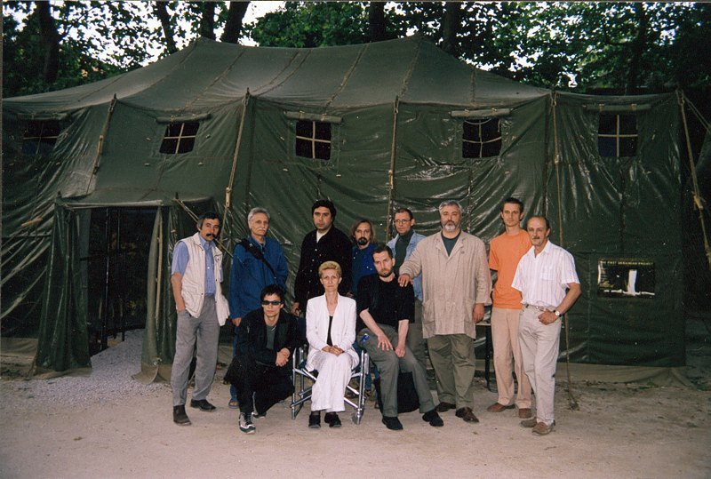

Іл. 2.1. Раєвський В. Перший український проєкт. 2001. Взято з відкритих джерел: https://lb.ua/culture/2017/05/04/365430_ukraina_venetsianskoy_biennale.html

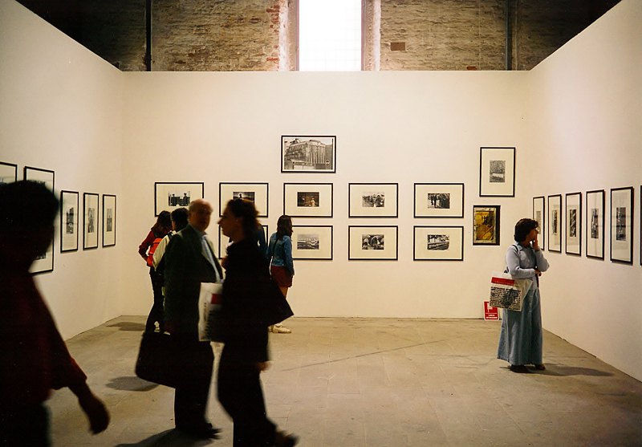

Іл. 2.2. Марущенко В. Chernobyl. 1986. Фотодрук. Взято з відкритих джерел: https://lb.ua/culture/2017/05/04/365430_ukraina_venetsianskoy_biennale.html

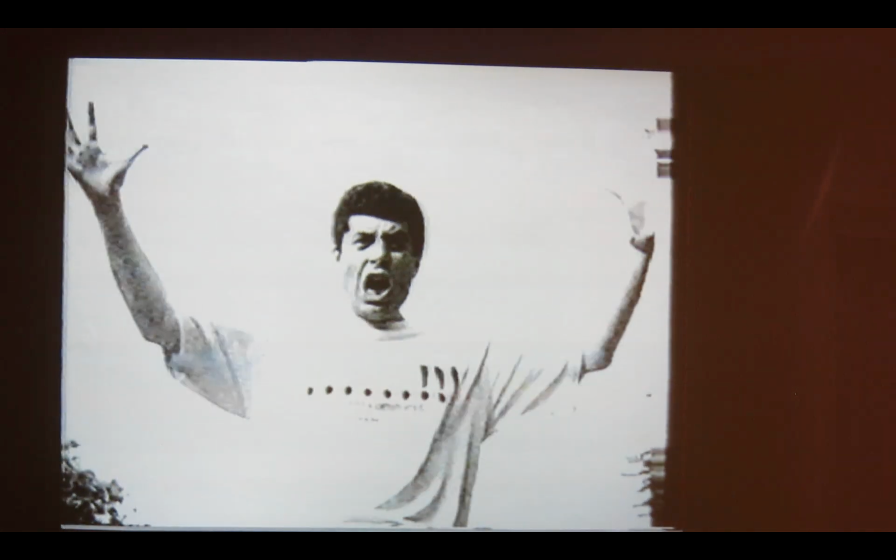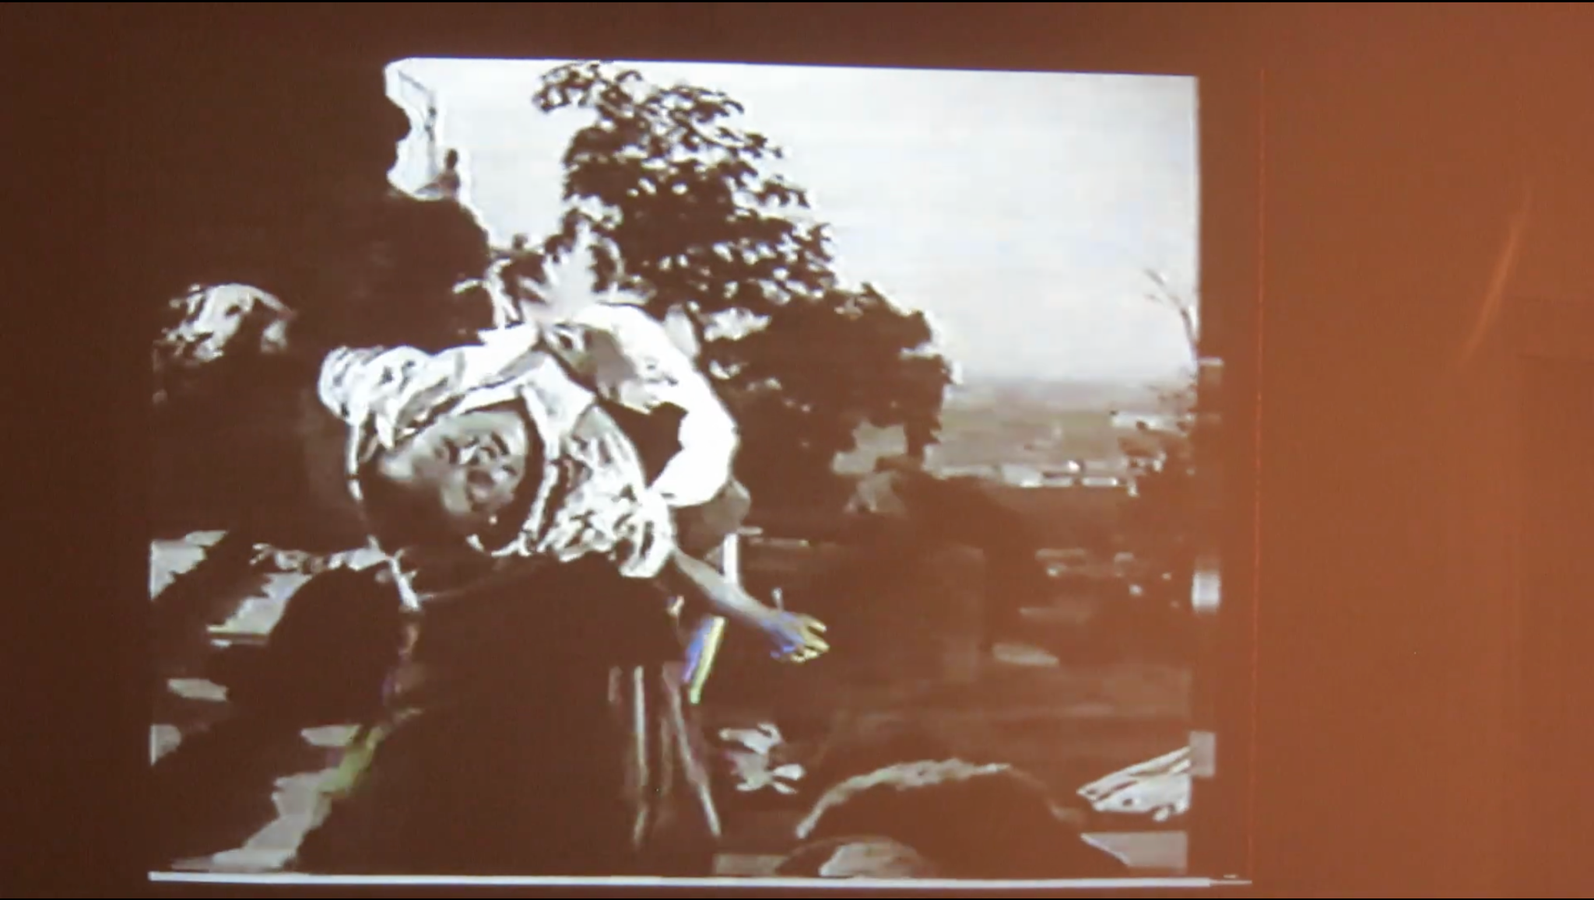
Іл. 2.3. Роутбурд О. Психоделічне вторгнення броненосця "Потьомкін" у тавтологічному галюцинозі Сергія Ейзенштейна. 1998. Взято з відкритих джерел: https://lb.ua/culture/2017/05/04/365430_ukraina_venetsianskoy_biennale.html

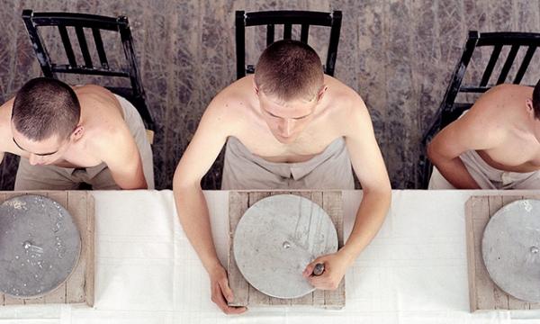

Іл. 2.4. Сидоренко В. Жорна часу. 2003. Взято з відкритих джерел: https://life.pravda.com.ua/columns/2016/11/15/220091/

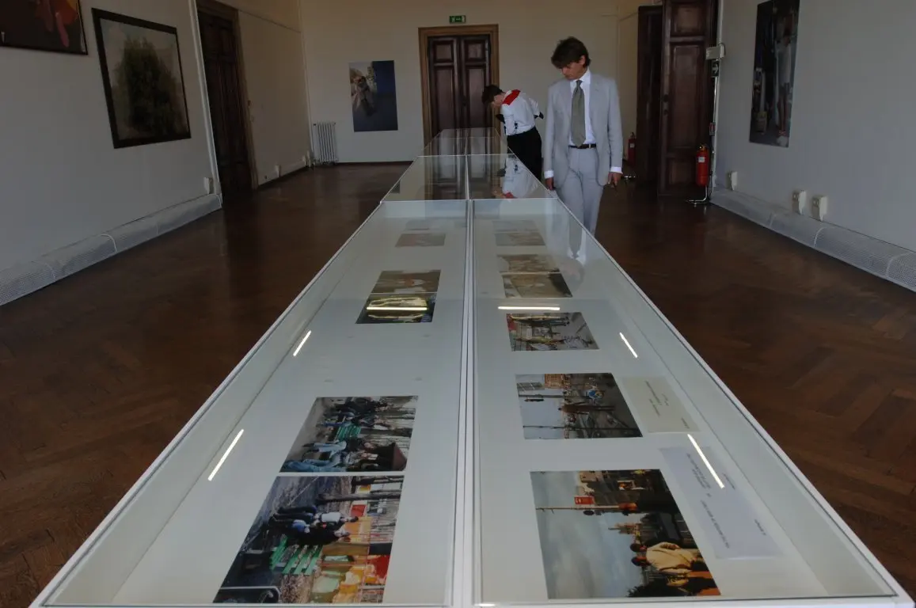

Іл. 2.5. Борис Михайлов. Шаргород. 2007. Фото експозиційної зали проєкту. Взято з відкритих джерел: https://pinchukartcentre.org/exhibitions/poema-pro-vnutrishnye-more-ukrayinskyj-naczionalnyj-paviljon-52-mizhnarodna-vystavka-mystecztv-la-biennale-di-venezia

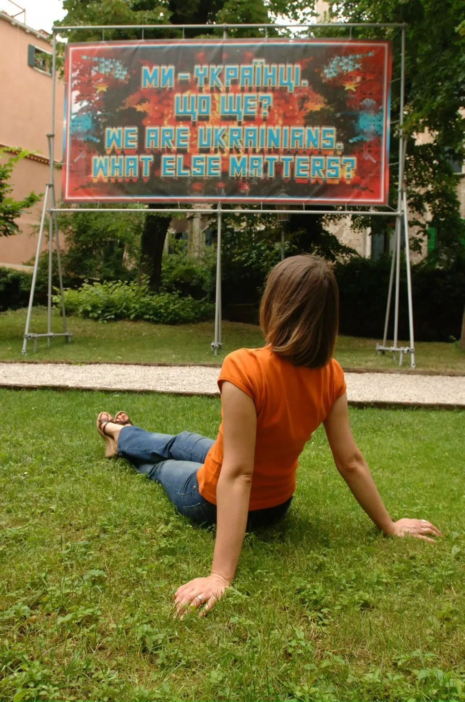

Іл. 2.6. Тінчер М., група Р.Е.П. Ми українці, що ще? 2007. Взято з відкритих джерел: https://pinchukartcentre.org/exhibitions/poema-pro-vnutrishnye-more-ukrayinskyj-naczionalnyj-paviljon-52-mizhnarodna-vystavka-mystecztv-la-biennale-di-venezia

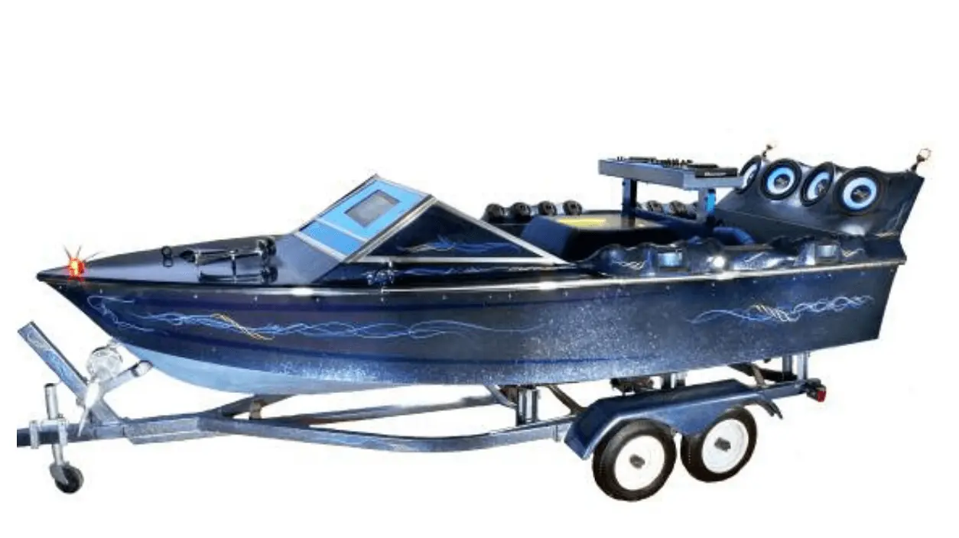

Іл. 2.7. Dzine. Музичний човен. 2007. інтерактивна мультимедійна інсталяція. Взято з відкритих джерел: https://pinchukartcentre.org/exhibitions/poema-pro-vnutrishnye-more-ukrayinskyj-naczionalnyj-paviljon-52-mizhnarodna-vystavka-mystecztv-la-biennale-di-venezia

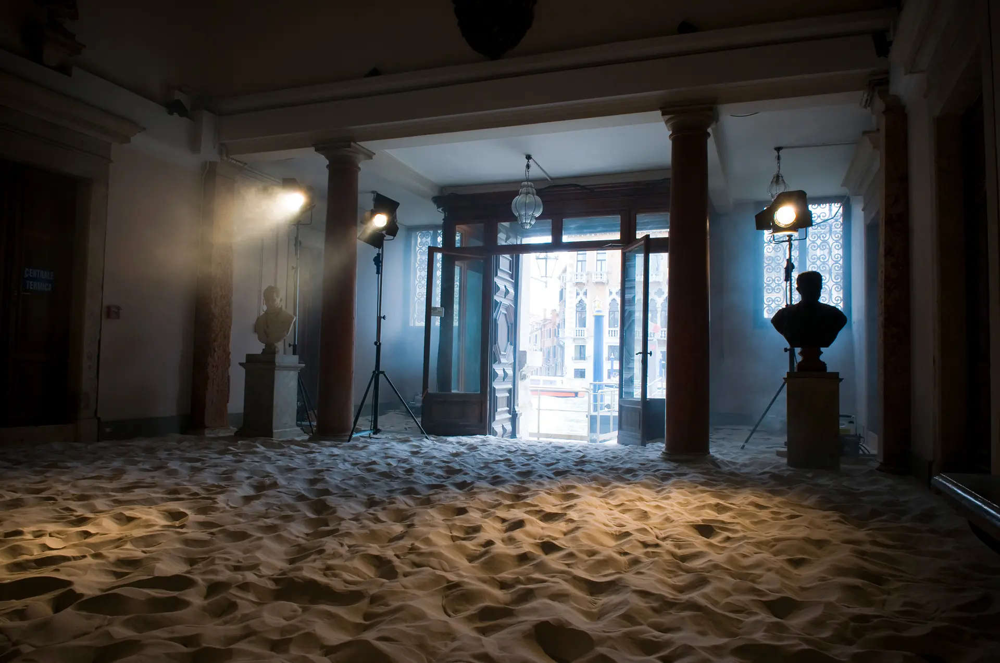

Іл. 2.8. Чічкан Л. та Ясухіро М. Експозиція павільйона для проєкту «Степи Мрійників». 2009. Взято з відкритих джерел: https://pinchukartcentre.org/exhibitions/stepy-mrijnykiv-53-veneczianska-biyenale

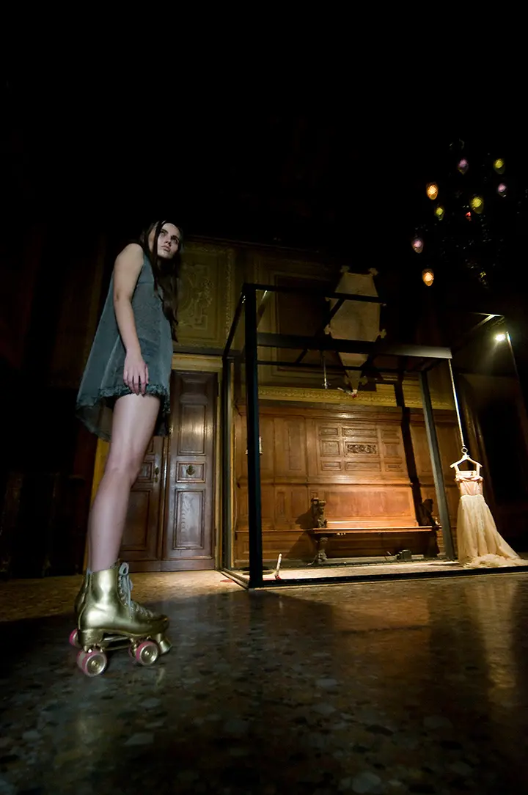
Іл. 2.9. Чічкан Л. та Ясухіро М. Експозиція павільйона для проєкту «Степи Мрійників». 2009. Взято з відкритих джерел: https://pinchukartcentre.org/exhibitions/stepy-mrijnykiv-53-veneczianska-biyenale

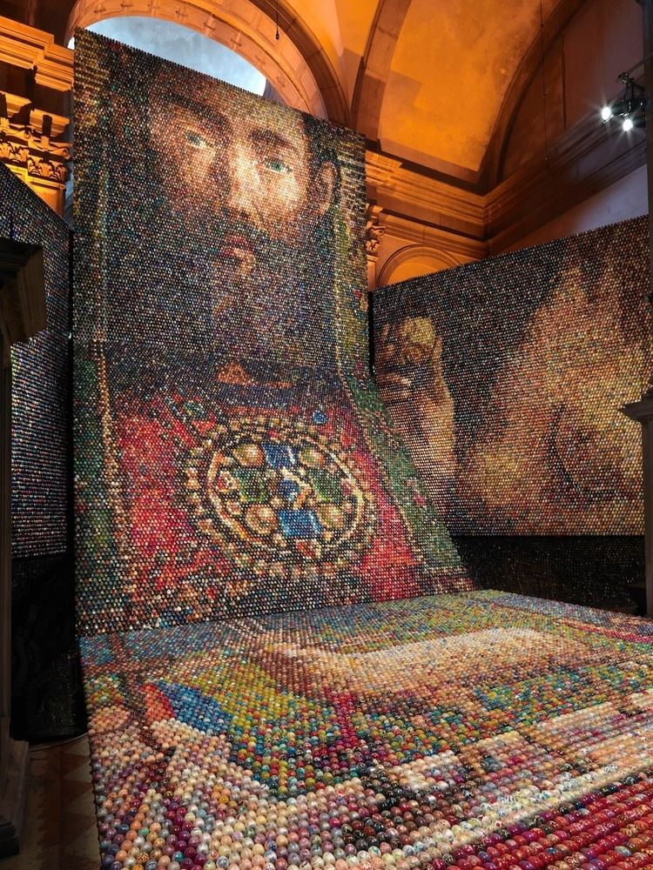

Іл. 2.10. Мась О. Post VS Proto-Renessans. 2011. Дерево, різні фарби. Взято з відкритих джерел: https://artandtheology.org/tag/oksana-mas/

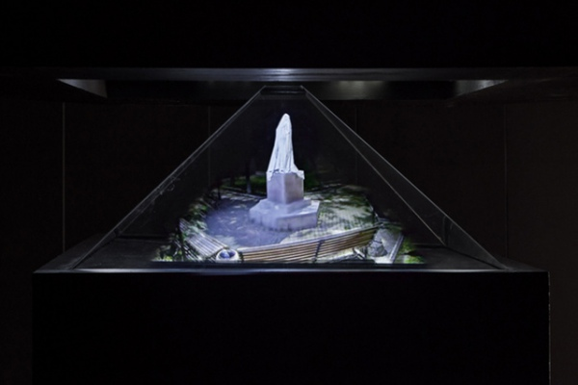

Іл. 2.11. Кадирова Ж. Віртуальна експозиція «Пам’ятник пам’ятнику». 2009. керамічна плитка. Взято з відкритих джерел: https://life.pravda.com.ua/columns/2016/11/15/220091/

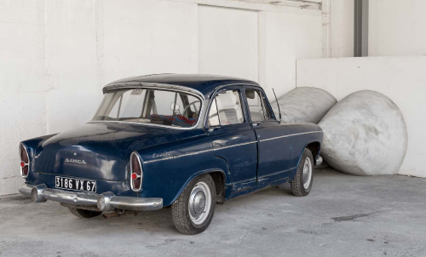

Іл. 2.12. Кадирова Ж. Форма світла фар. З проєкту «Неявні форми». 2012. Мультимедійна інсталяція. Взято з відкритих джерел: https://artukraine.com.ua/a/veneciya-2013--zhanna-kadyrova-moy-pamyatnik-vsegda-aktualen-tak-kak-on-izobrazhaet-kanun-otkrytiya-novogo-monumenta/

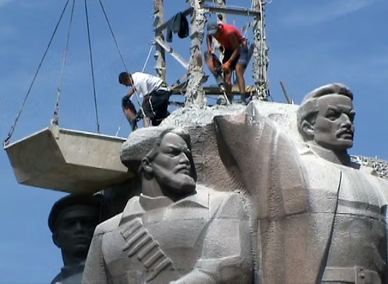

Іл. 2.13. Рідний М. Монумент. 2011-2013. Відеоінсталяція. Взято з відритих джерел: https://www.mykolaridnyi.com/monument-platforms

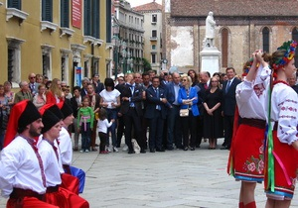

Іл. 2.14. Відкриття Національного павільйону України на 55-й Венеційській бієнале. 2013. Взято з відкритих джерел: https://ua.korrespondent.net/showbiz/1564777-na-55-ij-venecianskij-bienale-vidkrivsya-ukrayinskij-paviljon

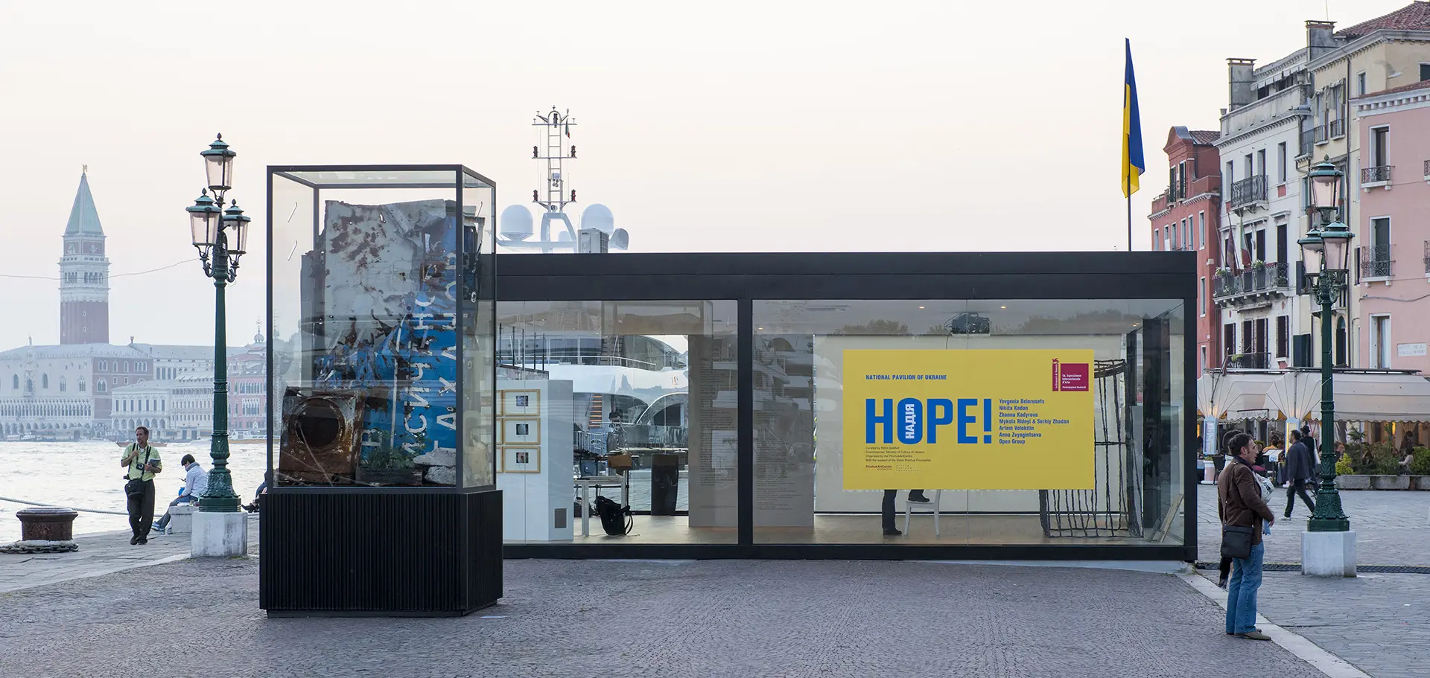

Іл. 2.15. Тимчасовий павільйон для проєкту «Надія». 2015. Взято з відкритих джерел: https://pinchukartcentre.org/exhibitions/nadiya-naczionalnyj-paviljon-ukrayiny-na-56-j-mizhnarodnij-vystavczi-mystecztv-u-venecziyi-la-biennale-di-venezia

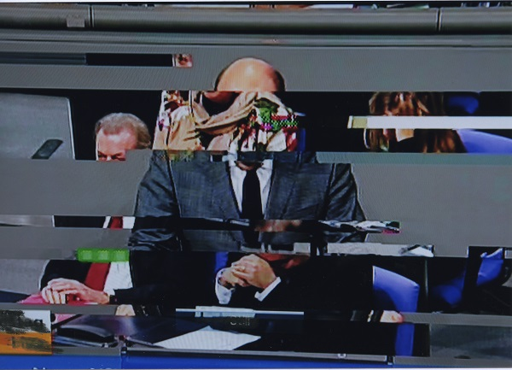

Іл. 2.16. Михайлов Б. Парламент. 2014–2017. Взято з відкритих джерело: https://artukraine.com.ua/n/use-pro-ukrainskiy-pavilyon-na-57-iy-veneciyskiy-biyenale/

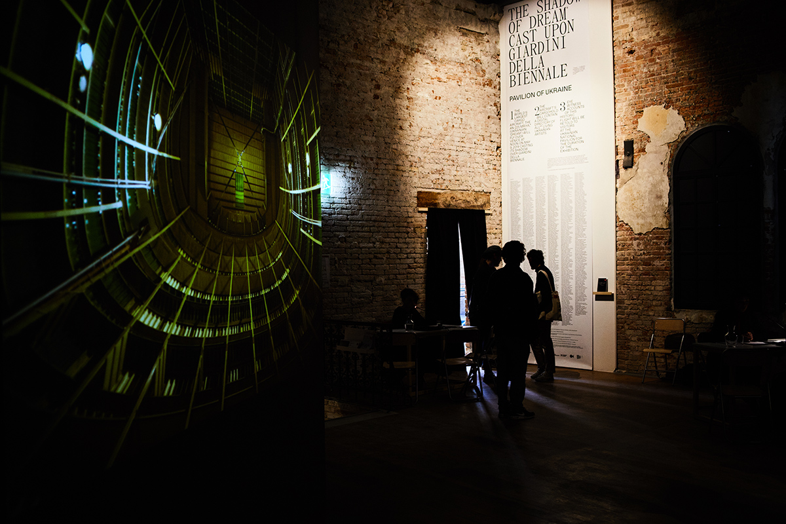

Іл. 2.17. Відкрита група. Падаюча тінь «Мрії» на сади Джардіні. 2019. Фото експозиції павільйону. Взято з відкритих джерел: https://ucf.in.ua/archive/5eeb7c42a420194d476f4593

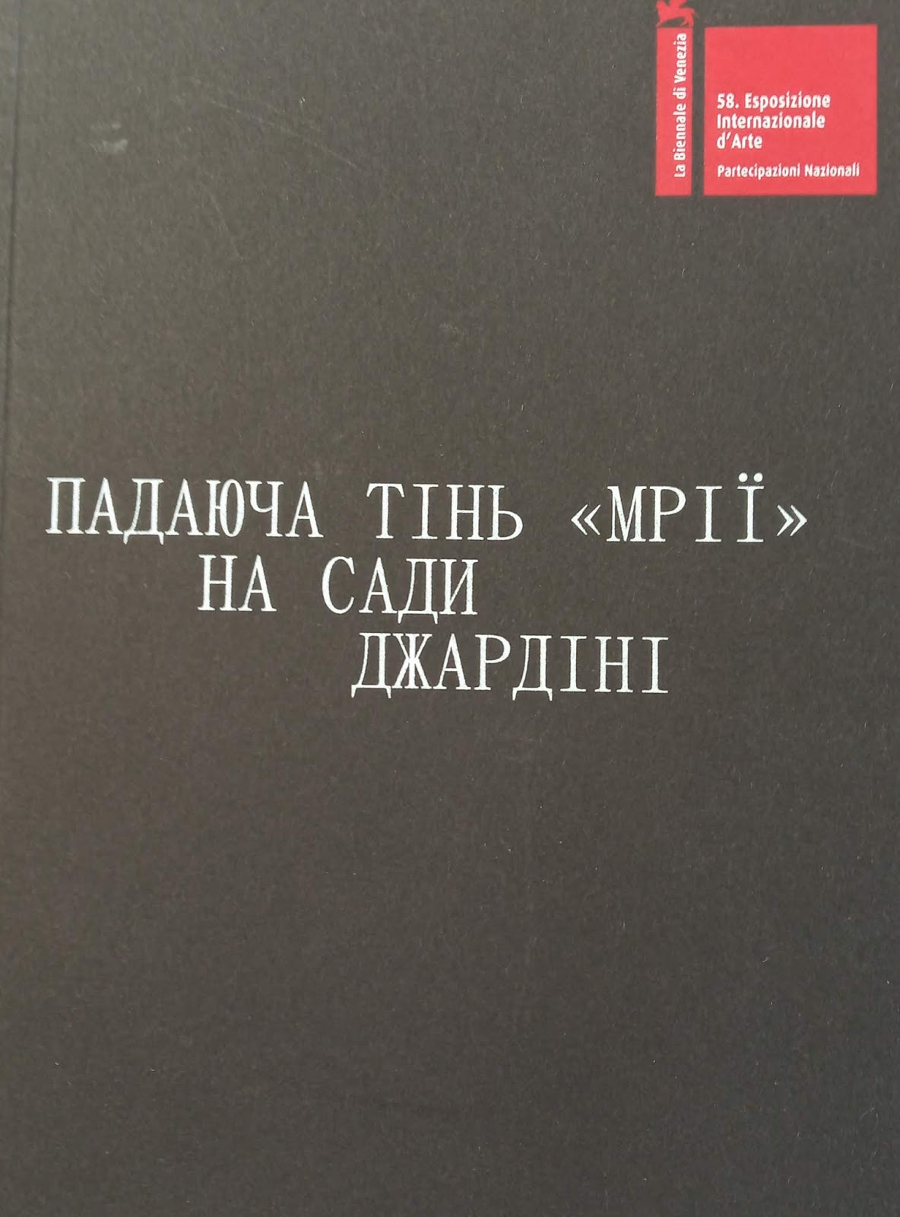

Іл. 2.18. Каталог «Падаюча тінь “Мрії” на сади Джардіні», 2019. Взято з відкритих джерел: http://www.gweek.com.ua/2019/12/blog-post_74.html

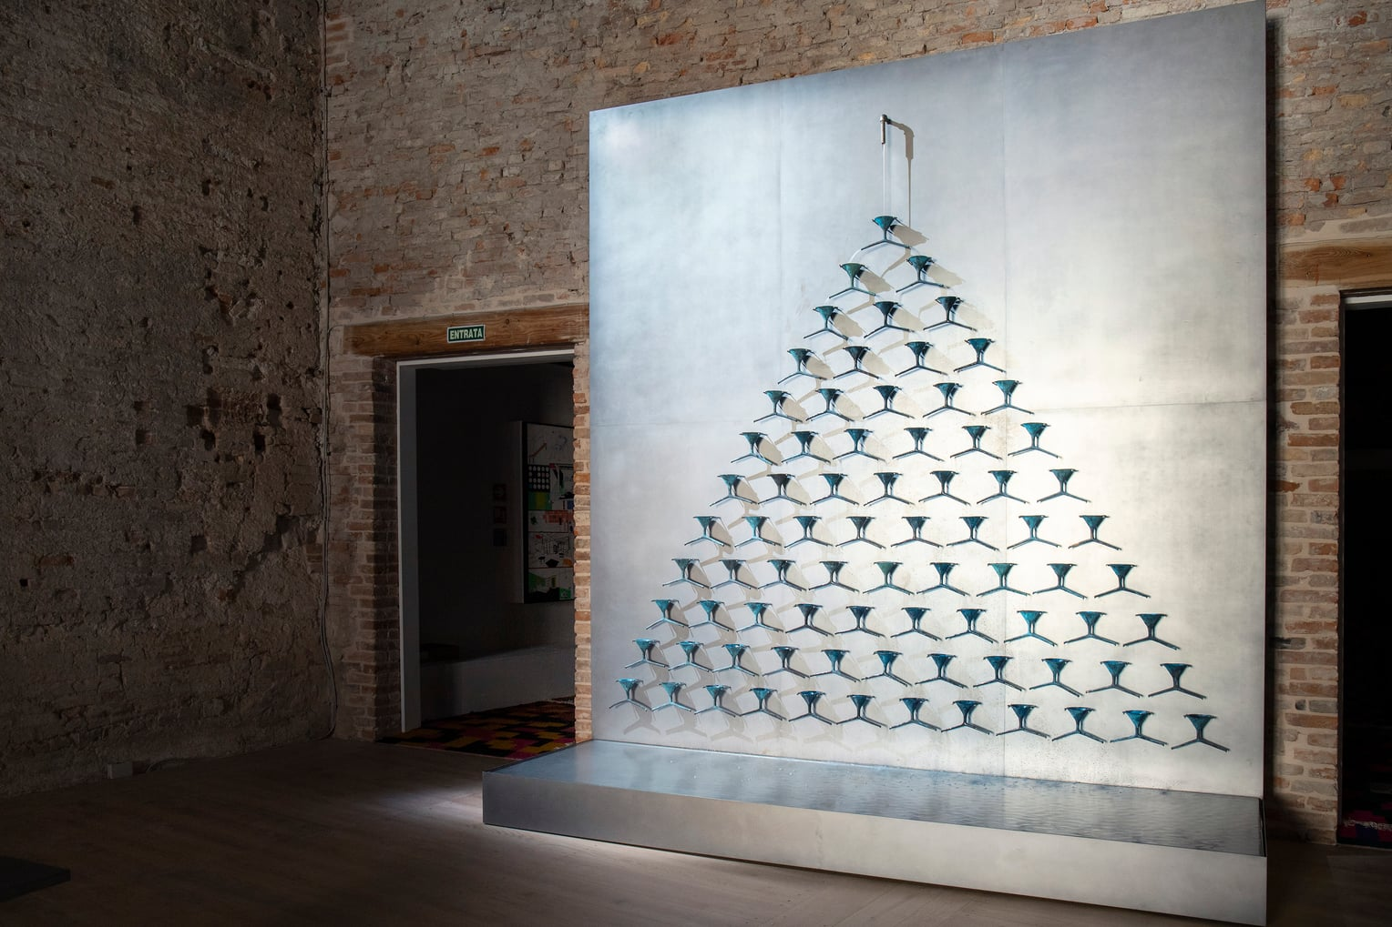

Іл. 2.19. Маков П. Фонтан виснаження. 1994-2024. Мультимедійна інсталяція. Фото: Євген Нікіфоров
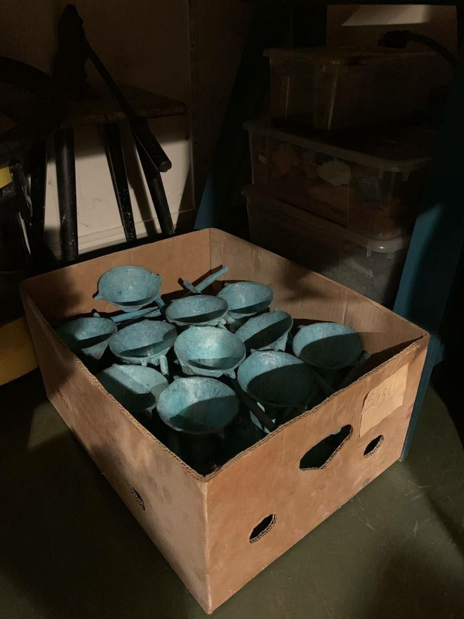

Іл. 2.20. Ящик з лійками під час вивезення Марією Ланько. 2022. Фото: Марія Ланько

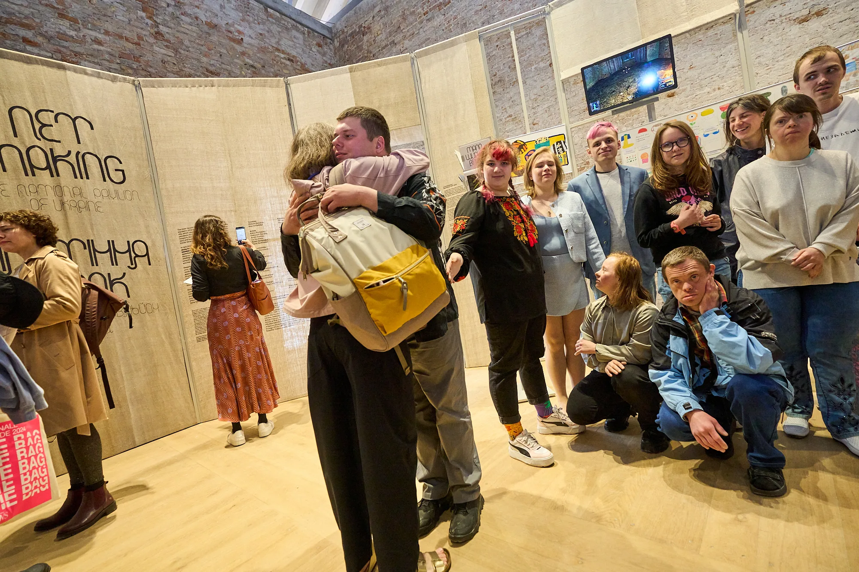

Іл. 2.21. Митці залучені до проєкту «Щирі вітання» з ательє «Нормально» та «Майстерні можливостей» на відкриті павільйону у Венеції. 2022. Взято з відкритих джерел: https://artslooker.com/shchyri-vitannia-z-ukrainy/

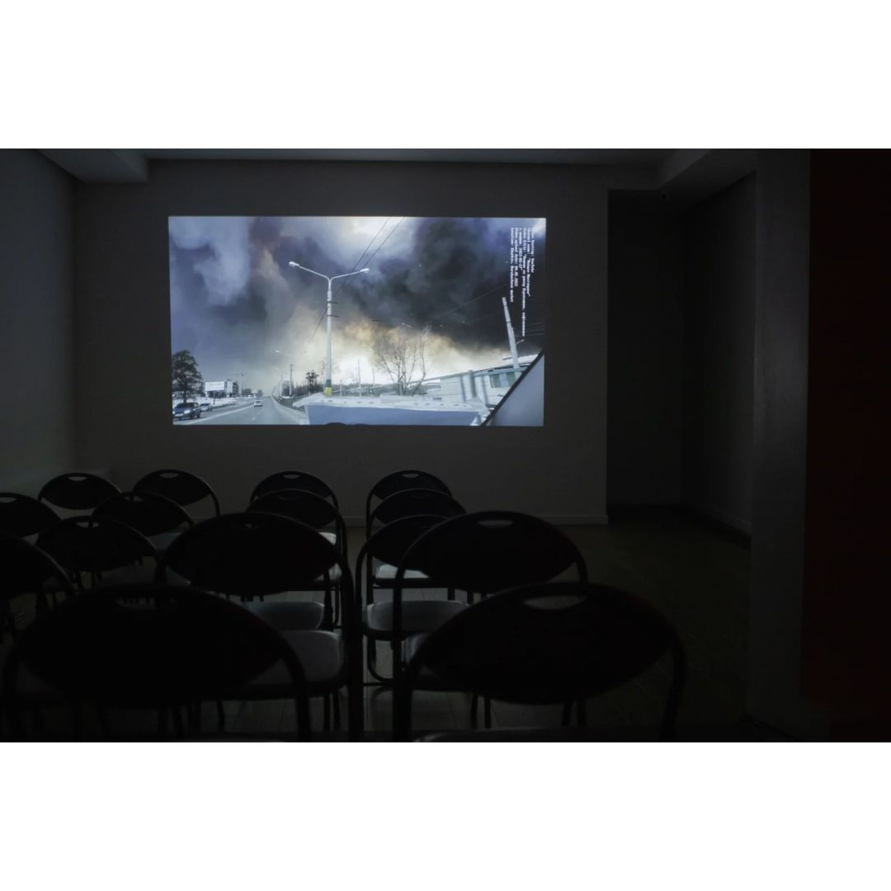

Іл. 2.22. Рачинський А., Ревковський Даніїл. 2023. Фільм «Цивільні. Вторгнення». Експозиція у Voloshyn Gallery. Взято з відкритих джерел: https://voloshyngallery.art/uk/exhibitions/12-./

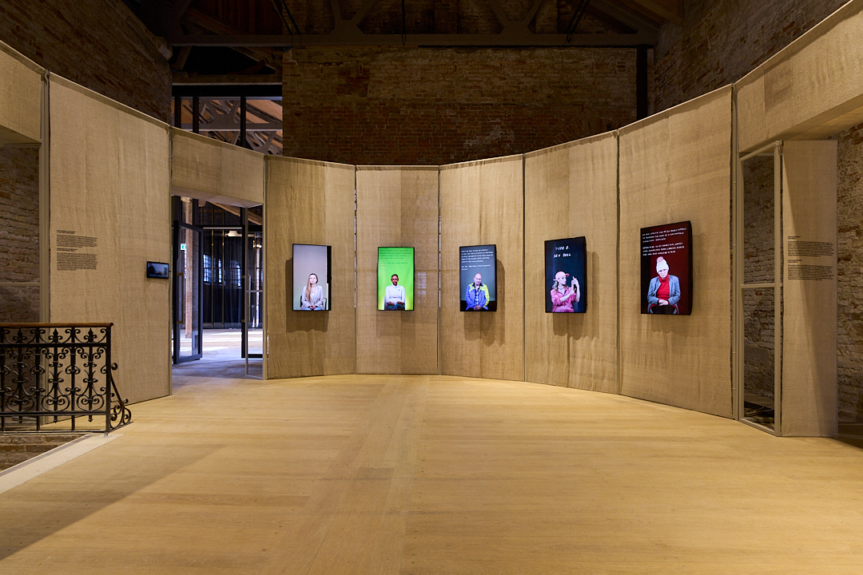

Іл. 2.23. Достлєв А., Достлєва Л. Comfort work. 2024. Відеоінсталяція. Взято з відкритих джерел: http://dostliev.org/comfortwork.html

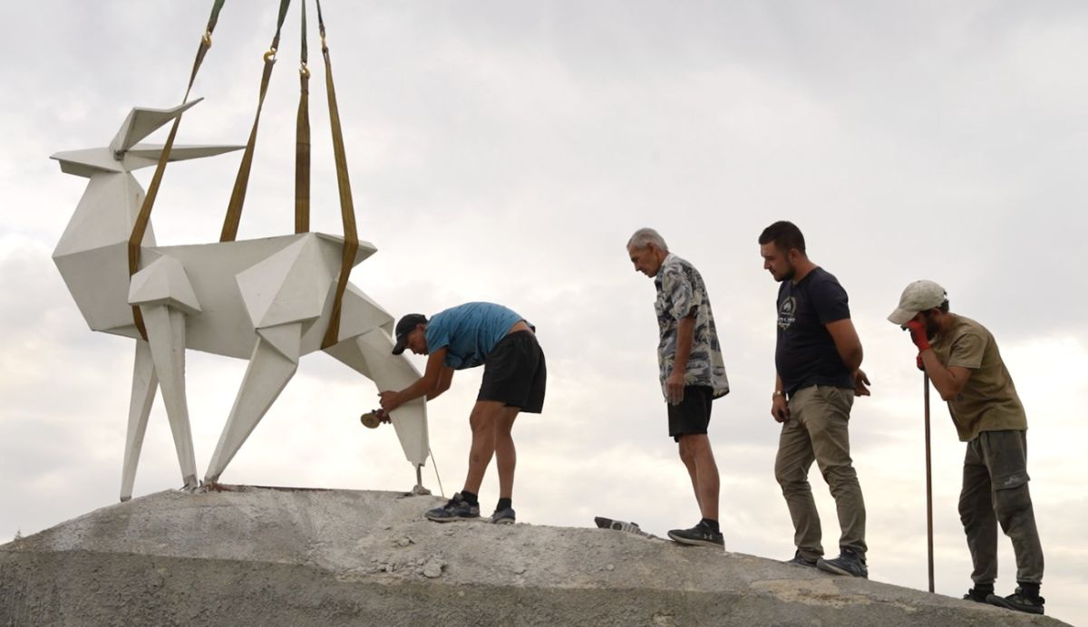

Іл. 2.24. Кадирова Ж. Орігамі олень. Залізобетон. 2018. Взято з відкритих джерел: https://kanaldim.tv/ukrayinske-mystecztvo-u-chehiyi-u-prazi-prezentuyut-proyekt-veneczijskoyi-biyenale/

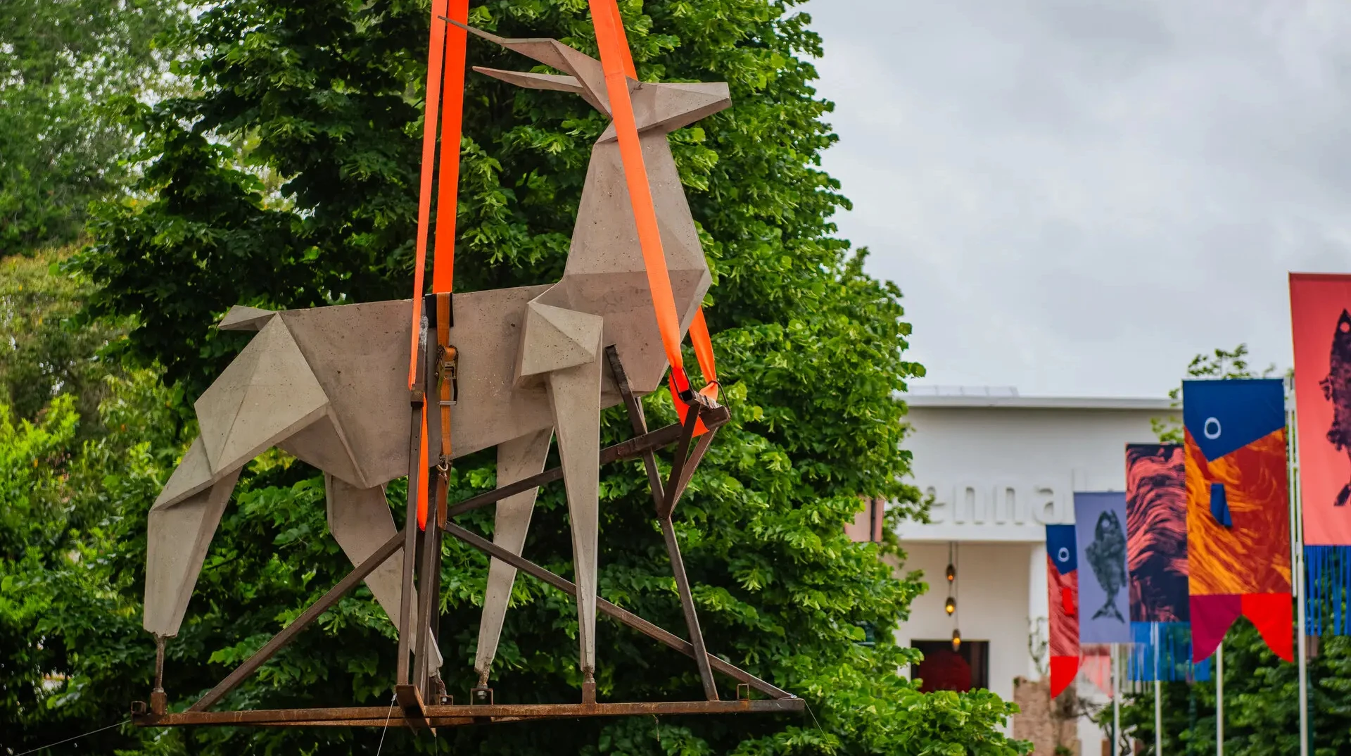

Іл. 2.25. Кадирова Ж. Орігамі олень. Залізобетон. 2018. Експозиціонування скульптури на 61-й Венеційській бієнале. Фото: Getty Images

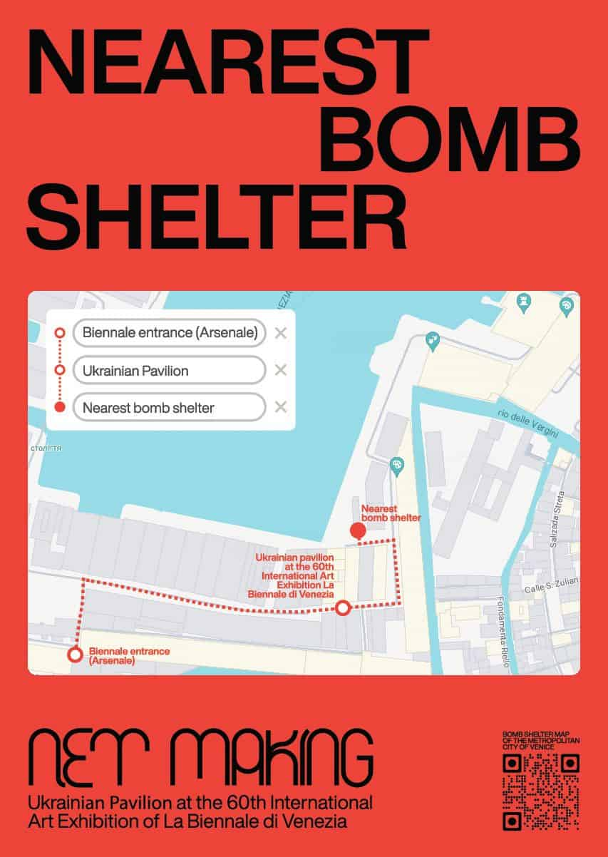

Іл. 3.1. Bickerstaff.734. Nearest bomb shelter. 2024. Кольоровий принт. Взято з відкритих джерел: https://www.luerzersarchive.com/work/ukrainian-pavilion-venice-biennale/?srsltid=AfmBOor92PxrbX9z2ATb8An6u3vZd3w64YIc30lLNFM6XKnh8yeKZlhq

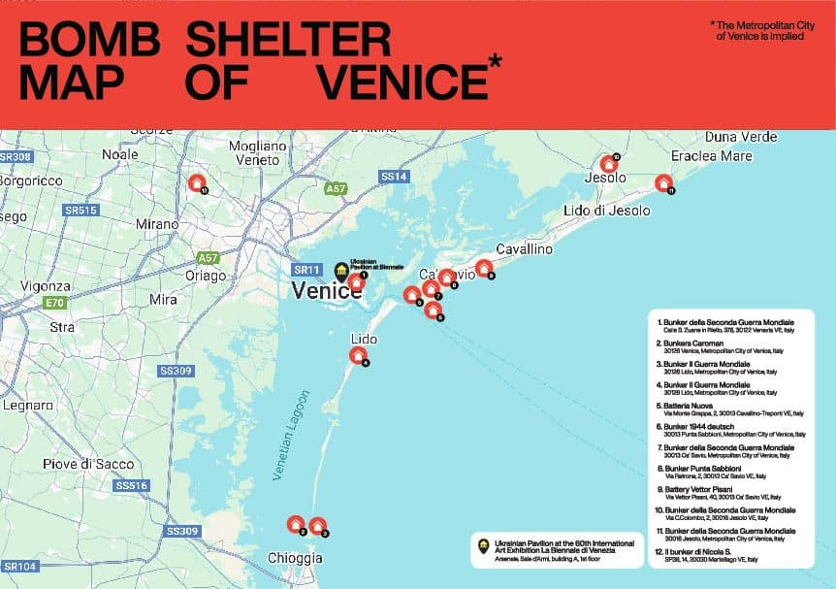

Іл. 3.2. Bickerstaff.734. Bomb shelter map of Venice, кольорвий принт, 2024. Взято з відкритих джерел: https://www.luerzersarchive.com/work/ukrainian-pavilion-venice-biennale/?srsltid=AfmBOor92PxrbX9z2ATb8An6u3vZd3w64YIc30lLNFM6XKnh8yeKZlhq

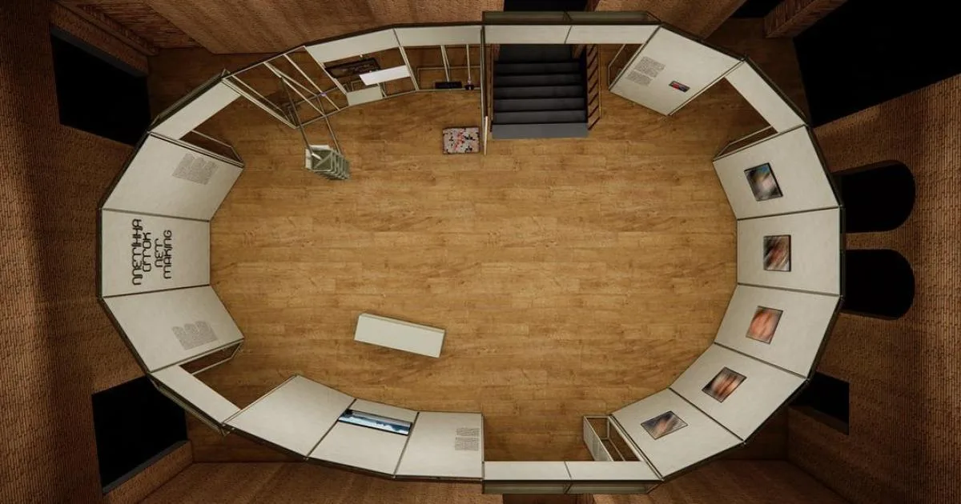

Іл. 3.3. Бурлака О. Робота. 2024. Взято з відкритих джерел: https://artslooker.com/five-pavilions-of-the-60th-venice-biennale-worth-attention-in-ukraine-and-the-one-most-problematic/

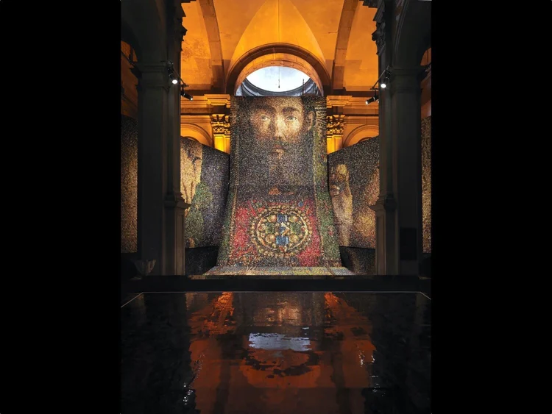

Іл. 3.4. Мась О. Post VS Proto-Renessans. 2011. Дерево, олія, акрил, гуаш. 132 × 92. Венеція, Італія. Взято з відкритих джерел: https://www.ajweissbard.com/post-vs-proto

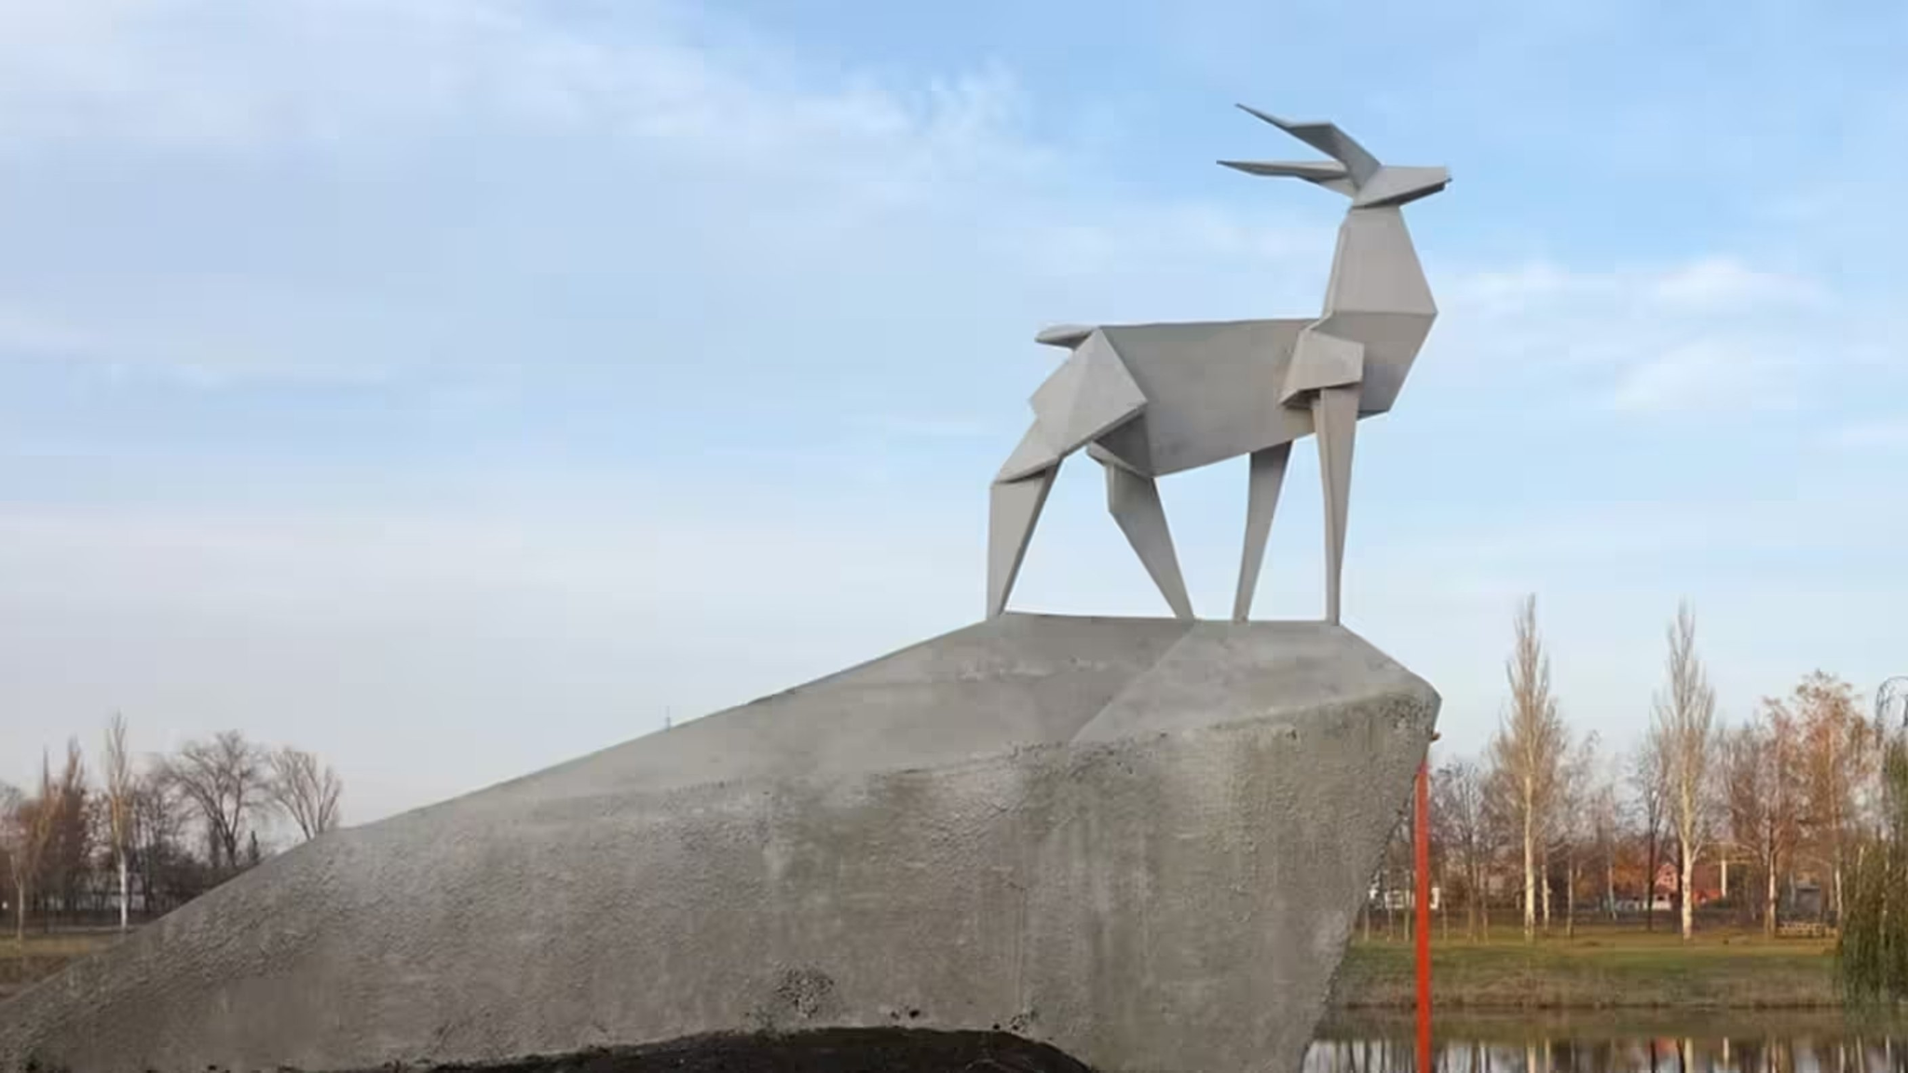

Іл. 3.5. Кадирова Ж. Орігамі олень. 2018. Залізобетон. 2, 6 м. Евакуйовано з парку «Ювілейний», Покровськ. Взято з відкритих джерел: https://varosh.com.ua/noviny/cherez-yasinya-do-venecziyi-skulptura-orygami-olen-podorozhuye-ukrayinoyu-pered-veneczianskym-biyenale/

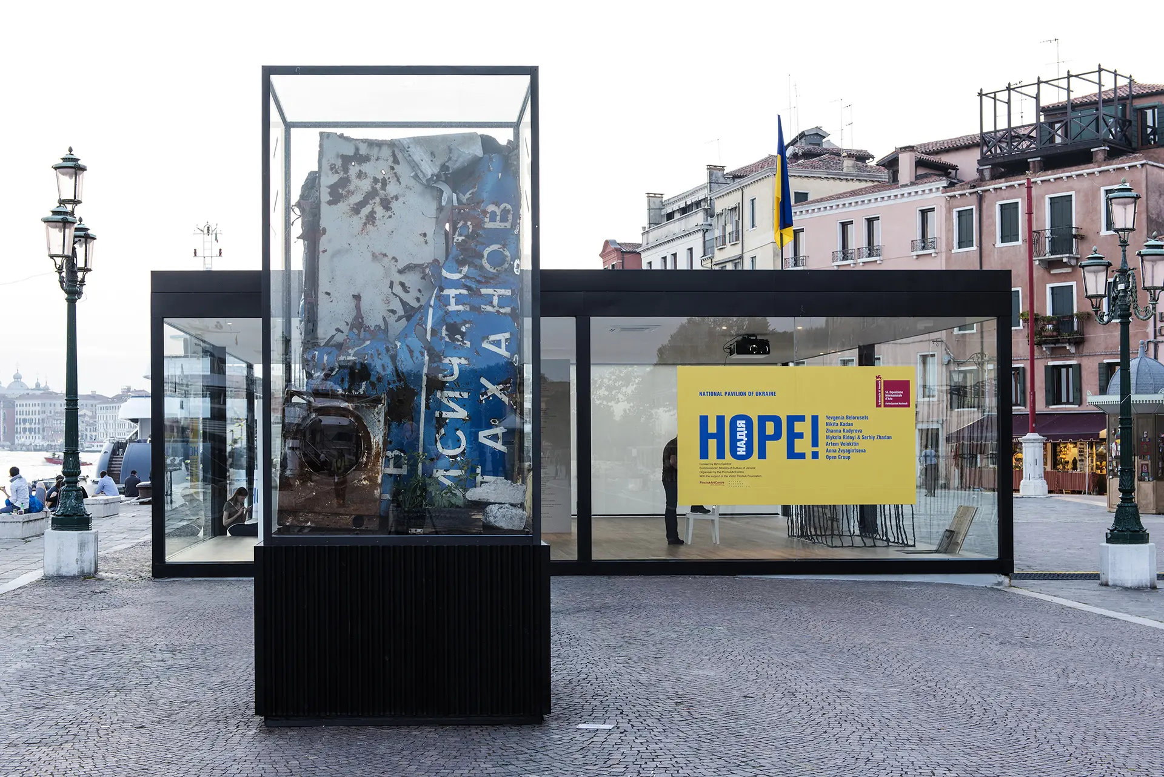
Іл. 3.6. Кадан Н. Труднощі профанації. 2015. Мармур, сталь, скло, земля, квасоля, скло, дерево. 160 × 160 × 370. Взято з відкритих джерел: https://pinchukartcentre.org/exhibitions/nadiya-naczionalnyj-paviljon-ukrayiny-na-56-j-mizhnarodnij-vystavczi-mystecztv-u-venecziyi-la-biennale-di-venezia

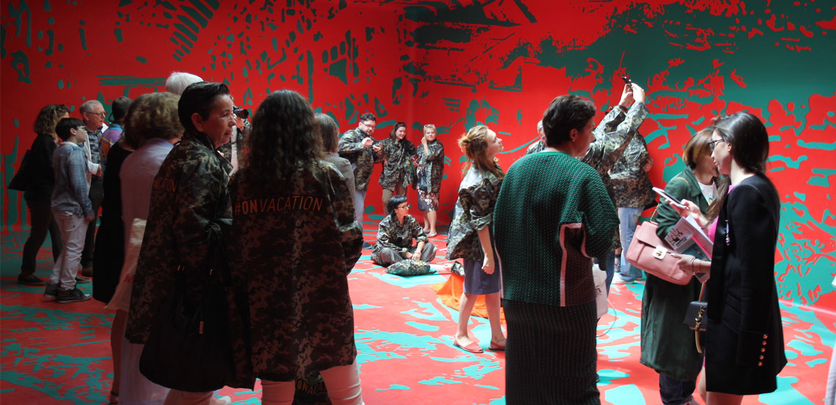
Іл. 3.7. IZOLYATSIA. #onvacation. 2015. Взято з відкритих джерел: https://izolyatsia.org/en/project/on-vacation
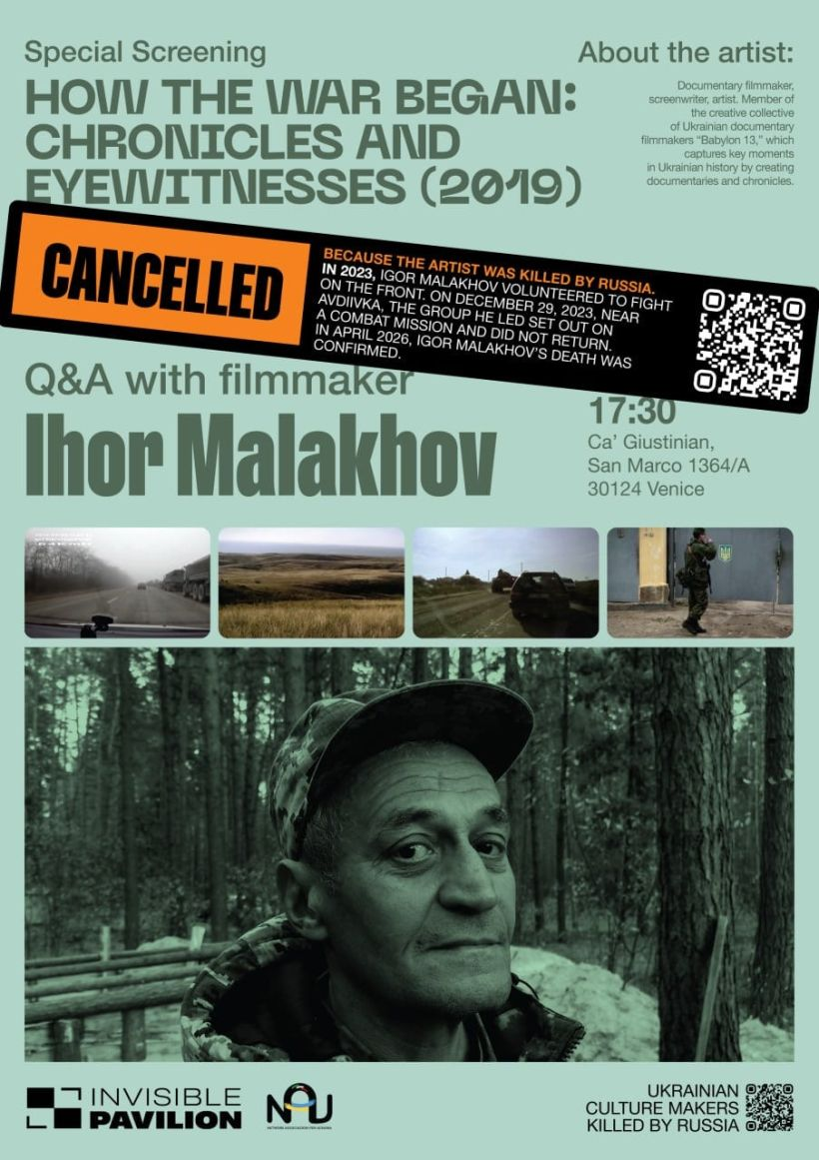
Іл. 3.8. Невидимий павільйон, 2026. Кольоровий друк. Взято з відкритих джерел: https://kanaldim.tv/nevydymyj-paviljon-proyekt-pamyati-vbytyh-rosiyeyu-ukrayinskyh-diyachiv-kultury-prezentuvaly-u-venecziyi-foto/
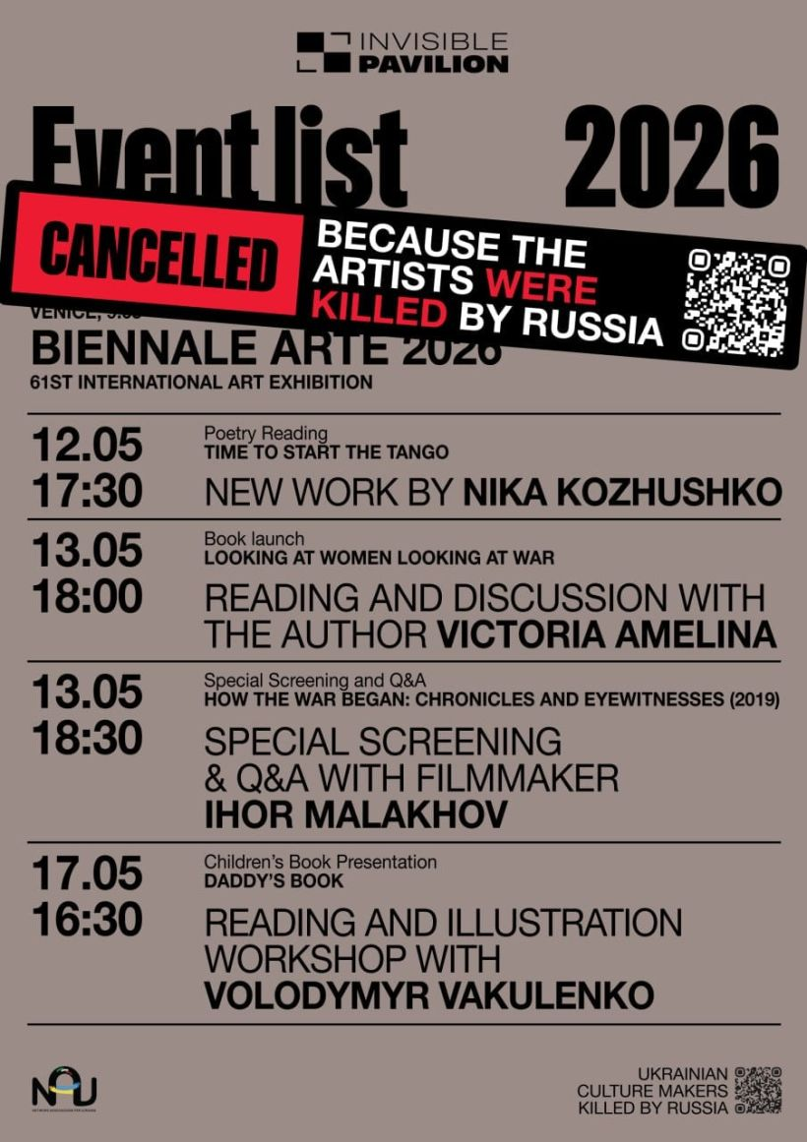

Іл. 3.9. Невидимий павільйон, 2026. Кольоровий друк. Взято з відкритих джерел: https://kanaldim.tv/nevydymyj-paviljon-proyekt-pamyati-vbytyh-rosiyeyu-ukrayinskyh-diyachiv-kultury-prezentuvaly-u-venecziyi-foto/

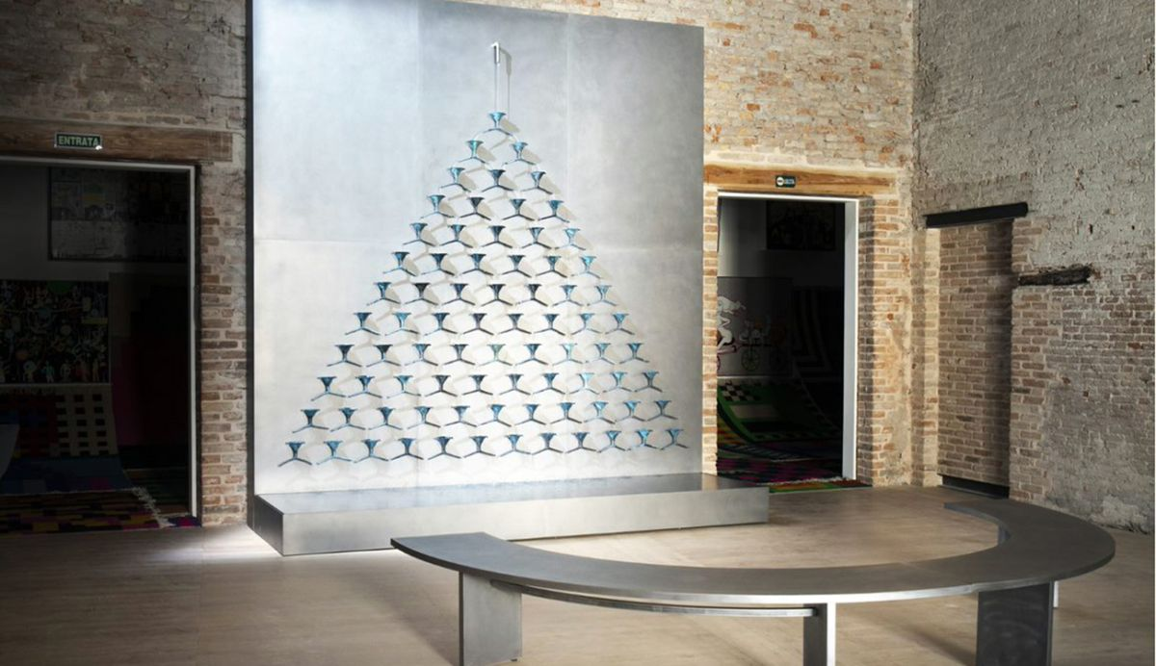

Іл. 3.10. Маков П. Фонтан виснаження.1994. Бронзові лійки, вода, насоси. Взято з відкритих джерел: https://kanaldim.tv/fontan-vysnazhennya-golovnyj-proyekt-ukrayinskogo-paviljonu-na-veneczianskij-biyenale-foto/

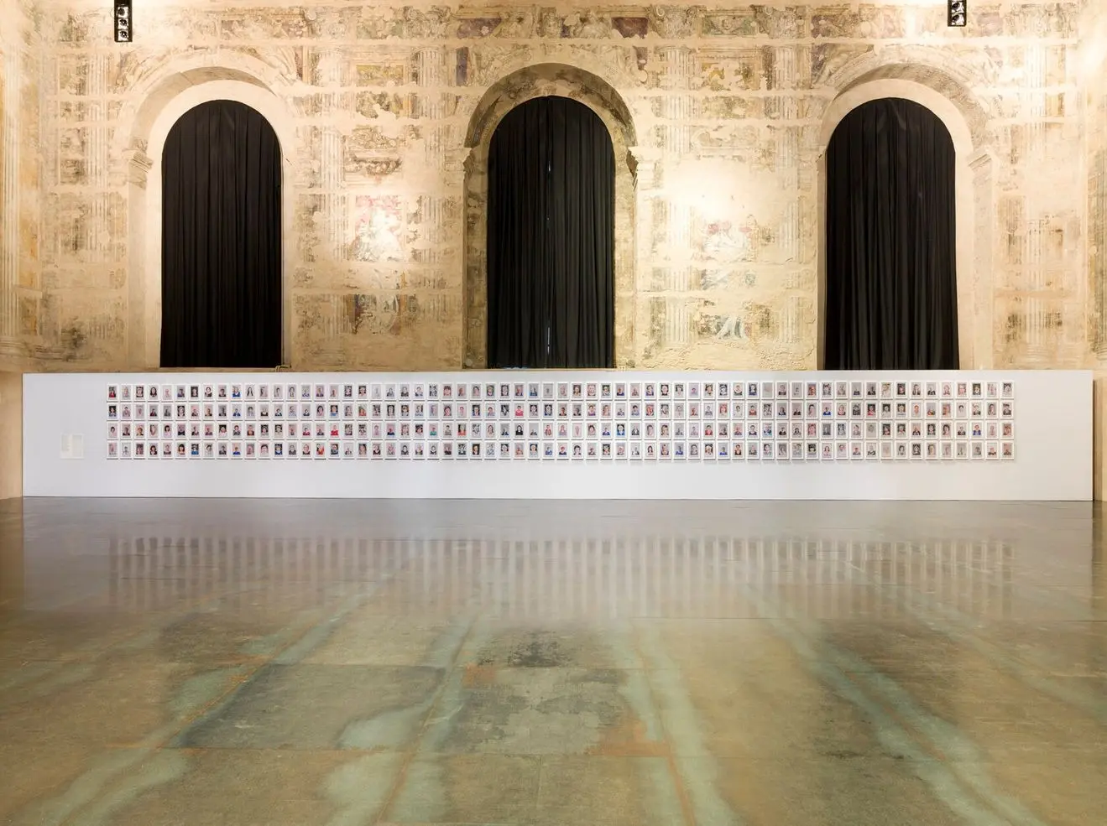
Іл. 3.11. Проєкт газети «Дзеркало тижня» (zn.ua). Cерія «Мами» у експозиції павільйону PinchukArtCentre «Це Україна: Захищаючи свободу» (This is Ukraine: Defending Freedom). 2022. Фотодрук. Взято з відкритих джерел: https://pinchukartcentre.org/exhibitions/thisisukraine

